第 3 章 晶体结构

3.1 晶胞分子比例计算（第26届初赛）
推求晶体中草酸分子和尿素分子的比例。
已知：单斜晶系，a=505.8pm, b=1240pm, c=696.4pm, β=98.13°, d=1.614g/cm³
画出一个化学单位的结构，示出其中的氢键。
📖 查看答案
（1）
$$V=abcsinβ=505.8×1240×696.4×sin(98.13°)=4.324×{10}^{8} {pm}^{3}=4.324×{10}^{−22} {cm}^{3}$$
$$M=dVN_{A}=4.324×{10}^{−22}×1.614×6.022×{10}^{23}=420.3 g/mol$$
设x个草酸(90.04) + y个尿素(60.06)：$90.04x+60.06y=420.3$
试探解：x=2, y=4 → 草酸:尿素 = 1:2

题目
图示与结构参考
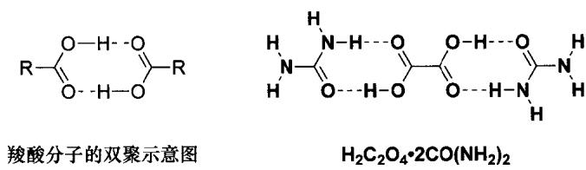
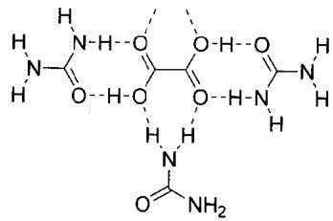

3.2 CsAuCl3配位化学（第33届初赛）
1-2 化合物 ${CsAuCl}_{3}$ 呈抗磁性。每个 ${Cs}^{+}$ 周围有 12 个 ${Cl}^{−}$ 离子，每个 ${Cl}^{−}$ 离子周围有 5 个金属离子。金离子处在 ${Cl}^{−}$ 围成的配位中心（也是对称中心）。写出该化合物中 Au 的氧化态及其对应的配位几何构型。
1-1 利用不同的催化剂，乙烯催化氧化可选择性地生成不同产物。产物 A 可使石灰水变混浊。写出与 A 相对分子质量相等的其他所有产物的分子式和结构简式。
1-3 2019 年 1 月，嫦娥四号成功在月球着陆。探测器上的五星红旗由一类特殊的聚酰亚胺制成。以下为某种芳香族聚酰亚胺的合成路线：
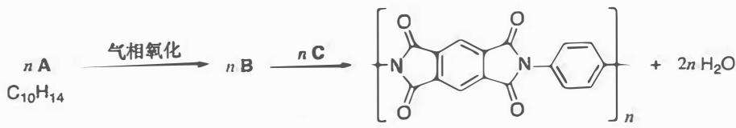
画出 A、B、C 的结构简式。
📖 查看答案
（1） 根据电中性原则，${CsAuCl}_{3}$ 中 Au 的表观氧化数应为 +2，但 $Au(II)$ 核外电子结构为 $[Xe]4f^{14}5d^{9}$，价层有1个单电子，与抗磁性的事实不符。因此表观的 $Au(II)$ 实际上是等物质的量的 $Au(III)$ 与 $Au(I)$ 的加权平均。
分析配位数：由于 $Au:Cl=1:3$，Au 离子周围平均有 3 个 ${Cl}^{−}$ 离子。但 Au(I) 或 Au(III) 不可能为三配位（三配位平面三角形结构中不存在对称中心），说明”三配位”是数学平均的结果。配位数组合只可能为 5/1 或 4/2，5/1 不符合中心对称性，舍去，因此只有 4/2 组合满足要求。
Au(III) 电荷高、离子性强，为四配位；Au(I) 电荷低、共价性强，为二配位。这与 d 电子结构相对应：$Au(III)=5d^{8}→dsp^{2}$，对应四配位平面四方形；$Au(I)=5d^{10}→sp$，对应二配位直线形。
答案：Au 的氧化态为 +1 与 +3 等物质的量分布。Au(I) 为二配位直线形，Au(III) 为四配位平面四方形。
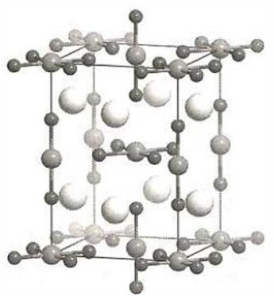
透视图
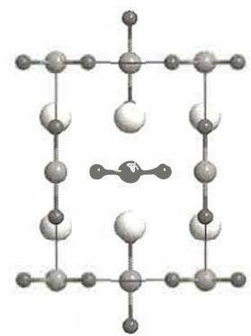
$a$ 方向
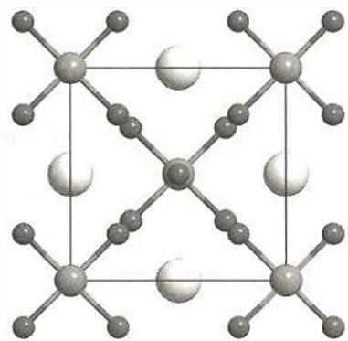
$c$ 方向
${CsAuCl}_{3}$ 的晶体结构，其中大灰球为 $Cs$，小黑球为 $Cl$，蓝色球为 $Au$

3.3 晶体化学式（第33届初赛）
某晶体属六方晶系，晶胞参数 $a=0.4780 nm,c=0.7800 nm$。晶胞沿不同方向投影图如下，其中灰色球代表 A 原子，蓝色球代表 B 原子（化学环境完全等同）。已知 A2 原子的坐标参数为 $(0.8300,0.1700,0.2500)$，B1 原子沿 $c$ 方向原子坐标参数 $z=0.0630$。
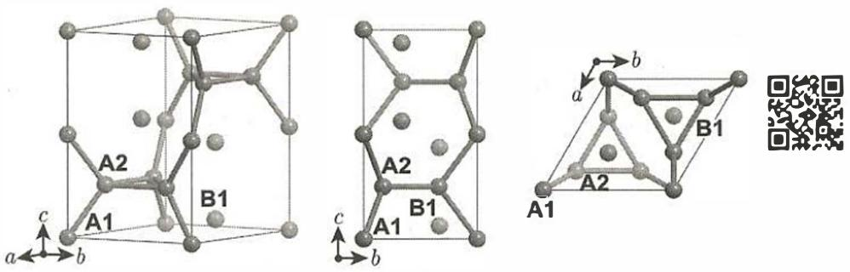
6-1 写出该晶体的化学式。
6-2 写出位于晶胞顶点和棱上的 A 原子的坐标参数；计算 A1-A2 距离。
6-3 写出所有 B 原子的坐标参数。
6-4 若将晶胞中顶角和棱上的 A 用另一种原子 C 替换，写出所得晶体的化学式。
📖 查看答案
（1） A 原子处于晶胞顶点、$c$ 棱心和内部，计量数为 $1+1+6=8$。而 B 原子完全处于晶胞内部（从 $a$ 方向投影图可看出），计量数为 4。
故化学式为 $A_{2}B$。
化学式须在保证化学意义的前提下取最简整数比，像草酸晶体 $H_{2}C_{2}O_{4}$ 就不可以写作 ${HCO}_{2}$。

3.4 高压碳酸盐钙钛矿结构（第36届初赛）
在 20 GPa 高压下，用激光加热 ${SrCO}_{3}$ 和 SrO 的混合物，得到组成为 ${Sr}_{3}{CO}_{5}$ 的物质，其结构类似于钙钛矿 ${ABX}_{3}$，其中 ${BX}_{6}$ 八面体共顶点连接。写出 ${Sr}_{3}{CO}_{5}$ 中分别对应于 A、B、X 的离子（须注明电荷）。
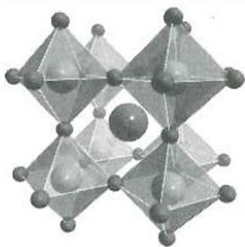
在 82～138 GPa 的高压下，${MgCO}_{3}$ 中碳酸根形成环状三聚体 (C)，画出 C 的结构示意图。
在 30～40 GPa 的高压下，用激光加热 ${MCO}_{3}$（M = Ca 或 Sr）和干冰的混合物，得到组成为 ${MC}_{2}O_{5}$ 的物质。${CaC}_{2}O_{5}$ 中，碳酸根以四聚形式 (D) 存在；${SrC}_{2}O_{5}$ 中，碳酸根以二聚形式 (E) 存在，画出 D 和 E 的结构。

碳酸根聚合结构图示
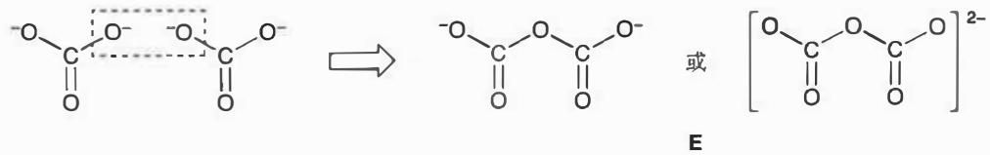
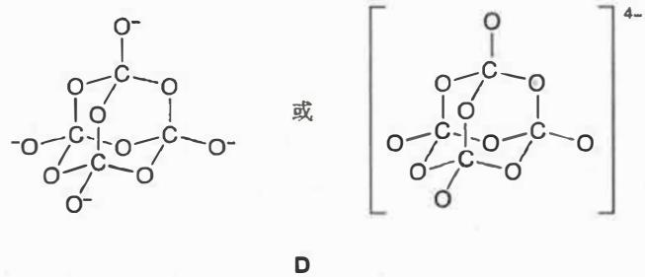
📖 查看答案
（1） - A：${CO}_{4}^{4−}$（四面体结构的碳酸根与氧离子的加合） - B：$O^{2−}$ - X：${Sr}^{2+}$
即 ${Sr}_{3}{CO}_{5}$ 具有反钙钛矿结构。

3.5 晶胞中化学式数目n（第36届初赛第二场）
2022 年 9 月 9 日，国家航天局、国家原子能机构联合发布：我国科学家在嫦娥五号月壤样品中发现一种新矿物，命名为 “嫦娥石”，英文名称 Changesite-(Y)。嫦娥石是一种磷酸盐矿，属于陨磷钠镁钙石 (Merrillite) 族。
Merrillite 理想组成为 $Ca_{9}NaMg(PO_{4})_{7}$ ，晶体结构属三方晶系，晶胞参数 a = 1.029 nm, c = 3.687 nm。晶胞示意图见上图，其中 (b) 给出 Mg²⁺ 在晶胞中的分布，可以看成沿 c 方向采用 $⋯ABCABC⋯$ 方式排布。
写出晶胞中化学式的数目 $n$ 。
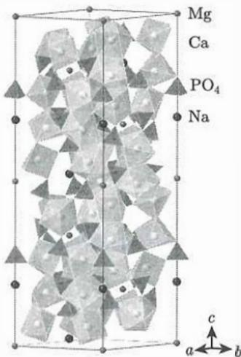
写出图中所示晶胞中所有 ${Mg}^{2+}$ 的分数坐标（注意坐标轴的关系；要求：按 $z$ 值从小到大排列）。
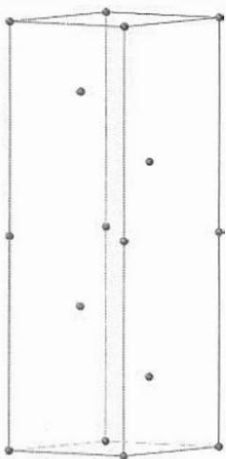
计算 ${Mg}^{2+}$ 离子之间的最短距离。
若 Merrillite 中所有 ${Mg}^{2+}$ 均被 ${Fe}^{2+}$ 取代，1/9 的 ${Ca}^{2+}$ 被 Y³⁺ 取代同时脱除 Na⁺ 以保持电荷平衡，即为嫦娥石，基本晶体结构和晶胞参数保持不变。
写出嫦娥石的化学式。

计算嫦娥石的密度（单位：${g cm}^{−3}$）。

初步研究表明，嫦娥石中含有 $​^{3}He$ ，FeO₆ 和 PO₄ 可能是其吸附位置。$​^{3}He$ 已用于中子探测，也很可能成为人类未来的能源。$​^{3}He$ 与中子作用产生质子和氚，写出核反应方程式。
📖 查看答案
（1） 根据题目给出的信息：$Ca_{9}NaMg(PO_{4})_{7}$ 晶体结构为三方晶系，Mg 离子在晶胞中可以看成沿 c 方向采用 … ABCABC… 方式排布；结合晶胞图 (b) 中晶胞的顶点选取在 Mg 离子上，可以得知晶胞中含有 6 个 Mg 离子。而分子式中只含有 1 个 Mg 离子，故晶胞中化学式的数目 n = 6。
知识点 | 直接关联
晶体结构
晶胞计算
密堆积（ABCABC 方式）
（2） 由于 $Ca_{9}NaMg(PO_{4})_{7}$ 晶体结构中进行堆积的是 $Mg$ 离子，且堆积形式为立方最密堆积，故层内的 $Mg$ 离子形成密置单层，每个密置单层之间间距相同。所有 $Mg$ 离子的分数坐标，按照按 $z$ 值从小到大排列为
$$(0,0,0)\left(\frac{1}{3},\frac{2}{3},\frac{1}{6}\right)\left(\frac{2}{3},\frac{1}{3},\frac{1}{3}\right)(0,0,\frac{1}{2})\left(\frac{1}{3},\frac{2}{3},\frac{2}{3}\right)\left(\frac{2}{3},\frac{1}{3},\frac{5}{6}\right)$$
若没有晶胞图的话，还可以写出另一套合理的 $Mg$ 离子坐标：
$$(0,0,0)\left(\frac{2}{3},\frac{1}{3},\frac{1}{6}\right)\left(\frac{1}{3},\frac{2}{3},\frac{1}{3}\right)\left(0,0,\frac{1}{2}\right)\left(\frac{2}{3},\frac{1}{3},\frac{2}{3}\right)\left(\frac{1}{3},\frac{2}{3},\frac{5}{6}\right)$$
同样符合立方最密堆积的要求。但题目已将晶胞图示出，故上述写法不能得分。
知识点 | 直接关联
晶体结构
分数坐标
立方最密堆积
（3） 由于 $Mg$ 离子作立方最密堆积，故最短的 $Mg$ 离子间距只能是如下二者之一：晶胞参数 $a$ 或者晶胞顶点的 $Mg$ 离子与 (1/3, 2/3, 1/6) 处 $Mg$ 离子的距离。由于晶胞参数 $a=1.029 nm$ 在题干中已给出，故只要计算出另一种 $Mg$ 离子间距，比较大小即可。
处在 $(1/3,2/3,1/6)$ 处的 Mg 离子离底面的距离为
$$h=\frac{1}{6}c=\frac{1}{6}×3.687nm=0.6145nm$$
其在底面投影到顶点距离为
$$l=\frac{\sqrt{3}}{3}a=\frac{\sqrt{3}}{3}×1.029nm=0.5941nm$$
有些同学会有疑问：为什么 $Mg$ 离子采取立方最密堆积，但是晶胞却属于三方晶系，选取六方晶胞？这说明对晶体结构中晶系的确定、正当晶胞的选取、晶体中对称元素的基本概念还掌握不牢，需要重新阅读教材中相关的内容。
Mg 离子之间的距离为
$$d=\sqrt{h^{2}+l^{2}}=\sqrt{(0.6145nm)^{2}+(0.5941nm)^{2}}=0.8548nm$$
0.8548 nm < 1.029 nm，故最短的 Mg 离子间距为 0.8548 nm。
知识点 | 直接关联
晶体结构
距离计算
立方最密堆积
晶系与晶胞选取
（4） 根据题意，可以得到嫦娥石的化学式为 $Ca_{8}YFe(PO_{4})_{7}$ 。
推导过程： - 原化学式：$Ca_{9}NaMg(PO_{4})_{7}$ - Mg²⁺ → Fe²⁺：Mg 被 Fe 取代，电荷不变 - 1/9 Ca²⁺ → Y³⁺：9 个 Ca 中 1 个被 Y 取代，Ca 变为 8 个 - 脱除 Na⁺ 保持电荷平衡： - 原电荷：$9×(+2)+1×(+1)+1×(+2)+7×(−3)=0$ - 新电荷：$8×(+2)+1×(+3)+1×(+2)+7×(−3)=0$
知识点 | 直接关联
磷酸盐矿物
化学式推导
电荷平衡
（5） 典型的密度计算题。先计算嫦娥石的摩尔质量为
$$M=8×40.08+88.91+55.85+(30.97+16.00×4)×7=1130.19(g{mol}^{−1})$$
代入密度计算公式即得答案：
$$ρ=\frac{ZM}{N_{A}V}=\frac{1130.19g{mol}^{−1}×6}{6.022×10^{23}{mol}^{−1}×(1.029^{2}×3.687×10^{−21}{cm}^{3})×sin120^{∘}}=3.331g{cm}^{−3}$$
知识点 | 直接关联
晶体密度计算
晶胞参数
摩尔质量计算
（6） 书写核反应方程式时，要注意将所有粒子物种的核电荷数和质量数标出，同时保证反应前后核电荷数和质量数守恒：
将 $​_{1}^{3}H$ 写为 $​_{1}^{3}T$ 也可以。
$$​_{2}^{3}He+​_{0}^{1}n→​_{1}^{3}H+​_{1}^{1}H$$
知识点 | 直接关联
核反应
核反应方程式
质量数与核电荷数守恒

3.6 08-29
解释为什么 AgF 可溶而其他卤化银（AgCl、AgBr、AgI）难溶。
📖 查看答案
决定因素：溶解度取决于晶格能与水合能的平衡。晶格能：负离子相同时，晶格能与正离子电荷和半径相关。水合能：负离子半径越小，水合能越大。特殊案例：AgF可溶而其他卤化银难溶，说明晶格能影响更大。分析思路：晶格能与水合能作用相反时需要判断主导因素。特殊知识：AgF溶解性反常需结合后续学习的软硬酸碱理论。

3.7 13-06
13.6 灰锡(Sn)为面心立方金刚石型结构,晶胞参数a=648.9 pm。
- 算出 Sn 的原子半径；
- 灰锡的密度为 $5.77×{10}^{3} kg⋅m^{−3}$ ，求 Sn 的相对原子质量；
（3）其同素异形体白锡(Sn)为四方晶系， $a=583.1pm$ ， $c=318.2pm$ ，晶胞中含4个锡原子，请通过计算说明白锡变成灰锡，体积是膨胀还是收缩；
- 已知白锡中的平均键长为 310 pm, 判断哪一种晶型中的 Sn—Sn 键强。
📖 查看答案
解（1）键长为立方晶胞对角线的 $1/4$
$$\frac{\sqrt{3}a}{4}=\frac{\sqrt{3}}{4}×648.9pm=281.0pm$$
原子半径： $r(Sn)=\frac{1}{2}×281.0pm=140.5pm$
- 晶胞中含 8 个 Sn 原子, 故原子的摩尔质量为
$$\begin{aligned}M=\frac{ρVN_{0}}{N}&=\frac{5.77×10^{3}kg⋅m^{−3}×(6.489×10^{−10})^{3}m^{3}×6.02×10^{23}{mol}^{−1}×1000g⋅{kg}^{−1}}{8} \\ &=119g⋅{mol}^{−1}, Sn\text{的相对原子质量为}119。\end{aligned}$$
- 白锡密度：
$$\begin{aligned}ρ=\frac{NM}{VN_{A}}=&\frac{4×119g⋅{mol}^{−1}}{(5.831×10^{−10})^{2}m^{2}×3.182×10^{−10}m×6.023×10^{23}{mol}^{−1}×1000g⋅{kg}^{−1}} \\ =&7.30×10^{3}kg⋅m^{−3}\end{aligned}$$
从两者的密度数据可知，由白锡变为灰锡，体积膨胀。
（4）从键长数据可知灰锡中的 Sn—Sn 键较强。由密度数据可推测在白锡中 Sn 的配位数较高。（实际上，灰锡中 Sn 的配位数为 4，白锡中每个 Sn 原子周围有 4 个距离为 301.6 pm 的原子和 2 个距离为 317.5 pm 的原子。）

3.8 13-13
13.13 说明导致下列各组化合物间熔点差别的原因：
- NaF(992℃), MgO(2800℃);
- MgO(2800℃), BaO(1923℃);
- BeO(2530℃), MgO(2800℃), CaO(2570℃), SrO(2430℃), BaO(1923℃);
- NaF(992℃), NaCl(800℃), AgCl(455℃);
- $CaCl_{2}({782}^{∘}C)$ , $ZnCl_{2}({215}^{∘}C)$ ;
- ${FeCl}_{2}({672}^{∘}C)$ , ${FeCl}_{3}({282}^{∘}C)$ .
📖 查看答案
解 （1）NaF 和 MgO 都是 NaCl 型晶体，其熔点高低与晶格能大小有关，而晶格能与离子电价成正比，与正负离子间距离成反比。MgO 中的正负离子半径比 NaF 中的正负离子半径小，电荷高，晶格能大，故 MgO 的熔点高。
- MgO 和 BaO 皆为 NaCl 型晶体, 正负离子电荷相同; 但 Ba²⁺ 半径比 Mg²⁺ 大, MgO 的晶格能大, 故其熔点高。
- $MgO$ 、CaO、SrO、BaO同属NaCl型离子晶体，它们的负离子相同，电价相同；而由 ${Mg}^{2+}→{Ba}^{2+}$ 半径增大，晶格能减小，熔点依次降低。BeO属ZnS型离子晶体，由于离子极化作用，BeO中有共价成分，故熔点低于 $MgO$ 。
- NaF、NaCl 属 NaCl 型离子晶体, 离子电价相同, Cl⁻ 半径比 F⁻ 大, 晶格能小, NaCl 的熔点比 NaF 低。由于 AgCl 中 Ag⁺ 为 d¹⁰ 电子构型, 其极化率和变形都较大, 使 AgCl 有明显的共价成分, 熔点显著下降。
- Zn²⁺ 的极化能力远比 Ca²⁺ 强, ZnCl₂ 中有明显的共价性, 故熔点较低。
- Fe³⁺ 的极化能力比 Fe²⁺ 强, FeCl₃ 有明显的共价成分, 故熔点显著下降。

3.9 13-16
13.16 若在高温下 NaCl 晶体导电是由于 Na⁺ 迁移到另一空位而造成，其中 Na⁺ 要经过一个由 3 个 Cl⁻ 组成的最小三角形窗孔 ( Cl⁻ 相互不接触)。
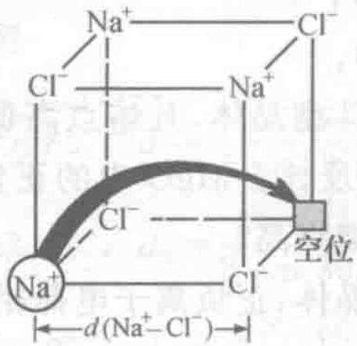
( I )
如已知： $a/2=282pm$ ， $r({Cl}^{−})=181pm$ ， $r({Na}^{+})=102pm$ ，请计算三角形窗孔半径，并参考计算结果说明：离子晶体 $NaCl$ 在室温是绝缘体；在接近熔点时电导率明显增加；熔融之后，
则是导体。
📖 查看答案
NaCl离子晶体中 $r_{+}/r_{−}=102/181=0.56$ ，大于0.414，小于0.732，所以 $Cl^{−}$ 按面心立方密堆积，但 $Cl^{−}$ 相互不接触而稍有撑开， $Na^{+}$ 则位于 $Cl^{−}$ 的八面体空隙中， $Na^{+}$ 和 $Cl^{−}$ 相互接触[见教材p.320图13.11(a)以及例题13.2]。附图（I）不是NaCl的晶胞，只是晶胞的1/8，其中 $Na^{+}$ 和 $Cl^{−}$ 间距 $d(Na^{+}−Cl^{−})=a/2=282pm$ 。
参看图(Ⅱ)，位于3个不同面上的 ${Cl}^{−}(1),{Cl}^{−}(2)$ 和 ${Cl}^{−}(3)$ 连线可成一等边三角形，其边长是 ${Cl}^{−}$ 的间距（不等于 $2×r_{−}$ ）：
$$d({Cl}^{−}−{Cl}^{−})=\sqrt{{\left(\frac{a}{2}\right)}^{2}+{\left(\frac{a}{2}\right)}^{2}}=399pm$$
这 3 个 Cl⁻ 相互不接触, 中间就形成了一个窗孔。
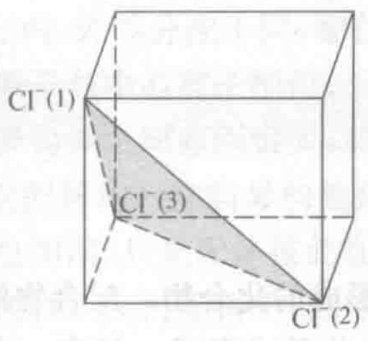
(Ⅱ)
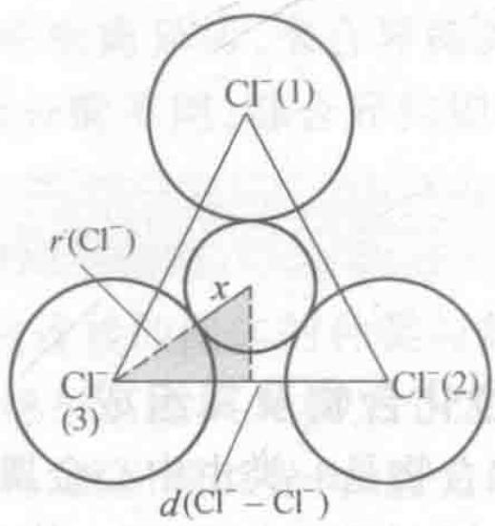
(Ⅲ)
将此等腰三角形放到平面上, 即为图(Ⅲ), 就可以看到 3 个 Cl⁻ 之间的窗孔。设其半径为 x, 根据带阴影的三角形, 即可知
$$(r_{−}+x)cos30^{∘}=\frac{1}{2}d({Cl}^{−}−{Cl}^{−})$$
当 $r=181pm,d({Cl}^{−}−{Cl}^{−})=399pm,x=49pm$ , 窗孔的半径比 ${Na}^{+}$ 半径小得多。NaCl 晶体在常温不能导电, 随着温度的升高, 结构会松弛变形, 电导率会有所增加, 但 ${Na}^{+}$ 的迁移也还是困难的; NaCl 熔融之后才可导电。

3.10 13-17
利用以下数据，通过 Born-Haber 循环计算 $KF$ 的晶格能。
已知： - $KF$ 的标准生成焓 $Δ_{f}H^{⊖}(KF,s)=−567.3 kJ⋅mol^{−1}$ - $K$ 的升华焓 $Δ_{sub}H^{⊖}(K)=89.0 kJ⋅mol^{−1}$ - $K$ 的第一电离能 $I_{1}(K)=418.8 kJ⋅mol^{−1}$ - $F_{2}$ 的键解离能 $D(F−F)=158.0 kJ⋅mol^{−1}$ - $F$ 的第一电子亲和能 $E_{ea}(F)=−328.0 kJ⋅mol^{−1}$
📖 查看答案
Born-Haber 循环设计
对于反应 $K(s)+\frac{1}{2}F_{2}(g)→KF(s)$，循环如下：
K(s) + ½F₂(g) → KF(s) ΔfHθ = -567.3 kJ/mol
↓ 升华 ↑ 晶格能(释放)
K(g) + ½F₂(g) KF(s)
↓ ½D(F-F) ↑
K(g) + F(g) K⁺(g) + F⁻(g)
↓ I₁ + E_ea
K⁺(g) + F⁻(g)
计算过程
由 Born-Haber 循环的能量守恒关系：
$$Δ_{f}H^{⊖}=Δ_{sub}H^{⊖}+I_{1}+\frac{1}{2}D(F−F)+E_{ea}+U$$
其中 $U$ 为晶格能（取正值，表示释放能量）。
代入数据：
$$−567.3=89.0+418.8+\frac{1}{2}(158.0)+(−328.0)+U$$
$$−567.3=89.0+418.8+79.0−328.0+U$$
$$−567.3=258.8+U$$
$$U=−567.3−258.8=−826.1 kJ⋅mol^{−1}$$
晶格能（取绝对值）：
$$|U|=826.1 kJ⋅mol^{−1}$$
方法要点：Born-Haber 循环是计算晶格能的重要方法。关键步骤：(1) 设计循环路径；(2) 注意各能量项的正负号；(3) 升华焓、电离能、键解离能为正值（吸热），电子亲和能为负值（放热），生成焓为负值（放热）。晶格能定义为离子结合成晶体时释放的能量，通常取正值。

3.11 13-19
比较 FeCl₃ 和 FeCl₂ 的熔点高低，并解释原因。
📖 查看答案
FeCl₃ 熔点 < FeCl₂。关键分析：确认两者均为含共价性的离子化合物；比较中心离子极化能力：$Fe^{3+}>Fe^{2+}$；推导共价成分：$FeCl_{3}>FeCl_{2}$；结论：共价成分越高熔点越低，故 FeCl₃ 熔点 < FeCl₂。易错点：容易忽略离子极化对共价成分的影响，直接比较离子电荷大小而得出错误结论。

3.12 习题1
1.（2003年全国初赛试题）钒是我国丰产元素，储量占全球 11%，居第四位。钒酸钇是四方晶体，晶胞参数 a = 712pm，c = 629pm，密度 d = 4.22 g·cm⁻³，含钒 25%，求钒酸钇的化学式以及在一个晶胞中有几个原子。给出计算过程。
2.（2003年全国初赛试题）2003年3月日本筑波材料科学国家实验室一个研究小组发现首例带结晶水的晶体在 5K 下呈现超导性。该晶体的化学式为 ${Na}_{0.35}{CoO}_{2}⋅1.3H_{2}O$，具有层状结构。 (1) 钴原子的平均氧化态为____。 (2) 以●代表氧原子，以●代表钴原子，画出 CoO₂ 层的结构，用粗线画出两种二维晶胞。 (3) 据报道，该晶体是以 ${Na}_{0.7}{CoO}_{2}$ 为起始物，先跟溴反应，然后用水洗涤而得到的。写出起始物和溴的反应方程式。
3.（2009年全国初赛试题） (1) 文献中常用下图表达方解石的晶体结构：图中的平行六面体是不是方解石的一个晶胞？简述理由。 (2) 文献中常用下图表达六方晶体氟磷灰石的晶体结构：试以此图为基础用粗线画出氟磷灰石晶胞的 c 轴投影图，设晶胞顶角为氟原子，其他原子可不补全。
📖 查看答案
1. 钒酸钇的化学式为 YVO₄，1 个晶胞中含有 4 个 YVO₄，原子数为 24。
2. (1) +3.65 (2) 两种二维晶胞 (3) ${Na}_{0.7}{CoO}_{2}+0.175{Br}_{2}={Na}_{0.35}{CoO}_{2}+0.35NaBr$
3. (1) 不是，因为平行棱上的碳酸根离子的空间取向不同 (2) 氟磷灰石晶胞的 c 轴投影图

知识点
- 晶胞
- 晶体结构
- 布拉维格子

3.13 习题7.36
金属 M 为我国华南淡水湖区的盛产金属, 其晶格类型为体心立方晶格, 原子半径为 143pm, 密度为 8.58g/cm³。已知 M 的氧化物 (M 元素的质量分数为 69.90%) 与 KOH 共熔后, 可以生成水溶性的盐, 将其慢慢浓缩可以得到晶体。该晶体阴离子 N 具有正八面体对称性, 而且由 6 个 MO₆ 正八面体构成, 每个 MO₆ 正八面体的 6 个氧原子中有 1 个单独属于这个八面体。
- 推出 M 的元素符号和该晶体的化学式。给出阴离子的结构。
晶体 $M_{6}Cl_{x}SO_{4}⋅12H_{2}O$ 中阳离子 $M_{6}Cl_{x}^{2+}$ 结构为 6 个 M 原子构成的八面体骨架，每个氯原子形成边桥基位于八面体每条棱上。另有一种含碘的阳离子 $M_{6}I_{z}^{y+}$ ，6 个 M 原子构成八面体骨架，每个碘形成面桥基与 3 个 M 原子成键。
- 求 x 和 z。
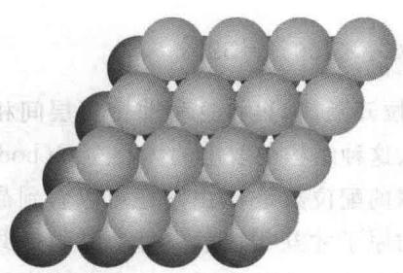
📖 查看答案
略

知识点
- 晶体结构, 晶胞, 配位化学

3.14 习题7.37
γ-MgAgSb 属立方晶系, 其晶体结构可以视为 MgSb 作 NaCl 结构, Ag 掺杂入某种空隙得到。晶胞参数 a=670pm。
- 请画出 $γ$ -MgAgSb 的正当晶胞。
- 计算说明在高温下银离子能否自由移动而导电。离子半径数据: $r({Mg}^{2+})=72pm,r({Sb}^{3−})=220pm,r({Ag}^{+})=115pm$ 。
📖 查看答案
- 如 $μ_{0}$ 计算发现由两个 Sb 原子和两个 Mg 原子组成的孔隙半径远小于银离子半径。
- 不能, 计算数

知识点
- 晶体结构, 晶胞, 离子晶体

3.15 习题7.38
- 将 $ZnO$ 和 $Zn$ 混合后隔绝空气加热可得到 ${ZnO}_{1−x}$ ，通过调整 $ZnO/Zn$ 的比例可以得到不同颜色的化合物，解释原因。
- ZnO 呈白色, 而 HgO 有红色、黄色。红黄颜色的差异是由颗粒大小决定的, 黄色氧化汞的颗粒较小。试写出以下方程式并推测固体产物的颜色。
- $Hg(NO_{3})_{2}$ 热分解为 HgO;
- $Hg(NO_{3})_{2}$ 与足量 NaOH 溶液反应 HgO。
HgS 同样有红、黑两种颜色，两者晶型不同；红色的 $α$ -HgS 为岩盐(NaCl)型，黑色的 $β$ -HgS 为闪锌矿型。
- 假设两种矿石中 Hg-S 键长相同，求 $α$ -HgS 和 $β$ -HgS 的密度比。
- 实际上， $α$ -HgS 和 $β$ -HgS 的密度分别为 $8.10g/cm^{3}$ 和 $7.73g/cm^{3}$ 。通过计算写出 $α$ -HgS 和 $β$ -HgS 中 Hg—S 键长并解释这种差异。
📖 查看答案
- 因为某的物质，不同导致激发能量不同，颜色改变。
- $2Hg({NO}_{3})_{2}→2HgO$（红色）$+2{NO}_{2}+O_{2}$，${Hg}^{2+}+2{OH}^{−}→H_{2}O+HgO$（黄色）。
- 0.650:1。
- 分别为 288pm 和 253pm。黑色硫化汞中成键共价性更强，键长更短，但因为方向性要求,密度更低。
- 1 = 3414kJ/mol。2. +9.53×10⁻¹⁸ J。

知识点
- 晶体结构, 密堆积, 晶体密度公式

3.16 习题7.39
已知以下数据: Ca 的升华热为 193kJ/mol, Ca 的第一和第二电离能分别为 590 和 1010kJ/mol, O₂ 的键能为 498kJ/mol, O 的第一和第二电子亲和能分别为 141 和 -878kJ/mol, CaO 的标准摩尔生成焓为 -635kJ/mol。
- 从实验数据中求出 CaO 的晶格能。
- 晶格能也可以从理论上求出。已知 CaO 是 NaCl 型结构，晶胞参数为 0.480nm。假设我们只考虑一个 Ca²⁺ 周围最近和次近的离子，求该 Ca²⁺ 静电势能的大小。
📖 查看答案
- 其他配位型式无法容纳 $Ca^{+}$。2. -185kJ/mol。

知识点
- 晶体结构, 晶格能, 热力学

3.17 习题7.40
欲制备 $CaCl$ 晶体，现通过热力学计算对其可行性进行判断。
- 理论计算表明离子半径 $r({Ca}^{+})=120pm,r({Cl}^{−})=167pm$ ，下表列出了 MX 型化合物的有关情况。试推测 CaCl 的晶体结构。
配位方式 | $CaCl$ 晶格能 $U_{1}/(kJ·mol^{−1})$
四面体配位 | -751.9
八面体配位 | -758.4
立方体配位 | -704.8
其他有关数据如下表所示：
Ca熔化热 $Δ_{\text{fus}}H_{\text{m}}^{⊖}$ | 9.30kJ·mol⁻¹
Ca第一电离能 I₁ | 589.7kJ·mol⁻¹
Ca第二电离能 I₂ | 1145.0kJ·mol⁻¹
Ca汽化热L | 150.0kJ·mol⁻¹
Cl₂ 键解离能 | 240.0kJ·mol⁻¹
CaCl₂ 晶格能 U₂ | -2232kJ·mol⁻¹
Cl电子亲和能E | 349.0kJ·mol⁻¹
- 求 CaCl 的标准摩尔生成焓。
- 从热力学角度考虑, CaCl 可能合成吗? 计算说明。
📖 查看答案
- 立方体配位。其他配位型式都无法合并。
- 不能,由于 ${CaCl}_{2}$ 的标准摩尔生成焓为 $100kJ/mol$，考虑到分子数基本不变, 因此反应在热力学上趋势很大, 所以很难制备。+Ca的焓变为 $−426kJ/mol$，考虑到分子数基本不变, 因此反应在热力学上趋势很大, 所以很难制备。

知识点
- 晶体结构, 晶格能, 热力学

3.18 习题7.42
回答下列问题。
- 在镁橄榄石 $({Mg}_{2}{SiO}_{4})$ 晶体中，每个 $Mg$ 均形成一个 $[{MgO}_{6}]$ 八面体。每个O原子与几个 $Mg$ 原子连接？每个O原子与几个Si原子连接？
- 锌橄榄石与镁橄榄石的结构相似(已知 Zn²⁺ 和 Mg²⁺ 的离子半径分别为 74 和 72pm, O²⁻ 半径为 140pm), 与镁橄榄石相比, 锌橄榄石的密度更大还是更小? 简述理由。
- 给镁橄榄石逐渐加压,镁橄榄石由正交晶系转化为立方晶系,此过程中其体积是变大还是变小?
📖 查看答案
- 每个O原子与3个Hg离子相交, 因为镁离子和镁离子半径相近, 氧离子半径较大, 形成空隙较大, 锌离子和镁离子的密度更大。
- 密度更大。因为锌离子和镁离子的体积影响不大,因此锌橄榄石和镁橄榄石的晶胞体积相近;而锌的相对原子质量大了镁,因此锌橄榄石和镁橄榄石的密度更大。
- 变小。

知识点
- 晶体结构, 晶胞, 晶体密度公式

3.19 习题7.43
一种过渡金属的二元化合物的晶体结构如下图所示, 图中仅画出了晶胞中的部分原子, 大灰球为金属元素, 小黑球为短周期非金属元素, 后者所占的质量分数为 28.03%。该晶体的正当晶胞参数 $a=5.58\text{Å},b=5.93\text{Å},c=6.04\text{Å}$ 。
- 通过计算和推理写出该物质的化学式。
- 画出该晶体中阴离子的共轭结构式并解释其成键方式。
- 补全该晶胞的所有原子。
- 该晶体的结构基元是什么？一个晶胞中有多少个结构基元？
- 计算该晶体的密度。
📖 查看答案
- AgN₃。2. 如 CO₂、NO₂⁺ 等，有两组 $π_{3}^{4}$。
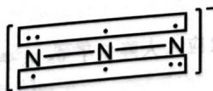
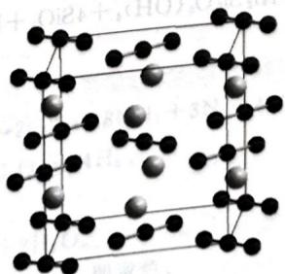
- 如下图所示。
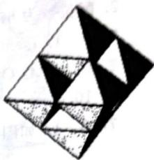
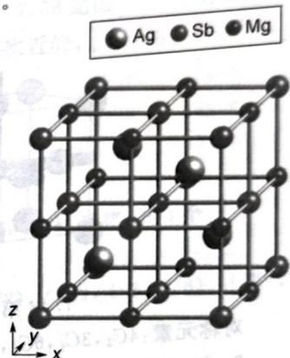
- $2{AgN}_{3}$。5. $4.98{g/cm}^{3}$。$Hg(NH_{2})Cl$，方程式为 $HgCl_{2}+2NH_{3}→Hg(NH_{2})Cl+NH_{4}Cl$

知识点
- 晶体结构, 晶胞, 晶体密度公式

3.20 习题7.44
有汞的两种氨解产物结构如下：
- 写出 A、B 的化学式和生成 B 的反应方程式。
- 晶体 A 中, NH₃ 和 Cl 的堆积方式是否相同? 为什么?
- 晶体 A 的 Hg 占据什么空隙？占有率为多少？
- 写出 B 晶胞的结构基元。
- 比较 A 和 B 在水溶液中的溶解性大小。
📖 查看答案
- 分别为 $Hg(NH_{3})_{2}CR_{2}H_{2}O$
- 相同。3. 八面体空隙。
- $Hg(NH_{2})Cl$。
- A 的溶解性更大。

知识点
- 晶体结构, 晶胞, 配位化学

3.21 习题7.45
NaOH 是同学们熟知的化合物,一般是片状晶体。它在不同条件下可结晶成不同结构型式的晶体。以下是三个例子(从左向右依次标记为 1、2、3)。
晶胞参数: 1 中, a = 0.5102 nm; 2 中, a = 0.3401 nm, b = 1.138 nm, c = 0.3398 nm, $α=β=γ={90}^{∘}$ ;
3中， $a=0.6213nm,b=1.172nm,c=0.605nm,α=β=γ={90}^{∘}$
- 分别写出 1、2、3 中，晶胞所代表单元的化学式。
- 已知 1 是在 578K 时获得的晶体, 简述温度升高使 NaOH 晶体对称性升高的原因。
- 设2可近似视为由Na和O的平面层堆积而成(忽略H)。画出平面层中Na和O堆积的正当格子, 计算格子的参数和 $d(Na−O)$ 。此种堆积型式解释了NaOH的何种宏观性质?
- 列式计算晶体 3 的密度。
📖 查看答案
- 分别为 4NaOH、4NaOH、8NaOH·H₂O。
- 粒子运动增加，可近似视为球形。
- 图略, 格子参数为 0.3398、0.3401nm。距离为 0.240nm。
- 密度为 $1.75 g/cm^{3}$。

知识点
- 晶体结构, 晶胞, 晶体密度公式

3.22 习题7.47
如图示出了复合氧化物A的四方晶胞。图中 $\left[{CuO}_{6}\right]$ 八面体存在Jahn-Teller效应， $Cu$ 和O之间的距离在 $z$ 轴方向（记为 $l_{z}$ ）比在 $x$ 轴方向（记为 $l_{x}$ ）长。
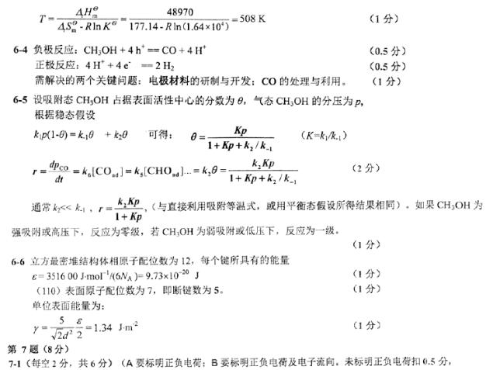
- 计算 $l_{x}$ 、 $l_{z}$ 和晶体的密度。
A 可以通过配合物 B 的热分解得到, B 可以由金属氯化物加入含有方酸 $C_{4}H_{2}O_{4}$ (二元酸) 的稀氨水溶液中混合得到。在干燥的空气中, B 受热分解, 至 ${200}^{∘}C$ 失重 29.1%, 对应于结晶水的失去; 随后, 继续失重至 ${700}^{∘}C$ , 对应于二氧化碳的放出。从 B 到 A 的总失重为 63.6%。已知在热解反应中只释放出水和 CO₂ 。
- 给出 B 的化学式。
A 是绝缘体。当一个 La³⁺ 被一个 Sr²⁺ 取代时，晶格中会产生一个可以导电的空穴。不过掺杂 Sr²⁺ 的 A 在温度低于 38K 时具有超导性。当 A 发生取代反应后，每立方米产生空穴数 $2.05×{10}^{27}$ 个。
- 计算 Sr²⁺ 取代 La³⁺ 的百分率。
📖 查看答案
- $l_{x}=0.192nm,l_{z}=0.207nm$，密度为 $6.88g/cm^{3}$。
- $La_{2}Cu(C_{4}O_{4})_{4}⋅18H_{2}O$​
- 10.0%。

知识点
- 晶体结构, 晶胞, 晶体密度公式

3.23 习题7.48
具有高温超导性的钇钡铜氧化合物的晶体结构与钙钛矿密切相关。钙钛矿型晶胞属于立方晶系，其结构(本题中该种晶胞称A型)可以描述为较大的阳离子A处于体心，较小的阳离子B处于晶胞原点，而晶胞中所有棱心均被阴离子X占据。
- 以 A 为顶点画出钙钛矿的晶胞(本题中该种晶胞称 B 型)。指出其所有对称元素。
- 一种钇钡铜氧化合物的晶体结构可以近似看成三个 A 型钙钛矿型晶胞沿 c 轴堆叠而成，并在上下两个底面的两个相对的棱心去掉氧原子，在中间层的 c 轴方向所有棱心去掉氧原子。请画出其晶胞并写出它的化学式(标明价态)。
- 晶体中铜的配位数是多少？写出其配位型式并预测铜的价态与其配位数的关系。
📖 查看答案
- 如图所示。
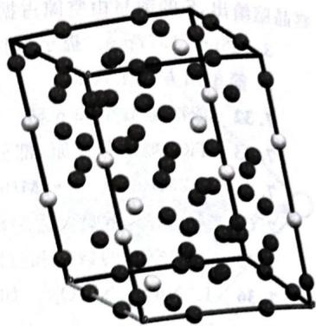
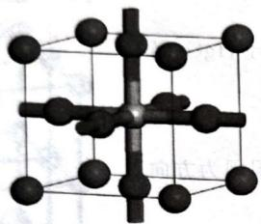
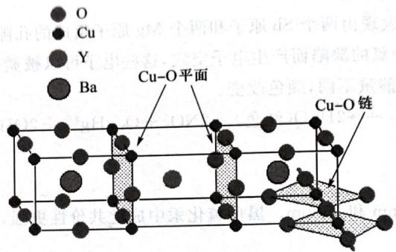
对称元素: $4C_{3},3C_{4},6C_{2},i,9σ$。
- 如图所示,化学式为 $YBa_{2}Cu^{(III)}Cu_{2}^{(II)}O_{7}$。
- 配位数为 4 和 5。其中三价铜对应 5 配位，四方锥；二价铜对应 4 配位，平面四方；具有该种对应关系是因为高价离子倾向于高配位数以稳定自身电荷。

知识点
- 晶体结构, 晶胞, 超导

3.24 习题7.49
右图中称为 Eldfellite 的矿物被认为是一种潜在的廉价钠离子电池的正极材料。
图中最小的球为 O，最大的球为 Na，浅灰色的四面体中心均有一个 S，而深灰色的正八面体中心均有一个 Fe。晶胞参数：a=0.8043nm, b=0.5139nm, c=0.7115nm, $β={92.13}^{∘}$
- 在图中框出一个晶胞，并给出晶胞的化学组成。
- 晶体中共有几种化学环境的氧原子？每种各有几个？每种化学环境的氧原子分别连接了几个 Na、S 和 Fe?
- 计算该晶体的密度。
(Mineralogical Magazine 73, No.1 (2009): 51-57)
📖 查看答案
- NaFeS₂O₈。
- 3 种。第 1 种是只与 Fe 和 S 连接的，它们位于每个 Fe 八面体的左右侧，共 4 个；第 2 种是只与 Na 和 S 连接的，它们位于每个 Na 八面体的左右侧，共 4 个；剩下 8 个均为同时与 1 个 Na、1 个 Fe、1 个 S 相连的。
- 3.062g/cm³。

知识点
- 晶体结构, 晶胞, 晶体密度公式

3.25 习题7.50
复杂的金属间合金通常有比较复杂的结构,晶体中每个晶胞经常有超过一百的原子。晶体由两种结构组成,一种是原子簇(原子簇结构的存在可稳定该物质),另一种是不属于原子簇的其他原子,后者称为”胶水原子”。
化学式为 $X_{13}Y_{4}$ 的金属间合金结晶成正交晶体， $a=8.16\overset{̊}{A}$ ， $b=12.34\overset{̊}{A}$ ， $c=14.45\overset{̊}{A}$ ，密度为 $4.018g/cm^{3}$ 。晶体由如下图所示的原子簇 A 和”胶水原子”构成，每个晶胞中有两个原子簇，“胶水原子”的个数不超过 30 个。
- 原子簇 A 中有多少个几何结构为线性的 Y-X-Y 键？
- 求 $X_{13}Y_{4}$ 晶体中一个晶胞包含的原子个数。
- 已知 $X_{13}Y_{4}$ 中”胶水原子”的质量分数为 12.27%，确定 $X_{13}Y_{4}$ 的化学式（如： x₁₃ 和 x₂₃ 的量表示）
📖 查看答案
- 11。2. 102。3. $Al_{13}Co_{4}$。

知识点
- 晶体结构, 晶胞, 晶体密度公式

3.26 习题7.51
将Cs和金属M置于钽制安瓿瓶中于973K加热2天，冷却后分离得到了一种透明共同组成的类石墨单层(Y、Z)以…XYXZXYXZ…的形式堆积而成。若将所有原子视为相同，则Y、Z 947.1pm, $Z=2$ ;密度为5.78g/cm³。
- 通过计算, 确定 P 的化学式。
- 以 Cs 为顶点画出 P 的正当晶胞。
- 求 Cs-M 键长和 Cs 的配位数。
- 推测该金属间化合物具有相当稳定性的结构原因。
(Angewandte Chemie International Edition 42, No. 39 (2003): 4818-4821)
📖 查看答案
- $Cs_{2}Pt$。
- 如右图所示, 浅色球为 Cs。
- 327.7pm。
- 6s 电子强的钻穿效应和 6s 的相对论性效应大大降低了 6s 电子的能量, 使得 Pt 的电子亲和能大大提升, 可产生稳定的 Pt²⁻。

知识点
- 晶体结构, 晶胞, 配位化学

3.27 习题7.53
高岭土又称为中国黏土,它是制作陶瓷的重要原料,其名称起源于我国江西省景德镇市北部的高岭村。高岭土的化学式为 ${Al}_{2}{Si}_{2}O_{5}(OH)_{4}$ , 下图示出了其结构。它是由两种层排列而成的。一种层是 ${Si}_{2}O_{5}^{2−}$ 四面体层(图a),另一种层是 ${Al}_{2}O_{2}(OH)_{4}^{2−}$ 八面体层(图b)。在后者中,O可近似视为密堆积,Al填充2/3的八面体空隙。两层共用一部分氧原子(图c、d)。由此,两层重复形成高岭土的结构。
- 长石风化是高岭石形成的有效途径之一, 写出钾长石 $\left(K_{2}{Al}_{2}{Si}_{6}O_{16}\right)$ 在水和二氧化碳作用下转化为高岭石的反应式。
- 若将高岭土中的 Al³⁺ 置换为 Mg²⁺ ，则得到温石棉。写出温石棉的化学式。
- 加热高岭土, 首先失水得到偏高岭土; 然后两份偏高岭土在更高的温度下反应, 得到铝硅酸盐相 S 和二氧化硅; 最后 S 分解为莫来石 ${Si}_{2}{Al}_{6}O_{13}$ 和二氧化硅。S 的结构可视为有缺陷的尖晶石结构——尖晶石的理想化学式为 ${MgAl}_{2}O_{4}$ , 其中 $Mg$ 填充 O 的四面体空隙, Al 填充 O 的八面体空隙。在 S 中, $Mg$ 的位置仅有 3/4 填充, Al 的位置仅有 2/3 填充, O 无缺陷。给出 S 的化学式并写出上述所有反应的方程式。
📖 查看答案
- $K_{2}{Al}_{2}{Si}_{6}O_{16}+2H_{2}O+{CO}_{2}→{Al}_{2}{Si}_{2}O_{5}(OH)_{4}+4{SiO}_{2}+K_{2}{CO}_{3}$。
- $Mg_{3}Si_{2}O_{5}(OH)_{4}$​
- 化学式为 $Si_{3}Al_{4}O_{12}$，方程式如下：
$$
{2}{2}{5}(){4} {2}{2}{7} + 2{2}
$$
$$
2{2}{2}{7} {3}{4}{12} + _{2}
$$
$$
3{3}{4}{12} {2}{6}{13} + 5_{2}
$$

知识点
- 晶体结构, 层状结构, 化学式推断

3.28 习题7.54
沸石是一种含有水架状结构的铝硅酸盐矿物，结构中有许多空腔（笼）和连接空腔的通道，水分子可由通道运输。它最早发现于1756年，瑞典矿物学家克朗斯提发现有一类天然铝硅酸盐矿石在灼烧时会产生沸腾现象，因此命名为沸石。方钠石是一种典型的沸石，分子式为 $NaAlSiO_{4}$ 。其框架结构由方钠石笼组成（如下图所示），后者是由 $SiO_{4}$ 四面体共顶点连接而成的，可以抽象地看成是截断八面体。这些笼子通过共面连接得到方钠石的三维结构。
- 用硅酸盐负离子的形式写出方钠石笼的组成。
- 考虑方钠石的晶胞, 求 Z。
📖 查看答案
- ${\left[{Si}_{24}O_{60}\right]}^{24−}$。2. $Z=6$。

知识点
- 晶体结构, 沸石, 多面体

3.29 习题7.55
石墨是由碳原子的二维六方堆积层层叠得到的,每一层的位置可能为 A、B、C 三种。三种石墨的立体结构分别为 AAAAAAA…,ABABAB…,ABCABC…(分别记为 1、2、3)。
- 确定下面示出的立体结构分别对应石墨的类型。
通过在类型 3 的石墨中沿垂直于层平面的方向位移碳原子, 可以得到立方金刚石的几何结构; 通过在类型 1 的石墨中沿垂直于层平面的方向位移碳原子, 可以得到一种叫作 Lonsdaleite 的物种的结构。理论计算预言后者比金刚石还要硬。
- 以下哪一种结构是 Lonsdaleite?
- 室温下，石墨中碳碳键长为 1.42Å，层间距离为 3.35Å；金刚石中碳碳键长为 1.54Å。求石墨和金刚石的理论密度。
📖 查看答案
略

知识点
- 晶体结构, 石墨, 密堆积, 晶体密度公式

3.30 习题7.56
铬铜酸铵 $\left({\left({NH}_{4}\right)}_{2}Cu{\left({CrO}_{4}\right)}_{2}\right)$ 受热分解会得到一种棕黑色粉状固体，这种固体可用于催化加氢，其中一种组分A的结构如右图所示。
- 写出铬铜酸铵分解生成 A 的化学反应方程式。
- 该晶体可看成 O 作立方最密堆积, Cu 和 Cr 分别填入四面体和八面体空隙, 请分别写出其填隙率。
- 计算系统中所有 Cu 和 Cr 的分数坐标。
📖 查看答案
- $({NH}_{4})_{2}Cu({CrO}_{4})_{2}→{CuCr}_{2}O_{4}+N_{2}+H_{2}O$​
- 四面体 1/8, 八面体 1/2。
- Cr 为: $(0,0,0)$、$(1/2,0,0)$、$(0,1/2,1/2)$、$(1/2,1/2,1/2)$、$(1/4,1/4,1/4)$、$(1/4,3/4,1/4)$、$(3/4,1/4,3/4)$、$(3/4,3/4,3/4)$; Cu 为: $(1/4,1/2,7/8)$、$(3/4,1/2,1/8)$、$(1/8,0,5/8)$、$(7/8,0,3/8)$。
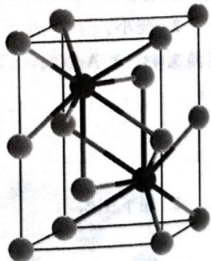

知识点
- 晶体结构, 晶胞, 配位化学

3.31 习题7.57
BiF₅ 的晶体为四方晶系,一部分 Bi 处于晶胞的顶点上,且所有的 Bi 都在 F 的八面体空穴中,其中三个 F 原子坐标为:(0,0,0.500),(0.767,0.609,0.500),(0.891,0.267,0)。
- 画出该晶体的正当晶胞，指出其结构基元以及晶胞中结构基元的个数。
- 给出晶体沿各轴方向的投影图,说明晶体中 Bi 的配位多面体的连接方式。
- 在晶体中距离最近和次近的 F—F 距离分别为 2.68 和 2.84Å，推算晶体的密度。
📖 查看答案
- 如图所示，深色球代表 Bi。BiF₅，有 2 个。
- 如图所示，深色球代表 Bi。沿着 c 轴共顶点连接。
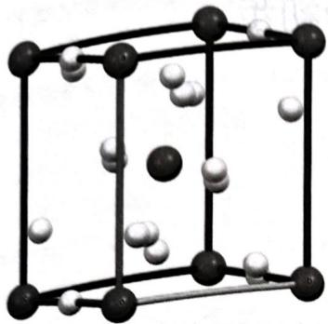
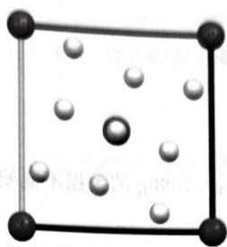
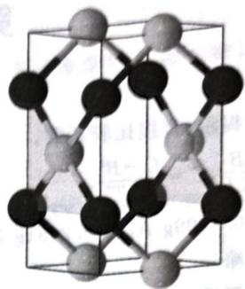
2.51g/cm³。提示:首先根据数据确定哪两个F是距离最近的,而哪两个F又是距离次近的。

知识点
- 晶体结构, 晶胞, 晶体密度公式

3.32 习题7.58
一过渡金属 M 与一短周期元素 X 形成 1:1 型晶体。在其某种四方晶胞中，X 位于 $(0,0,0)(0.5,0.5,0)(0.5,0.5,0.5)(0,0,0.5)$ ，晶胞中所有的四个 M 对中心的 X 形成正四面体的配位，所有相同粒子化学环境相同。
- 请画出该晶体的正当晶胞。
- 指出 M 的配位数,说明 M 原子周围粒子形成的配位多面体或平面图形为何种。
- 若该晶体密度为 $9.867 g/cm^{3}$ ，正当晶胞参数 $α=β=γ={90}^{∘},a=b=3.534 \text{Å},c=6.122 \text{Å}$ ，请结合计算给出 M 与 X 的元素符号。
📖 查看答案
- 如图所示(深灰色球为 X, 浅灰色球为 M)。
- 4.平面四方。
- PtS。(注意题给的四方晶胞并不是正当的,实际上 Z=2。)

知识点
- 晶体结构, 晶胞, 配位化学

3.33 习题7.59
下图为一种碱式碳酸铜的晶体结构(晶胞中只示出了部分原子)。图中大灰球为 Cu, 小灰球为 O, 黑球为 C。碳原子占据氧原子三角形中心, 铜原子位于氧原子四边形中, 氢原子没有示出, 有一部分氧原子和氢原子相连。晶胞参数: a=501pm, b=586pm, c=1037pm, $β={92.33}^{∘}$ 。
- 写出上面这种碱式碳酸铜的化学式, 计算该晶体的密度。
- 晶体中共有几种化学环境的氧原子？每种各有几个？每种化学环境的氧原子分别连接了几个 $Cu$ 和 $C$ ?
- 已知晶胞中一个 C 原子坐标为 $(0.3290,0.2000,0.8180)$ ，与之相连的一个 O 原子的坐标为 $(0.4500,0.2920,0.9170)$ ，求晶体中碳酸根的 C—O 键长。
📖 查看答案
- 2CuCO₃ 中的氧，与 C 和 Cu 连接，共 12 个；第二种为 OH⁻ 中的氧，与 Cu 和 H 连接，共 4 个。
- 2 种。第一种为 CO₃²⁻ 中的氧，与 C 和 Cu 连接，共 12 个；第二种为 OH⁻ 中的氧，与 Cu 和 H 连接，共 4 个。
- 132.6pm。

知识点
- 晶体结构, 晶胞, 晶体密度公式

3.34 习题7.60
N₂ 在常温下的化学性质以不活泼著称。但 Li 单质在常温下即可与 N₂ 反应，生成稳定的 $Li_{3}N$ 。 $Li_{3}N$ 的晶胞颇耐人寻味。
在一种 $Li_{3}N$ 晶体中，N 原子以 hcp 形式堆积，Li 占据的空隙仅有四面体空隙、八面体空隙两种。
- 请写出以 N 原子为顶点的晶胞中所有 Li 原子的分数坐标。
- 分别给出晶胞中四面体和八面体空隙的填隙率。
另一种 ${Li}_{3}N$ 晶体中，Li原子形成了类似石墨单层的堆积，由Li原子形成的每一个正六边形中心都有一个N原子，形成了Li-N层。晶体中是由Li-N层和另一种层交替排布。层与层之间间距相等，且所有N原子在 $xy$ 平面上的投影都被另一层中的Li挡住。
- 分别以 N 和 Li 为顶点画出这种 $Li_{3}N$ 的晶胞。
📖 查看答案
- (1/3, 2/3, 1/4), (1/3, 2/3, 3/4), (0, 0, 3/8), (0, 0, 5/8), (2/3, 1/3, 1/8), (2/3, 1/3, 7/8)。(即六方晶胞中所有的八面体和四面体空隙)
- 均为 100%。
- 右图示出了以 N 为顶点的晶胞，白球为 Li。以 Li 为顶点的晶胞易平移给出，图略。

知识点
- 晶体结构, 晶胞, 配位化学

3.35 习题7.61
Bi 的一种化合物可用于医疗,用于治疗胃及十二指肠溃疡、肠炎和腹泻等,在 X 光诊断中用作遮光剂。文献报道其晶体结构如下:
其部分正当晶胞参数为 $a=386pm,b=386pm,α=β=γ={90}^{∘}$ 。
- 以 Bi 为顶点在上图中框出正当晶胞，确定晶胞的组成。
- 给出晶体的结构基元、点阵形式和所属晶系(假设碳酸根可视为球形)。
- 晶体中共有几种化学环境的氧原子？每种各有几个？每种化学环境的氧原子分别连接了几个 Bi 和 C?
- 计算该晶体的密度。
(Cryst. Growth Des. 18, No. 8 (2018): 4334-4346)
📖 查看答案
- 10个 $(BiO)_{2}{CO}_{3}$ 单元，图略。
- 化学式和结构基元均可写为 $(BiO)_{2}CO_{3}$。
- 4 种, 分别为 2 个 ac 面上桥连铋的氧, 2 个 bc 面上桥连影后与铋重合的碳酸根上的氧, 以及 4 个碳酸根上的其他氧。
- 8.298g/cm³。

知识点
- 晶体结构, 晶胞, 晶体密度公式

3.36 习题7.62
钙钛矿是具有通式 ABX₃ 结构的一类化合物, 其名称源自同名矿物钙钛矿 ( CaTiO₃ )。理想情况下, X 和 A 共同进行立方最密堆积, B 填入一部分的八面体空隙。已知物质 $BaScO_{x}H_{y}$ 可视为理想的钙钛矿结构。
- 写出该物质的化学式。推断哪些原子参与了面心立方堆积, 哪些原子填入八面体空隙?
- O 和 H 是按一定规律排列还是随机地分布？
- 分别写出 Ba 和 Sc 的配位数。
- 已知该晶体的晶胞参数为 $a=41.5034\overset{̊}{A}$ ，计算该晶体的密度。
📖 查看答案
- x=2, y=1。Ba、O、H 参与正方形面积为 10，和 6.45g/cm³。
- 统计分布。3. 分别为 12 和 6。

知识点
- 晶体结构, 钙钛矿, 晶体密度公式

3.37 习题7.63
Verbeekite是2002年科学家在刚果民主共和国境内发现的Pd/Se二元化合物。晶胞结构如下图所示(分别为从 $a,b,c$ 轴方向观察的结果)。
单斜晶胞参数: $a=671.0pm,b=415.4pm,c=891.4pm,β={92.42}^{∘}$ 。
- 推出 Verbeekite 的化学式, 指出 Pd 的价态。
- 求 Verbeekite 的理论密度。
(Inorganic Chemistry 56, No. 10 (2017): 5885-5891)
📖 查看答案
略

知识点
- 晶体结构, 晶胞, 晶体密度公式

3.38 习题7.64
冷却硒的热苯胺溶液可以得到硒晶体 S。X 射线衍射研究表明,该晶体中 Se 具有螺旋链状结构。其 a、b、c 轴的投影图(从左至右)分别如下左三图所示。
相关测量发现,其晶胞参数为: $a=b=436.6pm,c=495.4pm,α=β=π/2,γ=2π/3$ 。Se-Se 键长为 $237.3pm$ 。已知 $c$ 轴投影图中 Se 原子所围成的三角形均可视为正三角形。晶胞的透视图如上右图所示。
- 指出 S 属于什么类型的晶体。
- 求 S 的理论密度。
- 求在 S 晶体中, 距离最近的非同一链的 Se 原子之间的距离。
📖 查看答案
略

知识点
- 晶体结构, 晶胞, 晶体密度公式

3.39 习题7.65
在 MeLi 晶体中 Li 只以 Li₄ 四面体（视为正四面体）的聚集形式存在。在该晶体中， Li₄ 四面体作体心立方堆积，而碳原子与两个 Li₄ 正四面体配位，其中一个是与顶点 Li 连接，而另一个是与面”连接”。已知与面配位的 Li 与 C 的距离为 230.7pm，与顶点配位的 Li 与 C 的距离为 237.0pm， Li₄ 四面体中 Li 与 Li 的距离为 268.3pm。体心的 Li₄ 正四面体的四根 C₃ 为正当晶胞的四根体对角代
- 画出 MeLi 的正当晶胞(不必画出 H 原子)。
- 判断晶体的结构基元和点阵型式。
- 求 MeLi 的理论密度。
📖 查看答案
略

知识点
- 晶体结构, 晶胞, 晶体密度公式

3.40 习题7.66
量子点是直径为 2～10nm 的微小颗粒或纳米晶体，在这个尺度下，尺寸的改变会改变其光学和电子性质（而相同组成的普通物质则一般不具有这些性质）。首次合成的胶体量子点是 1:1 二元化合物 XY。已知在一个半径 2.0nm 的理想量子点微粒中有 298 个 X 原子，XY 的密度为 5.67g/cm³ 。将 XY 溶解在浓盐酸中可得到密度为 3.31g/L（298K,1atm）的恶臭气体。X 为金属，Y 为非金属。
- 给出 XY 的化学式(用元素符号表示)。
2、XY 有多种合成方法。第一种: 将 X 的氯化物溶于氨水, Y 的常见氧化物溶于氢氧化钠并混合, 用 $N_{2}H_{4}$ 还原(反应 1)。第二种: Y 用硼氢化钠处理(反应 2)后在硫酸中加热(反应 3), 最后与 X 的氯化物在氢氧化钠溶液中反应(反应 4)。给出反应 1~4 的方程式。
XY 材料的带隙可由下式计算：
$$E_{g}^{纳米微粒}=E_{g}^{大块物质}+\frac{h^{2}}{8r^{2}μ}−\frac{1.8e^{2}}{4πεε_{0}r}.$$
式中 $E_{g}^{大块物质}$ 为相同组成的普通大块物质的带隙，h 为普朗克常数，r 是量子点微粒的半径，e 为电子电量， $μ$ 为电子和空穴的折合质量（值为 $7.30×{10}^{−32} kg$ ）， $ε_{0}$ 为真空介电常数， $ε$ 为 XY 的相对介电常数（值为 10.6）。实验发现半径 2.0 nm 的微粒的最大吸收波长为 446 nm。
- 通过计算判断半径为 $3.3 nm$ 的 $XY$ 量子点是否为半导体, 并预测其颜色。已知半导体的带隙一般在 $1∼3eV$ , 颜色与最大吸收波长的对应关系如下表所示:
颜色 | 蓝 | 绿 | 黄 | 橙
最大吸收波长/nm | 435~480 | 500~560 | 580~600 | 600~615
📖 查看答案
略

知识点
- 晶体结构, 量子点, 半导体

3.41 习题7.23
第一代稀土永磁体 ${Sm}_{x}{Co}_{y}$ 晶体为六方晶系，晶胞参数 $a=498.9pm,c=398.1pm$ ， $c$ 轴方向投影无重叠。Sm的相对原子质量为150.4。
- 求 x, y。
- 画出 Sm、Co 层的二维晶胞。
- 简明清楚地画出其晶胞。
📖 查看答案
- x=1, y=5。2. 如图所示，浅色球为 Sm，深色球为 Co。
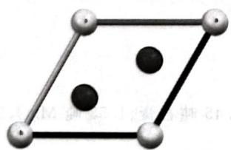
- 如图所示(图例同上)。
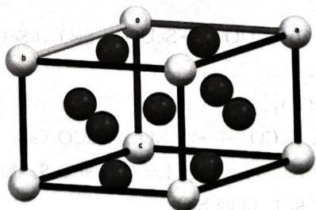

知识点
- 稀土永磁体

3.42 例7.5-Born-Haber循环计算晶格能
根据已知的下列数据,由玻恩-哈伯循环计算氯化钡的 $Δ_{f}H_{m}^{⊖}$ 。
氯分子的解离能 242.6 kJ·mol⁻¹ 钡的原子化热 177.8 kJ·mol⁻¹ 钡的第一电离能 520.9 kJ·mol⁻¹ 钡的第二电离能 962.3 kJ·mol⁻¹ 氯的电子亲和能 348.6 kJ·mol⁻¹ 氯化钡的晶格能 2026.7 kJ·mol⁻¹
📖 查看答案
玻恩-哈伯循环如图所示。
$$\begin{aligned}Ba(s)&+Cl_{2}(g)\overset{Δ_{f}H_{m}^{⊖}}{→}BaCl_{2}(s) \\ ↓ΔH_{1}& \\ Ba(g)&+2Cl(g) \\ ↓ΔH_{2}& \\ Ba^{+}(g)&+2Cl^{−}(g) \\ ↓ΔH_{3}& \\ Ba^{2+}(g)&+\end{aligned}$$
根据盖斯定律得
$$\begin{aligned}Δ_{f}H_{m}^{⊖}(BaCl_{2},s)&=ΔH_{1}+ΔH_{2}+ΔH_{3}+ΔH_{4}+ΔH_{5}+ΔH_{6} \\ &=177.8kJ⋅{mol}^{−1}+520.9kJ⋅{mol}^{−1}+962.3kJ⋅{mol}^{−1}+ \\ & 242.6kJ⋅{mol}^{−1}−348.6kJ⋅{mol}^{−1}×2−2026.7kJ⋅{mol}^{−1} \\ &=−820.3kJ⋅{mol}^{−1}\end{aligned}$$

3.43 习题7.1
若平面周期性结构系按下列单位并置重复堆砌而成(见下面解中的平面四方形图)，请画出它们的点阵素单位，并写出每个素单位代表的白球和黑球的数目。
📖 查看答案
解 用实线画出素单位,示于图 7.1(a)。各素单位中黑球数和白球数列于下表:
序号 | 1 | 2 | 3 | 4 | 5 | 6 | 7
黑球数目 | 1 | 1 | 1 | 1 | 0 | 2 | 4
白球数目 | 1 | 1 | 1 | 2 | 3 | 1 | 3
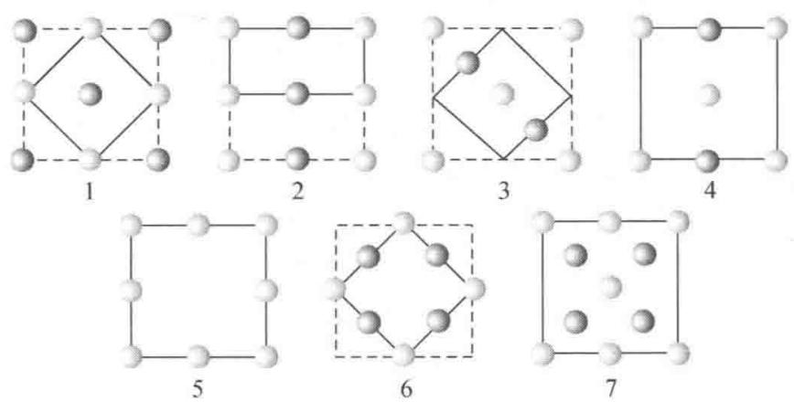
图7.1(a)
【评注】点阵素单位是最小的点阵单位。单位中只含一个点阵点。含2个或2个以上点阵点的单位称为复单位。画出素单位的关键是能按该单位重复，与单位顶角上是否有球无关。例如第3号图像，实线所示单位是素单位，按此单位平移堆砌与虚线复单位平移堆砌所得的周期结构完全相同。同一种周期结构，画素单位可以有多种方式。有时不容易画出素单位时，还可按所给单位重复堆砌成更大的结构再来划分。下面再以第3号图像为例画出两种素单位，示于图7.1(b)。
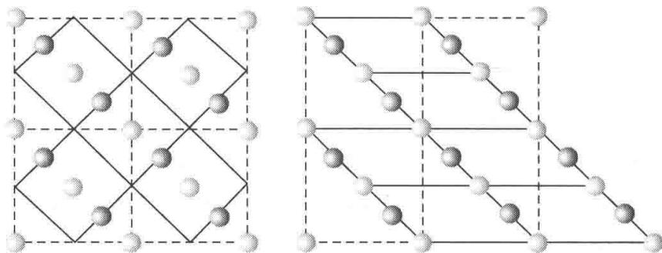
图7.1(b)

3.44 习题7.2
在一片广阔平坦的土地上植树,要求植株间的距离不小于2 m,试安排一种方案使植株数目最多。将每株树用一个点表示,画出这些点的分布图及点阵单位,计算素单位的面积以及10000 m²(1公顷)土地最多可植树的株数。
📖 查看答案
解 按密排的知识,相邻的 3 株树呈正三角形排列时,植株数目最多,如图 7.2 所示。每株所占的面积为
$$2m×2m×sin60^{∘}=3.464m^{2}$$
1 公顷地最多的植树株数为： $10000 m^{2}/3.464 m^{2}=2887$ （株）
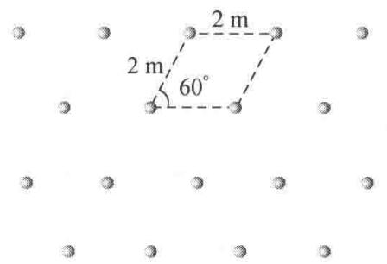
图7.2
【评注】本题是通过日常生活知识,来了解二维平面上周期地排列的一种结构。将这结构抽象成二维点阵,从中可划出点阵单位,计算出点阵参数。

3.45 习题7.3
层状石墨分子中 C—C 键长为 142 pm，试根据它的结构画出层形石墨分子的原子分布图，画出二维六方素晶胞，用对称元素的图示记号标明晶胞中存在的全部六次轴，并计算每一晶胞的面积、晶胞中包含的 C 原子数和 C—C 键数，画出点阵素单位。
📖 查看答案
解 石墨层形分子结构示于图 7.3(a)，晶胞示于图 7.3(b)，图中键长单位为 pm。在晶胞中六次轴位置示于图 7.3(c)，点阵素单位示于图 7.3(d)。
由图 7.3(a) 可见, 在层形石墨分子结构中, 通过六元环中心具有六次旋转轴( $⬧$ ) 对称性, 而通过每个 C 原子则具有六次反轴( $▴$ )。
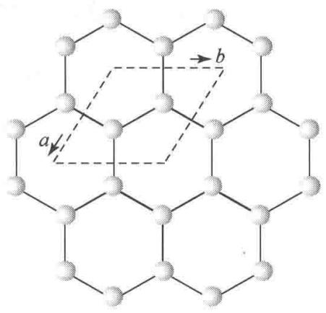
(a)
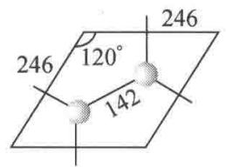
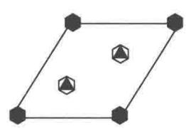
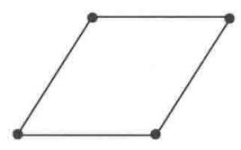
(d)
图 7.3 石墨层形分子的结构
晶胞边长 $a$ 和 $b$ 可按下式计算：
$$a=b=2×142pm×cos30^{∘}=246pm$$
晶胞面积可按下式计算：
$$a×b×sin60^{∘}=246pm×246pm×sin60^{∘}=5.24×10^{4}{pm}^{2}$$
晶胞中含 2 个 C 原子, 3 根 C—C 键。

3.46 习题7.4
下表给出由 X 射线衍射法测得的一些链形高分子的周期。试根据 C 原子的立体化学，画出这些聚合物的一维结构；找出它们的结构基元；比较这些聚合物链周期的大小，并解释原因。
高分子 | 化学式 | 链周期/pm
聚乙烯 | $(CH_{2}−CH_{2})_{n}$​ | 252
聚乙烯醇 | $(CH_{2}−CH)_{n}$ $∣$ OH | 252
聚氯乙烯 | $(CH_{2}−CH)_{n}$ $∣$ Cl | 510
聚偏二氯乙烯 | $(CH_{2}−C)_{n}$ $∣$ Cl | 470
📖 查看答案
解 依次画出这些高分子的结构于下：
高分子 | 立体结构 | 结构基元
聚乙烯 | 见图（1） | 2( CH₂ )
聚乙烯醇 | 见图（2） | $CH_{2}CHOH$​
聚氯乙烯 | 见图（3） | $2(CH_{2}CHCl)$​
聚偏二氯乙烯 | 见图（4） | $2(CH_{2}CCl_{2})$​
（1）聚乙烯
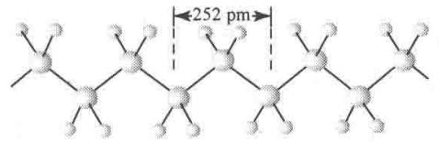
（2）聚乙烯醇
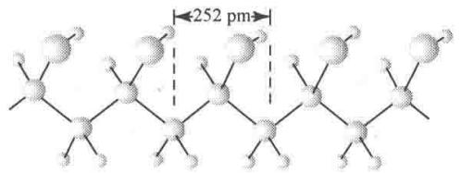
（3）聚氯乙烯
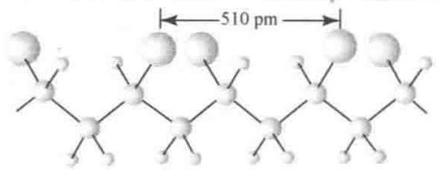
（4）聚偏二氯乙烯
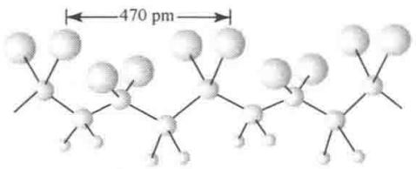
在聚乙烯、聚乙烯醇和聚氯乙烯分子中，C原子以 ${sp}^{3}$ 杂化轨道成键，呈四面体构型，C—C键长 $154pm$ ， $∠C−C−C$ 为 ${109.5}^{∘}$ ，全部C原子都处在同一平面上，呈伸展的构象。重复周期长度前两个为 $252pm$ ，这数值正好等于
$$2×154pm×sin\left(\frac{109.5^{∘}}{2}\right)=252pm$$
聚氯乙烯因 Cl 原子的范德华半径为 184 pm, 需要交错排列, 因而它的周期接近 252 pm 的 2 倍。
聚偏二氯乙烯因为同一个 C 原子上连接了 2 个 Cl 原子，必须改变—C—C—C—链的伸展构象，利用单键可旋转的性质，改变扭角，使碳链扭曲，分子中的 C 原子不在一个平面上，如上图所示。这时因碳链扭曲，而使周期长度缩短至 470 pm。

3.47 习题7.6
列表比较晶体结构和分子结构的对称元素及其相应的对称操作。晶体结构比分子结构增加了哪几类对称元素和对称操作？晶体结构的对称元素和对称操作受到哪些限制？原因是什么？
📖 查看答案
解
分子对称性 | 晶体对称性
(1) 旋转操作——旋转轴 | (1) 旋转操作——旋转轴
(2) 反映操作——镜面 | (2) 反映操作——镜面
(3) 反演操作——对称中心 | (3) 反演操作——对称中心
(4) 旋转反演操作——反轴 | (4) 旋转反演操作——反轴
 | (5) 平移操作——点阵
 | (6) 螺旋旋转操作——螺旋轴
 | (7) 反映滑移操作——滑移面
由表可见,晶体结构比分子结构增加了(5)~(7)三类对称元素和对称操作。
晶体结构因为是点阵结构,其对称元素和对称操作要受到点阵制约,对称轴轴次只能为1,2,3,4,6。螺旋轴和滑移面中的滑移量只能为点阵结构所允许的几种数值。

3.48 习题7.7
根据点阵的性质,作图证明理想晶体中不可能存在五次对称轴。
📖 查看答案
解 若有五次轴,由该轴联系的 5 个点阵点的分布如图 7.7 所示。连接 AB 矢量,将它平移到 E,矢量一端为点阵点 E,另一端没有点阵点,不符合点阵的定义,所以晶体的点阵结构不可能存在五次对称轴。
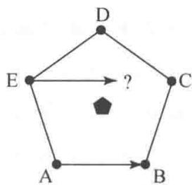
图7.7

3.49 习题7.8
分别写出晶体中可能存在的独立的宏观对称元素和微观对称元素，并说明它们之间的关系。
📖 查看答案
解
宏观对称元素有
$$1,2,3,4,6,i,m,\overline{4}$$
微观对称元素有
$$1,2,2_{1},3,3_{1},3_{2},4,4_{1},4_{2},4_{3},6,6_{1},6_{2},6_{3},6_{4},6_{5},i,m,a,(b,c),n,d,e,\overline{4},\text{点阵}$$
微观对称元素比宏观对称元素多相应轴次的螺旋轴和相同方向的滑移面,而且通过平移操作其数目是无限的。

3.50 习题7.9
有4种晶体分别属于 $C_{2h},C_{2v},D_{2h}$ 和 $D_{2d}$ 4种点群，试根据其特征对称元素定出它们所属的晶系。
📖 查看答案
解 按《结构化学基础》(第5版)表7.2.3将各点群的 Schönflies 记号和国际记号都写出来,了解其特征对称元素的分布,即可判断这些晶体所属的晶系:
$C_{2h}−2/m$ ，有一个镜面和一个二次轴垂直，单斜晶系。
$C_{2v}−mm2$ ，有两个互相垂直的镜面相交，交线为二次轴，正交晶系。
$D_{2h}−2/mmm$ ，有3个互相垂直的镜面相交，正交晶系。
$D_{2d}−\overline{4}2m$ ，有一个四次反轴，四方晶系。

3.51 习题7.10
有5种晶体分别属于 $C_{3h},C_{3i},C_{3v},D_{3h}$ 和 $D_{3d}$ 5种点群，试根据其特征对称元素定出
它们所属的晶系。
📖 查看答案
解 按《结构化学基础》(第5版)表7.2.3将各点群的 Schönflies 记号和国际记号都写出来,了解其特征对称元素的分布,即可判断这些晶体所属的晶系:
$C_{3h}−\overline{6}$ ：因有六次反轴，属六方晶系。
$C_{3i}−\overline{3}$ ：因有三次反轴，属三方晶系。
$C_{3v}−3m$ : 3个相互夹角为 ${120}^{∘}$ 的镜面相交, 交线为三次轴, 属三方晶系。
$D_{3h}−\overline{6}m2$ ：因有六次反轴，属六方晶系。
$D_{3d}−\overline{3}m$ ：3个相互夹角为 ${120}^{∘}$ 的镜面相交，交线为三次轴，3个二次轴和三次轴垂直处在两个镜面平分线上。交点为对称中心，所以有三次反轴，属三方晶系。
【评注】在上两题中，标记点群的 Schönflies 记号 $D_{2d}$ 中有 $\overline{4},C_{3h}$ 和 $D_{3h}$ 中有 $\overline{6}$ ，即下标的 2 和 3 与反轴的轴次 $\overline{4}$ 和 $\overline{6}$ 不同，容易在判别点群和晶系时产生混淆，读者应复习 4.1 节的内容，加深对 $\overline{4}$ 和 $\overline{6}$ 的理解。
在学习化学时,深入理解四次反轴(4)的对称操作十分重要,因为 CH₄ 和 SO₄²⁻ 等四面体形的分子和离子的对称性中就包含有 $\overline{4}$ 。 $\overline{4}$ 的图形记号为 ■,表示这个四次反轴中包含有二次轴,要注意垂直此二次轴并没有镜面,其中心点也不是对称中心(i),但 $\overline{4}$ 却是 C₄¹ 和 i 的联合操作。这个联合操作产生了新的对称操作 I₄¹ 和新的对称元素 $\overline{4}$ (或 I₄ )。
$C_{3h}$ 和 $D_{3h}$ 点群中包含有六次反轴( $\overline{6}$ ), $\overline{6}$ 的图形记号为▲, 表示垂直三次对称轴有镜面( $σ_{h}$ ) 存在, $\overline{6}=C_{3}+σ_{h}$ 。即含有 $\overline{6}$ 对称性的分子或晶体中, 独立地存在着 C₃ 和 $σ_{h}$ 。

3.52 习题7.11
六方晶体可按六方柱体(八面体)结合而成,但为什么六方晶胞不能划成六方柱体
📖 查看答案
?
解 晶胞一定是平行六面体,它的不相平行的 3 条边分别和 3 个单位平移矢量平行。六方柱体不符合这个条件。
【评注】回忆7.3题层形石墨分子的结构，C原子组成一个个六角形的六元环，但不能用六元环作二维晶胞，只能选平行四边形为二维晶胞。

3.53 习题7.12
按图 7.12(a) 堆砌的结构为什么不是晶体中晶胞并置排列的结构？
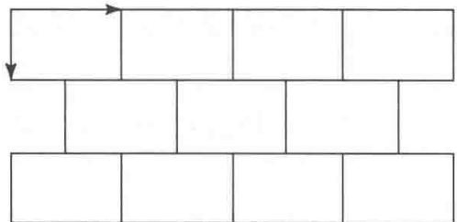
图7.12(a)
📖 查看答案
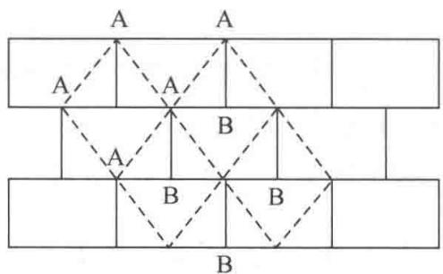
图 7.12(b)
解 晶胞并置排列时,晶胞顶点为8个晶胞所共有。对于二维结构,晶胞顶点应为4个晶胞共有,才能保证晶胞顶点上的点有着相同的周围环境。今将图中不同位置标上A,B,如图7.12(b)所示,若每个矩形代表一个结构基元,由于A点和B点的周围环境不同(A点上方没有连接线,B点下方没有连接线),上图的矩形不是晶胞。晶胞可选连接A点的虚线所成的单位,形成由晶胞并置排列的结构,如图7.12(b)所示。
【评注】晶体的点阵结构要求每个点阵点所代表的实际内容具有相同的化学组成、相同的空间结构、相同的周围环境,这三者缺一不可。例如,石墨分子中每个C原子都是以平面三角形和周围3个C原子成键,化学组成和空间结构相同,但是相邻2个C原子却因键的方向不同,而没有相同的周围环境,需要将相邻的2个C原子合在一起形成一个结构基元。本题也是根据上述3个条件来划分晶胞的。

3.54 习题7.15
在下面3个六方晶胞 $(a=b≠c,α=β={90}^{∘},γ={120}^{∘})$ 沿c轴的投影中，若A（浅灰色）和B（深灰色）两种原子是排列在晶胞顶点和晶胞内两个三角形的中心，它们的结构沿c轴投影示于图7.15，原子在c轴的坐标标在原子旁。试分别写出这3种晶体通过原点平行c轴的对称元素及晶体所属的晶系，并画出点阵单位及点阵点的位置、晶体所属的空间点阵型式。
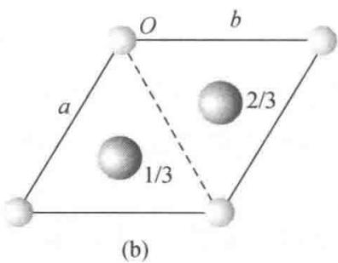
图7.15
📖 查看答案
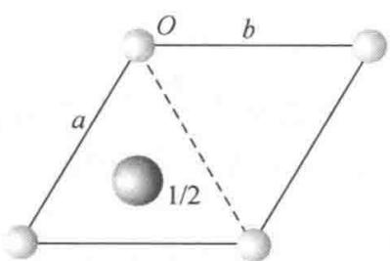
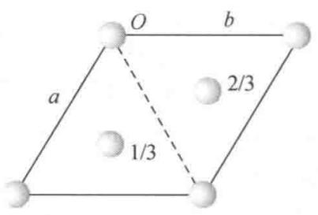
(c)
对(a)，晶体通过原点平行 c 轴为六次反轴（因有镜面和它垂直），晶体属六方晶系，简单六方点阵型式(hP)。
对(b)，晶体通过原点平行 c 轴为三次反轴（因原点位置有对称中心），晶体属三方晶系，简单六方点阵型式 $(hP)$ 。
对(c)，晶体通过原点平行 c 轴为三次反轴（因原点位置有对称中心），晶体属三方晶系，R 心六方点阵型式(hR)。
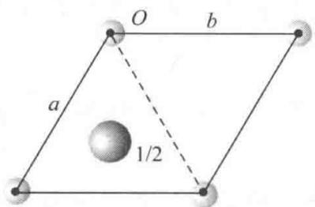
(a)
六方晶系，简单六方点阵
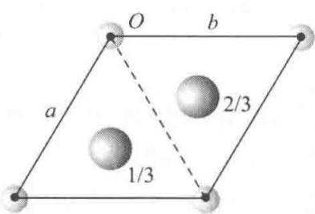
(b)
三方晶系，简单六方点阵
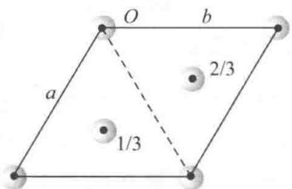
(c)
三方晶系， $R$ 心六方点阵
【评注】上面7.13～7.15三题都涉及有关三方晶系和六方晶系的问题：（1）如何判别晶体中有无六次反轴(6)？（2）如何判别晶体是属于三方晶系还是属于六方晶系？（3）六方晶胞（晶胞参数的限制条件为 $a=b,α=β={90}^{∘},γ={120}^{∘}$ ）可以适用于三方晶系，名称上的不协调应怎样理解，现在又是怎样解决的？（4）为什么有些三方晶系晶体的点阵具有六次对称轴的对称性？（5）为什么属于 $R$ 心六方点阵型式 $(hR)$ 的点阵，它的特征对称元素是三次对称轴？（6）为什么三方晶系晶体的点阵有一部分属于简单六方点阵型式 $(hP)$ ，它的特征对称元素是六次对称轴，而另一部分属于 $R$ 心六方点阵型式 $(hR)$ ，它的特征对称元素是三次对称轴？这些问题很容易引起混乱，而且不容易在国内外的教材和参考书中找到正确答案。这3个习题正可帮助读者解决这些问题，澄清有些表面上的混乱概念。
通过解答上述 3 个习题,应对下列诸点多加注意和理解:
第一,认真地观察晶体的结构,在六方晶胞的原点和晶胞内两个三角形中心处平行c轴的对称轴是否是六次反轴(6),而判别的关键是垂直c轴有无镜面。垂直c轴的三次对称轴有镜面就是 $\overline{6}$ 。有 $\overline{6}$ 对称性的晶体属于六方晶系,若垂直三次轴没有镜面,则只可能是三次轴(3)或三次反轴(3),晶体属于三方晶系。
第二,要理解三方晶系和六方晶系,都可以用六方晶胞。由于名称上容易产生混乱,具有权威性的《晶体学国际表》从1983年起引进晶族的概念,将三方晶系和六方晶系合并为六方晶族,采用六方晶胞。
第三, 实际晶体结构的对称性是晶体具有的真实对称性。将晶体的一个结构基元或一个素晶胞的内容抽象为一个点阵点, 而且又将这个点看作一个小圆球, 这个点阵单位的对称性要比晶体结构的真实对称性高, 这是完全可以理解的, 像 $α$ -硒结构就是一个例子。注意, 晶体所属的晶系不会因为点阵的抽象提高了点阵对称性而改变。
第四， $R$ 心六方点阵型式中，点阵点的排布使它不具有六次对称轴的对称性，因为平行 $c$ 轴的三次轴没有垂直于它的镜面。它只具有三方晶系特征的对称元素。六方晶族晶体的点阵单位为六方晶胞。而三方晶系晶体分属于简单六方点阵型式 $(hP)$ 和 $R$ 心六方点阵型式 $(hR)$ 就很容易理解了。不论文献中怎样标记 $hR$ 这种点阵型式，都不会引起混乱了。

3.55 习题7.16
四方晶系的金红石晶体结构中，晶胞参数 $a=458pm,c=298pm$ ；原子分数坐标为： $Ti(0,0,0;1/2,1/2,1/2),O(0.31,0.31,0;0.69,0.69,0;0.81,0.19,1/2;0.19,0.81,1/2)$ 。计算 $z$ 值相同的 Ti—O 键长。
📖 查看答案
解 $z$ 值相同的 $Ti−O$ 键是 $Ti(0,0,0)$ 和 $O(0.31,0.31,0)$ 之间的键，其键长 $r_{Ti−O}$ 为
$$\begin{aligned}r_{Ti−O}&=\sqrt{(0.31a)^{2}+(0.31a)^{2}} \\ &=0.438a \\ &=0.438×458pm \\ &=201pm\end{aligned}$$

3.56 习题7.17
许多由有机分子堆积成的晶体属于单斜晶系， $C_{2h}^{5}−P2_{1}/c$ 空间群。说明空间群记号中各符号的意义，画出 $P2_{1}/c$ 空间群对称元素的分布，推出晶胞中和原子(0.15,0.25,0.10)属同一等效点系的其他3个原子的坐标，并作图表示。
📖 查看答案
解 在空间群记号 $C_{2h}^{5}−P2_{1}/c$ 中， $C_{2h}$ 为点群的 Schönflies 记号， $C_{2h}^{5}$ 为该点群的第 5 号空间群，“-”记号后是空间群的国际记号，P 为简单点阵，对单斜晶系平行 b 轴有 2₁ 螺旋轴，垂直b 轴有 c 滑移面。该空间群对称元素分布如图 7.17 所示。
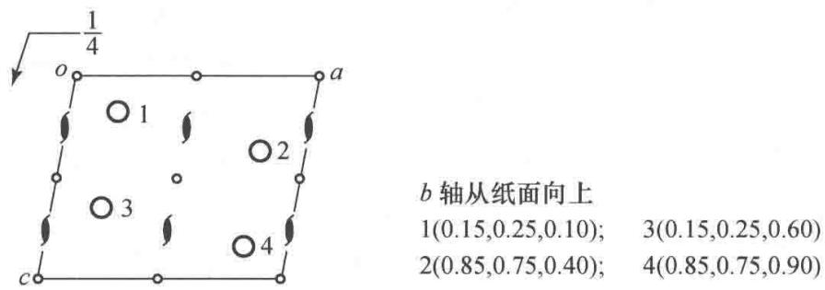
图7.17

3.57 习题7.18
写出在3个坐标轴上的截距分别为 $2a,−3b$ 和 $−3c$ 的点阵面的指标，写出指标为
📖 查看答案
(321)的点阵面在3个坐标轴上的截距之比。
解 点阵面指标为 3 个轴上截数倒数的互质整数之比, 即 $\left(\frac{1}{2}:\frac{1}{−3}:\frac{1}{−3}\right)=(3:\overline{2}:\overline{2})$ , 点阵面指标为 $(3\overline{22})$ 或 $(\overline{3}22)$ 。
指标为(321)的点阵面在3个轴上的截距之比为 $2a:3b:6c$ 。

3.58 习题7.19
标出下面点阵结构的晶面指标
📖 查看答案
(100)，(210)，(120)，(210)，(230)，(010)。每组面画出3条相邻的直线表示。
解 题解如图 7.19 所示。
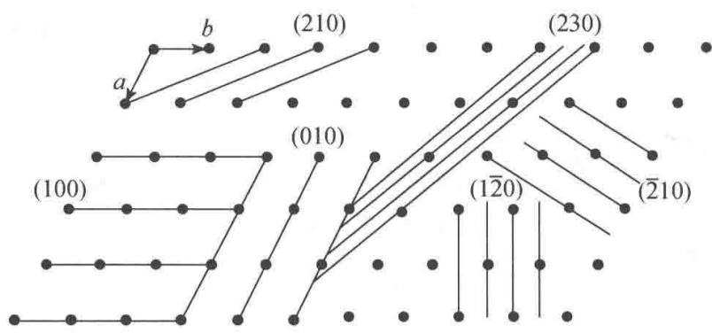
图7.19

3.59 习题7.20
金属镍的立方晶胞参数 a=352.4 pm，试求 $d_{200},d_{111},d_{220}$ 。
📖 查看答案
解 立方晶系的衍射指标 hkl 和衍射面间距 $d_{hkl}$ 的关系为
$$d_{hkl}=a(h^{2}+k^{2}+l^{2})^{−\frac{1}{2}}$$
故
$$d_{200}=a(2^{2})^{−\frac{1}{2}}=\frac{1}{2}a=176.2pm$$
$$d_{111}=a(1^{2}+1^{2}+1^{2})^{−\frac{1}{2}}=a/\sqrt{3}=203.5pm$$
$$d_{220}=a(2^{2}+2^{2})^{−\frac{1}{2}}=a/\sqrt{8}=124.6pm$$

3.60 习题7.21
什么是晶体衍射的两个要素？它们与晶体结构（例如晶胞的两要素）有何对应关系？写出能够阐明这些对应关系的表达式，并指出式中各符号的意义。晶体衍射的两要素在X射线粉末衍射图上有何反映？
📖 查看答案
解 晶体衍射的两个要素是：衍射方向和衍射强度，它们和晶胞的两要素相对应。衍射方向和晶胞参数相对应，衍射强度和晶胞中原子坐标参数相对应，前者可用 Laue 方程表达，
后者可用结构因子表达。
Laue 方程：
$$\begin{matrix}a⋅(s−s_{0})=hλ \\ b⋅(s−s_{0})=kλ \\ c⋅(s−s_{0})=lλ\end{matrix}$$
式中 a, b, c 反映了晶胞大小形状和空间取向；s 和 s₀ 反映了衍射 X 射线和入射 X 射线的方向；h, k, l 为衍射指标； $λ$ 为 X 射线波长。
衍射强度 $I_{hkl}$ 和结构因子 $F_{hkl}$ 的平方成正比，而结构因子和晶胞中原子种类（用原子散射因子 f 表示）及其坐标参数 x, y, z 有关：
Fhkl=j​fjexp[i2π(hxj+kyj+lzj)]
粉末衍射图上衍射角 $θ$ (或 $2θ$ ) 即衍射方向, 衍射强度由计数器或感光胶片记录下来。

3.61 习题7.22
写出 Bragg 方程的两种表达形式, 说明 $(hkl)$ 与 $hkl,d_{(hkl)}$ 与 $d_{hkl}$ 之间的关系以及衍射角 $θ_{n}$ 随衍射级数 $n$ 的变化。
📖 查看答案
解 Bragg 方程的两种表达形式为
$$\begin{matrix}2d_{(hkl)}sinθ_{n}=nλ \\ 2d_{hkl}sinθ=λ\end{matrix}$$
式中 $(hkl)$ 为点阵面指标，3个数互质；而hkl为衍射指标，3个数不要求互质，可以有公因子n，如123,246,369等。 $d_{(hkl)}$ 为点阵面间距； $d_{hkl}$ 为衍射面间距，它和衍射指标中的公因子n有关： $d_{hkl}=d_{(hkl)}/n$ 。按前一公式，对于同一族点阵面 $(hkl)$ 可以有n个不同级别的衍射，即相邻两个面之间的波程差可为 $1λ,2λ,3λ,⋯,nλ$ ，而相应的衍射角为 $θ_{1},θ_{2},θ_{3},⋯,θ_{n}$ 。

3.62 习题7.23
已知二水合草酸晶体属单斜晶体， $P2_{1}/n$ 空间群，晶胞参数 a=609.68 pm, b=349.75 pm, c=1194.6 pm, $β={105.78}^{∘}$ ，试计算它的倒易点阵参数 $a^{*},b^{*},c^{*},α^{*},β^{*},γ^{*}$ ，作出垂直 b 轴、通过原点的点阵和倒易点阵图。
📖 查看答案
解 $a^{*}$ 垂直于 $b$ 和 $c,c^{*}$ 垂直于 $a$ 和 $b,b^{*}$ 和 $b$ 平行，它们的大小可按《结构化学基础》（第5版）(7.6.6)式计算如下：
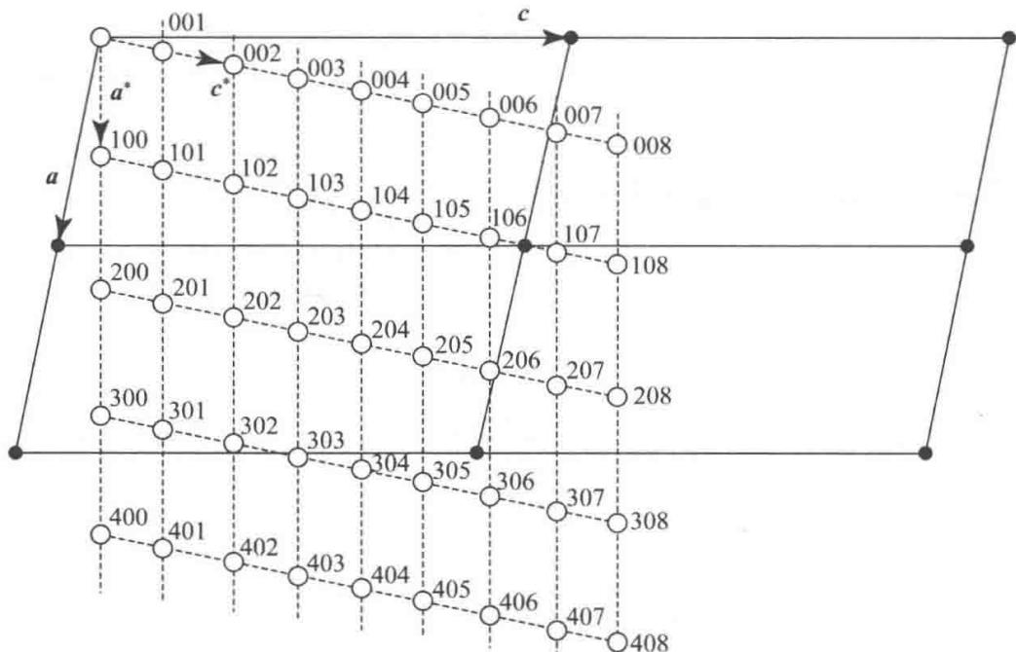
图 7.23 二水合草酸晶体的点阵(实线)和倒易点阵(虚线)
$$\begin{aligned}a^{*}&=1/d_{100}=1/acos(105.78^{∘}−90^{∘}) \\ &=1/0.60968nm×cos15.78^{∘} \\ &=1.704{nm}^{−1} \\ b^{*}&=1/d_{010}=1/0.34975nm×cos0^{∘} \\ &=2.86{nm}^{−1} \\ c^{*}&=1/d_{001}=1/1.1946nm×cos(105.78^{∘}−90^{∘}) \\ &=0.870{nm}^{−1} \\ α^{*}&=γ^{*}=90^{∘} \\ β^{*}&=180^{∘}−105.78^{∘}=74.22^{∘}\end{aligned}$$

3.63 习题7.24
用 $CuKα$ 射线收集二水合草酸晶体的衍射数据时，按7.23题所得数据计算：（1）由倒易点阵原点指向倒易点阵点的 H₂₀₀ 和 H₂₀₂ 的数值；（2）计算衍射200和202的衍射角 $2θ$ 数值；（3）画出衍射202产生衍射时倒易点阵和反射球的几何关系。
📖 查看答案
解
- 已知 $CuK_{α}$ 的波长 ( $λ$ ) 为 0.1542 nm, 得反射球的半径和直径:
$$\begin{aligned}&\text{反射球半径:}1/λ=6.485{nm}^{−1} \\ &\text{反射球直径:}2/λ=12.97{nm}^{−1} \\ &H_{200}=2a^{*}=2×1.704{nm}^{−1}=3.408{nm}^{−1} \\ &H_{202}=2\sqrt{a^{*2}+c^{*2}−2a^{*}c^{*}cos(180^{∘}−β^{*})} \\ &=2\sqrt{1.704^{2}+0.870^{2}−2×1.704×0.870×cos105.78^{∘}} \\ &=4.227{nm}^{−1}\end{aligned}$$
- 利用反射球和 H₂₀₀ 、 H₂₀₂ 的几何关系, 可分别算得 $2θ$ 值:
$$\begin{aligned}&sinθ_{200}=3.408{nm}^{−1}/12.97{nm}^{−1}=0.2627 \\ & θ_{200}=15.23^{∘} \\ & 2θ_{200}=30.46^{∘} \\ &sinθ_{202}=4.227{nm}^{−1}/12.97{nm}^{−1}=0.3259 \\ & θ_{202}=19.02^{∘} \\ & 2θ_{202}=38.04^{∘}\end{aligned}$$
- 反射球和衍射 H₂₀₂ 的衍射方向示于图 7.24。
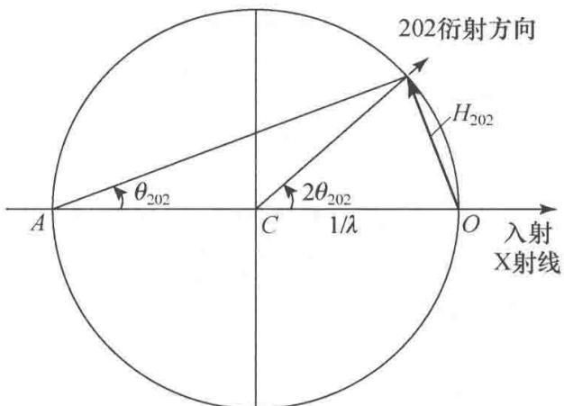
图7.24
【评注】倒易点阵和反射球是研究晶体衍射规律的重要数学工具,在测定晶体结构、了解晶体性质和应用中起重要的作用。在使用时要注意将抽象概念和实际衍射性质结合在一起,根据情况灵活地使用:
（1）题中所给晶胞参数和波长的单位是 pm，据此倒易晶胞数值用 pm⁻¹ 表达就显得太小，改用 nm 和 nm⁻¹ 适合于运算，作图时可选合适的尺寸。
（2）在图7.24中 H₂₀₂ 是独立地从 $O$ 点出发画出它的矢量，使它的端点处在反射球面上，而不必通过图7.23中的关系求算。
（3）晶体的点阵和倒易点阵原点所在位置为 O 点，即晶体处在 O 点，而晶体衍射方向是从反射球心 C 指向处在球面上的倒易点阵点的方向。这是通过虚拟的反射球求得现实的衍射方向的问题。
- 测量单晶体衍射的衍射仪, 大多数 X 射线光源发射的方向是固定的, 要收集各个 $hkl$ 衍射数据, 需要定出晶体的倒易点阵 $a^{*},b^{*},c^{*}$ 矢量在空间的取向, 然后按 $hkl$ 的数值逐个地调到反射球面上, 根据各点的 $2θ$ 值角度收集衍射强度。在收集生物大分子晶体等衍射数据时, 因为晶胞很大, 倒易晶胞就很小, 这时除了要用同步辐射的强光源外, 收集各个衍射也不能按上述逐个地进行, 而可用其他方法, 例如回摆法分区间进行, 将晶体在 $1^{∘}∼2^{∘}$ 摆动范围的全部衍射数据记录在一个影像板上, 再将全部数据归纳整理, 加以指标化, 逐点测量它的强度。

3.64 习题7.25
为什么用X射线粉末法测定晶胞参数时常用高角度数据（有时还根据高角度数据外推至 $θ={90}^{∘}$ ），而测定超细晶粒的结构时要用低角度数据（小角散射）？
📖 查看答案
解 按晶面间距的相对误差公式 $Δd/d=−cotθ⋅Δθ$ ，随着 $θ$ 值增大， $cotθ$ 值变小，测量衍射角的偏差 $Δθ$ 对晶面间距或晶胞参数的影响减小，故用高角度数据。
小晶粒衍射线变宽,利用求粒径 $D_{p}$ 的公式:
$$D_{p}=kλ/(B−B_{0})cosθ$$
超细晶粒 $D_{p}$ 值很小，衍射角 $θ$ 增大时， $cosθ$ 变小，宽化（即 $B−B_{0}$ ）增加，故要用低角度数据。另外，原子的散射因子 f 随 $sinθ/λ$ 的增大而减小，细晶粒衍射能力已很弱了。为了不使衍射能力降低，应在小角度（ $θ$ 值小）下收集数据。

3.65 习题7.26
用 X 射线衍射法测定 CsCl 的晶体结构, 衍射 100 和 200 哪个强度大? 为什么?
📖 查看答案
解 200 比 100 大, 其原因可从图 7.26 看出。图 7.26 示出 CsCl 立方晶胞投影图, $d_{100}=a$ , $d_{200}=a/2$ 。在衍射 100 中, ${Cl}^{−}$ 和 ${Cs}^{+}$ 相差半个波长, 强度互相抵消减弱; 在衍射 200 中, ${Cl}^{−}$ 和 ${Cs}^{+}$ 相差 1 个波长, 互相加强。
【评注】CsCl 结构中因 $f_{Cs^{+}}$ 和 $f_{Cl^{−}}$ 不同，强度抵消减弱，衍射 100 强度不为 0，是简单立方结构。对于金属钠等体心立方结构，顶角上的原子和体心上的原
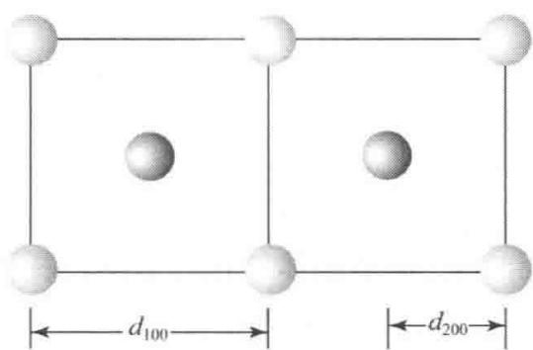
图7.26
子是相同的，在衍射100中，这两个原子相差半个波，强度正好互相抵消为0，出现系统消光。

3.66 习题7.27
金属铝属立方晶系，用 $CuKα$ 射线摄取 333 衍射， $θ={81}^{∘}{17}^{′}$ 。由此计算晶胞参数。
📖 查看答案
解 立方晶系 $d_{hkl}$ 和 $a$ 的关系为
$$d_{hkl}=a/{\left(h^{2}+k^{2}+l^{2}\right)}^{\frac{1}{2}}$$
由 $θ$ 求得 $d$ 为
$$\begin{aligned}d_{333}&=λ/2sin(81^{∘}17^{′})=154.2pm/2×0.9884 \\ &=78.00pm \\ a&=d_{333}(3^{2}+3^{2}+3^{2})^{\frac{1}{2}}=78.00pm×5.196 \\ &=405.3pm\end{aligned}$$
【评注】对高角度应考虑用 $CuK_{α_{1}}=154.056 pm$ 计算，则 a=404.9 pm。

3.67 习题7.28
$S_{8}$ 分子既可结晶成单斜硫，也可结晶成正交硫。用X射线衍射法(CuKα射线)测得某正交硫晶体的晶胞参数 $a=1048 pm,b=1292 pm,c=2455 pm$ 。已知该硫磺的密度为 $2.07{gcm}^{−3}$ ，S的相对原子质量为32.06。
- 计算每个晶胞中 S₈ 分子的数目；
- 计算 224 衍射线的 Bragg 角 $θ$ ;
- 写出气相中 S₈ 分子的全部独立的对称元素。
📖 查看答案
解（1）按求晶胞中分子数 $Z$ 的公式，得
$$\begin{aligned}Z&=N_{A}VD/M \\ &=6.02×10^{23}{mol}^{−1}(1048×1292×2455){pm}^{3} \\ & ×10^{−30}{cm}^{3}{pm}^{−3}×2.07({gcm}^{−3})/8×32.06{gmol}^{−1} \\ &≈16\end{aligned}$$
- 按正交晶系公式：
$$d_{hkl}={\left(\frac{h^{2}}{a^{2}}+\frac{k^{2}}{b^{2}}+\frac{l^{2}}{c^{2}}\right)}^{−\frac{1}{2}}$$
代入有关数据,得
$$\begin{aligned}d_{224}&={\left[\left(\frac{2^{2}}{1.048^{2}}+\frac{2^{2}}{1.292^{2}}+\frac{4^{2}}{2.455^{2}}\right)×\frac{1}{10^{6}{pm}^{2}}\right]}^{−\frac{1}{2}} \\ &={\left[(3.642+2.396+2.655)×\frac{1}{10^{6}{pm}^{2}}\right]}^{−\frac{1}{2}} \\ &=339.2pm \\ θ&=arcsin\left(\frac{154.2pm}{2×339.2pm}\right)=13.14^{∘}\end{aligned}$$
- S₈ 分子属于点群 $D_{4d}$ ，独立的对称元素有： $I_{8},4C_{2},4σ_{d}$ 。

3.68 习题7.29
硅的晶体结构与金刚石相似。 ${20}^{∘}$ C下测得其立方晶胞参数a=543.089 pm，密度为2.3283 g cm⁻³ ，Si的相对原子质量为28.0854，计算Avogadro常数。
📖 查看答案
解 按求 Avogadro 常数 $N_{A}$ 的公式, 得
$$\begin{aligned}N_{A}&=ZM/VD \\ &=\frac{8×28.085{gmol}^{−1}}{(543.089pm)^{3}×(10^{−30}{cm}^{3}{pm}^{−3})×2.3283{gcm}^{−3}} \\ &=6.0245×10^{23}{mol}^{−1}\end{aligned}$$

3.69 习题7.30
已知某立方晶系晶体的密度为 $2.16 gcm^{−3}$ ，相对分子质量为 234。用 Cu Kα 射线在 154
直径57.3 mm的粉末相机中拍粉末图,从中量得衍射220的衍射线间距2L为22.3 mm,求晶胞参数及晶胞中的分子数。
📖 查看答案
解 用下面公式由 L 值可求得 $θ$ 值：
$$\begin{aligned}&θ=180^{∘}×2L/4πR=180^{∘}×22.3mm/2π×57.3mm \\ &=11.15^{∘} \\ d_{220}=λ/2sinθ=154.2pm/2×0.1934 \\ &=398.7pm \\ a=d_{220}(2^{2}+2^{2})^{\frac{1}{2}} \\ &=1127.6pm \\ Z=N_{A}VD/M \\ &=6.02×10^{23}{mol}^{−1}×(1127.6×10^{−10}cm)^{3}×2.16{gcm}^{−3}/234{gmol}^{−1} \\ &≈8\end{aligned}$$

3.70 习题7.31
核糖核酸酶-S蛋白质晶体的晶体学数据如下：晶胞体积 $167 nm^{3}$ ，晶胞中分子数 6，晶体密度 $1.282 gcm^{−3}$ 。如蛋白质在晶体中占 68%（质量分数），计算该蛋白质的相对分子质量。
📖 查看答案
解
$$\begin{aligned}M&=N_{A}VD/Z \\ &=6.022×10^{23}{mol}^{−1}×167×10^{−21}{cm}^{3}×1.282{gcm}^{−3}×0.68/6 \\ &=14612\end{aligned}$$

3.71 习题7.32
CaS 晶体具有 NaCl 型结构, 晶体密度为 $2.581 gcm^{−3}$ , Ca 和 S 的相对原子质量分别为 40.08 和 32.06。试回答下列问题:
- 指出 100,110,111,200,210,211,220,222 衍射中哪些是允许的?
- 计算晶胞参数 a;
- 计算 $CuK_{α}$ 辐射 ( $λ=154.2 pm$ ) 的最小可观测 Bragg 角。
📖 查看答案

解
（1）NaCl型结构的点阵型式为面心立方，允许存在的衍射hkl中3个数应为全奇或全偶，即111,200,220,222出现。
- 为求晶胞参数, 先求晶胞体积 V:
$$\begin{aligned}V&=\frac{MZ}{N_{A}D}=\frac{4(40.08+32.06)g{mol}^{−1}}{6.02×10^{23}{mol}^{−1}×2.581g{cm}^{−3}} \\ &=1.857×10^{−22}{cm}^{3} \\ a&=(V)^{\frac{1}{3}}=(185.7×10^{−24}{cm}^{3})^{\frac{1}{3}} \\ &=5.705×10^{−8}cm=570.5pm\end{aligned}$$
- 最小可观测的衍射为 111。
$$\begin{aligned}d_{111}&=a/(1+1+1)^{\frac{1}{2}}=570.5pm/\sqrt{3} \\ &=329.4pm \\ θ&=arcsin(λ/2d)=arcsin(154.2pm/2×329.4pm) \\ &=13.54^{∘}\end{aligned}$$

3.72 习题7.33
$δ$ -TiCl₃ 微晶是乙烯、丙烯聚合催化剂的活性组分。用 X 射线粉末法 (Cu K $​_{α}$ 线) 测定
其平均晶粒度时所得数据如下表所示。
hkl | $θ$​ | B₀ | B
001 | 7.55° | 0.40° | 1.3°
100 | 26° | 0.55° | 1.5°
按《结构化学基础》(第5版)公式(7.7.9)估算该 $δ−TiCl_{3}$ 微晶的大小。
📖 查看答案
解 利用求粒径 $D_{p}$ 的公式 $D_{p}=Kλ/(B−B_{0})cosθ$ 得
001衍射：
$$\begin{aligned}ΔB&=1.3^{∘}−0.40^{∘}=0.9^{∘}=0.0157\text{弧度} \\ D_{p,001}&=(0.9×0.154nm)/0.0157×cos7.55^{∘} \\ &=8.9nm\end{aligned}$$
100 衍射：
$$\begin{aligned}ΔB&=1.5^{∘}−0.55^{∘}=0.95^{∘}=0.01658\text{弧度} \\ D_{p,100}&=(0.9×0.154nm)/0.01658×cos26^{∘} \\ &=9.3nm\end{aligned}$$

3.73 习题7.34
冰为六方晶系晶体，晶胞参数 $a=452.27pm,c=736.71pm$ ，晶胞中含 $4H_{2}O$ ，括弧内为 $O$ 原子分数坐标 $(0,0,0;0,0,0.375;2/3,1/3,1/2;2/3,1/3,0.875)$ 。请据此计算或说明：
- 计算冰的密度；
- 计算氢键 O—H…O 键长；
- 冰的点阵型式是什么？结构基元包含哪些内容？
📖 查看答案
$$\begin{aligned}&(1)\text{密度}D=ZM/N_{A}V \\ & V=(452.27pm)^{2}sin60^{∘}×736.71pm=1.305×10^{8}{pm}^{3} \\ & =1.305×10^{−22}{cm}^{3} \\ & D=4(2×1.008+16.00)g{mol}^{−1}/6.022×10^{23}{mol}^{−1}×1.305×10^{−22}{cm}^{3} \\ & =0.917g{cm}^{−3}\end{aligned}$$
- 坐标为 $(0,0,0)$ 和 $(0,0,0.375)$ 的两个 O 原子间的距离即为氢键键长 r: $r=(0.375−0)×736.71pm$ =276.3pm
- 冰的点阵型式是简单六方点阵 $(hP)$ , 整个晶胞包含的内容即 $4H_{2}O$ 为结构基元。
【评注】晶胞中处在坐标位置为 $(x_{1},y_{1},z_{1})$ 和 $(x_{2},y_{2},z_{2})$ 两点上的原子间的距离 r₁₋₂ 即为键长值。可按下面三斜晶系计算公式简化算出：
$$r_{1−2}={\left[(Δx)^{2}a^{2}+(Δy)^{2}b^{2}+(Δz)^{2}c^{2}+2ΔxΔyabcosγ+2ΔxΔzaccosβ+2ΔyΔzbccosα\right]}^{1/2}$$
六方晶系 $a=b,α=β={90}^{∘},γ={120}^{∘}$ ，将这些数据代入三斜晶系计算 r₁₋₂ 公式化简，可得
$$r_{1−2}={\left[(Δx)^{2}a^{2}+(Δy)^{2}a^{2}+(Δz)^{2}c^{2}−ΔxΔya^{2}\right]}^{\frac{1}{2}}$$
在本题中坐标为(1,0,0.375)和 $\left(\frac{2}{3},\frac{1}{3},\frac{1}{2}\right)$ 的2个O原子间的距离为另外一种长度的O—H…O氢键，其键长为
$$\begin{aligned}r&={\left\{\left[{\left(\frac{1}{3}\right)}^{2}+{\left(\frac{1}{3}\right)}^{2}+\left(\frac{1}{3}×\frac{1}{3}\right)\right]a^{2}+{\left(\frac{1}{2}−0.375\right)}^{2}c^{2}\right\}}^{\frac{1}{2}} \\ &=(0.3333a^{2}+0.0156c^{2})^{\frac{1}{2}} \\ &=276.8pm\end{aligned}$$
上述两个键长值 276.3 pm 和 276.8 pm 应用时可取短值或平均值。

3.74 习题7.35
某 MO 型金属氧化物属立方晶系, 晶体密度为 $3.581 gcm^{−3}$ 。用 X 射线粉末法 (Cu Kα 线) 测得各衍射线相应的衍射角分别为: ${18.5}^{∘},{21.5}^{∘},{31.2}^{∘},{37.4}^{∘},{39.4}^{∘},{47.1}^{∘},{52.9}^{∘},{54.9}^{∘}$ 。请据此计算或说明:
- 确定该金属氧化物晶体的点阵型式；
- 计算晶胞参数和一个晶胞中的结构基元数；
- 计算金属原子 M 的相对原子质量, 说明 M 是什么原子。
📖 查看答案
解 按下表从左到右次序计算：
序号 | $θ/(^{θ})$​ | $sinθ$​ | $\sin^{2}θ$​ | $\sin^{2}θ/0.1007$​ | $h^{2}+k^{2}+l^{2}$​ | hkl
1 | 18.5 | 0.3173 | 0.1007 | 1 | 3 | 111
2 | 21.5 | 0.3665 | 0.1343 | 1.334 | 4 | 200
3 | 31.2 | 0.5180 | 0.2684 | 2.665 | 8 | 220
4 | 37.4 | 0.6074 | 0.3689 | 3.663 | 11 | 311
5 | 39.4 | 0.6347 | 0.4029 | 4.001 | 12 | 222
6 | 47.1 | 0.7325 | 0.5366 | 5.329 | 16 | 400
7 | 52.9 | 0.7976 | 0.6361 | 0.6317 | 19 | 331
8 | 54.9 | 0.8181 | 0.6694 | 6.647 | 20 | 420
- 晶体衍射全奇或全偶, 面心立方点阵。
- $d_{400}=154.2 \text{pm}/2×0.7325=105.26 \text{pm}$​
$$a=d_{400}{\left(4^{2}\right)}^{\frac{1}{2}}=4×105.26pm=421pm$$
在此正当晶胞中,一个晶胞对应4个点阵点,即包含4个结构基元。
- 按公式，
$$\begin{aligned}M&=N_{A}VD/Z \\ &=6.022×10^{23}{mol}^{−1}×(421.04×10^{−10}cm)^{3}×3.581{gcm}^{−3}/4 \\ &=40.24{gmol}^{−1}\end{aligned}$$
MO 的相对化学式量为 40.24, M 的相对原子质量为: 40.24 - 16.00 = 24.24, 该原子应为 Mg。

3.75 习题7.36
L-丙氨酸与氯铂酸钾反应,形成的晶体(见右式)属于正交晶系。已知: $a=746.0pm,b=854.4pm,c=975.4pm$ ; 晶胞中包含 2 个分子, 空间群为 $P2_{1}{22}_{1}$ , 一般等效点系数目为 4 , 即每一不对称单位相当于半个分子。试由此说明该分子在晶体中的构型和点群, 并写出结构式。
$$\begin{matrix}{PtCl}_{2}({NH}_{2}−CH−COOH)_{2} \\ | \\ {CH}_{3}\end{matrix}$$
📖 查看答案
解 因不对称单位相当于半个分子, 分子只能坐在二次轴上(该二次轴和 b 轴平行)。二次轴通过 Pt 原子(因晶胞中只含有 2 个 Pt), 分子呈反式构型(Pt 原子按平面四方形成键, 2 个 Cl 原子处于对位位置, 才能保证有二次轴)。分子的点群为 C₂ 。分子的结构式为
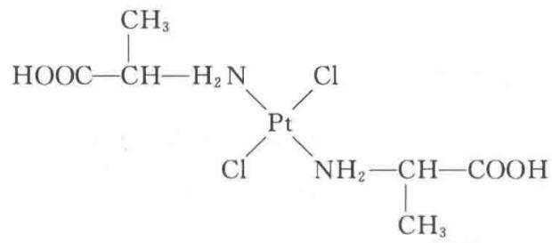

3.76 金属晶体-习题8.1
半径为 R 的圆球堆积成正四面体空隙, 试作图显示, 并计算该四面体的边长、高度、中心到顶点距离、中心距底面的高度、中心到两顶点连线的夹角以及中心到球面的最短距离。
📖 查看答案
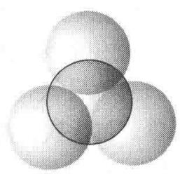
(a)
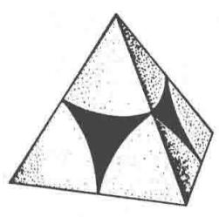
(b)
图8.1
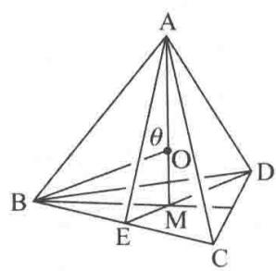
(c)
解 4 个等径圆球作紧密堆积的情形示于图 8.1(a) 和 (b)，图 8.1(c) 示出堆积所形成的正四面体空隙，该正四面体的顶点即球心位置，边长为圆球半径的 2 倍。
由图和正四面体的立体几何知识可知：
边长 AB=2R
$$\begin{aligned}AM&=({AE}^{2}−{EM}^{2})^{\frac{1}{2}}={\left[{AB}^{2}−{BE}^{2}−{\left(\frac{1}{3}DE\right)}^{2}\right]}^{\frac{1}{2}} \\ &={\left[{AB}^{2}−{\left(\frac{1}{2}AB\right)}^{2}−{\left(\frac{1}{3}AE\right)}^{2}\right]}^{\frac{1}{2}}={\left[(2R)^{2}−R^{2}−{\left(\frac{\sqrt{3}}{3}R\right)}^{2}\right]}^{\frac{1}{2}} \\ &=\frac{2}{3}\sqrt{6}R≈1.633R\end{aligned}$$
中心到顶点的距离： $OA=\frac{3}{4}AM=\frac{\sqrt{6}}{2}R≈1.225R$
中心到底面的高度： $OM=\frac{1}{4}AM=\frac{\sqrt{6}}{6}R≈0.408R$
中心到两顶点连线的夹角为： $θ=∠AOB$
$$\begin{aligned}θ&=arccos\left[\frac{{OA}^{2}+{OB}^{2}−{AB}^{2}}{2(OA)(OB)}\right]=arccos\left[\frac{2(\sqrt{6}R/2)^{2}−(2R)^{2}}{2(\sqrt{6}R/2)^{2}}\right] \\ &=arccos(−1/3)=109.47^{∘}\end{aligned}$$
中心到球面的最短距离 $=OA−R≈0.225R$
本题的计算结果很重要。由此结果可知，半径为 R 的等径圆球最密堆积结构中四面体空隙所能容纳的小球的最大半径为 0.225R。而 0.225 正是典型的二元离子晶体中正离子的配位多面体为正四面体时正、负离子半径比的下限。此题的结果也是了解 hcp 结构中晶胞参数的基础（见习题 8.4）。

3.77 金属晶体-习题8.2
半径为 R 的圆球堆积成正八面体空隙, 计算中心到顶点的距离。
📖 查看答案
解 正八面体空隙由 6 个等径圆球密堆积而成, 其顶点即圆球的球心, 其棱长即圆球的直径。空隙的实际体积小于八面体体积。图 8.2 中三图分别示出球的堆积情况及所形成的正八面体空隙。
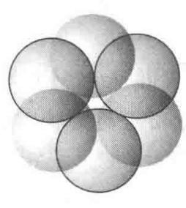
(a)
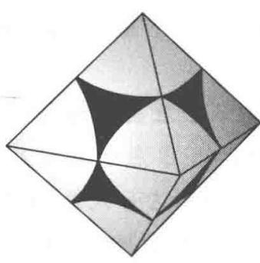
(b)
图8.2
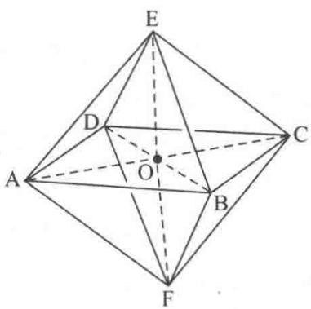
(c)
$$OC=\frac{1}{2}AC=\frac{1}{2}\sqrt{2}AB=\frac{1}{2}\sqrt{2}×2R=\sqrt{2}R$$
而八面体空隙中心到球面的最短距离为
$$OC−R=\sqrt{2}R−R≈0.414R$$
此即半径为 R 的等径圆球最密堆积形成的正八面体空隙所能容纳的小球的最大半径。0.414 是典型的二元离子晶体中正离子的配位多面体为正八面体时 $r_{+}/r_{−}$ 的下限值。

3.78 金属晶体-习题8.3
半径为 R 的圆球围成正三角形空隙, 计算中心到顶点的距离。
📖 查看答案
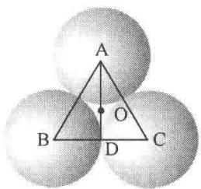
图8.3
解 由图 8.3 可见,三角形空隙中心到顶点(球心)的距离为
$$OA=\frac{2}{3}AD=\frac{2}{3}\sqrt{3}R≈1.155R$$
三角形空隙中心到球面的距离为
$$OA−R≈1.155R−R=0.155R$$
此即半径为 R 的圆球作紧密堆积形成的三角形空隙所能容纳的小球的
最大半径，0.155是“三角形离子配位多面体”中 $r_{+}/r_{−}$ 的下限值。
【评注】上述 8.1～8.3 三题计算了有关四面体、八面体和三角形体等 3 种空隙的几何学, 这对于深入了解物质的结构和性质是极重要的基础内容, 读者通过解题熟练地掌握其中的几何关系, 并逐步建立起有关化学中三维立体的知识。

3.79 金属晶体-习题8.4
半径为 R 的圆球堆积成 A3 型结构, 计算六方晶胞参数 a 和 c 的数值。
📖 查看答案
解 图 8.4 示出 A3 型结构的一个六方晶胞。该晶胞中有两个圆球、4 个正四面体空隙和
两个正八面体空隙。由图可见，两个正四面体空隙共用一个顶点，正四面体高的两倍即晶胞参数 $c$ ，而正四面体的棱长即为晶胞参数 $a$ 或 $b$ 。根据8.1题的结果，可得
$$\begin{aligned}&a=b=2R \\ &c=\frac{2}{3}\sqrt{6}R×2=\frac{4}{3}\sqrt{6}R \\ &c/a=\frac{2}{3}\sqrt{6}≈1.633\end{aligned}$$
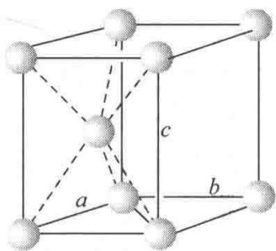
图8.4
【评注】c/a 称为 A3 型结构的轴率或轴比。除 Zn 和 Cd 外，许多 A3 型结构的金属单质的轴率都与理论值(1.633)接近。
轴率在结构化学中很有用。例如， $C_{60}$ 分子呈圆球形，这可直接从NMR等表征结果推断出来（ $C_{60}$ 的 $​^{13}CNMR$ 只出现一个峰，说明所有C原子具有完全相同的周围环境，符合此条件的原子只能排布在一个圆球面上），并可用轴率这一概念加以旁证： $C_{60}$ 分子在低温下可形成六方最密堆积结构，其六方晶胞的 $c/a=1639pm/1002pm=1.635$ 。只有等径圆球形成的六方最密堆积结构，才有这样的轴比，说明 $C_{60}$ 分子是圆球形的。

3.80 金属晶体-习题8.5
证明半径为 R 的圆球所作的体心立方堆积中，八面体空隙只能容纳半径为 0.154R 的小球，四面体空隙可容纳半径为 0.291R 的小球。
📖 查看答案
证明 等径圆球体心立方堆积结构的晶胞示于图 8.5(a) 和 (b)。由图 8.5(a) 可见，八面体空隙中心分别分布在晶胞的面心和棱心上。因此，每个晶胞中有6个八面体空隙 $\left(6×\frac{1}{2}+12×\frac{1}{4}\right)$ 。而每个晶胞中含2个圆球，所以每个球平均摊到3个八面体空隙。这些八面体空隙是沿着一个轴被压扁了的变形八面体，长轴为 $\sqrt{2}a$ ，短轴为a(a是晶胞参数)。
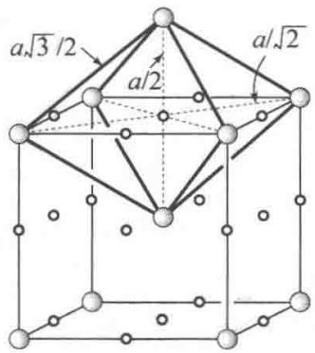
(a)
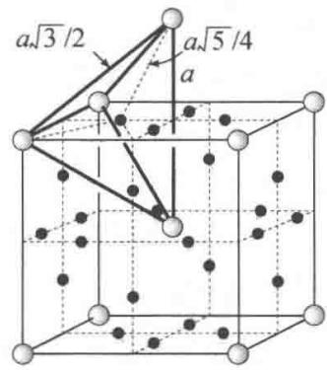
(b)
○ 圆球，○ 八面体空隙，● 四面体空隙
图8.5
八面体空隙所能容纳的小球的最大半径 r₀ 即从空隙中心(沿短轴)到球面的距离，该距离为 $\frac{a}{2}−R$ 。体心立方堆积是一种非最密堆积，圆球只在 C₃ 轴方向上相互接触，因而 $a=\frac{4}{\sqrt{3}}R$ 。代入 $\frac{a}{2}−R$ ，得 $r_{0}=\left(\frac{2}{\sqrt{3}}−1\right)R≈0.154R$ 。
由图 8.5(b) 可见, 四面体空隙中心分布在立方晶胞的面上, 每个面有 4 个四面体中心, 因此每个晶胞有 12 个四面体空隙 $\left(6×4×\frac{1}{2}\right)$ 。而每个晶胞有 2 个球, 所以每个球平均摊到 6 个四面体空隙。这些四面体空隙也是变形的, 2 条长棱皆为 a, 4 条短棱皆为 $\frac{\sqrt{3}}{2}a$ 。
四面体空隙所能容纳的小球的最大半径 $r_{T}$ 等于从四面体空隙中心到顶点的距离减去球的半径 $R$ 。而从空隙中心到顶点的距离为 ${\left[{\left(\frac{a}{2}\right)}^{2}+{\left(\frac{a}{4}\right)}^{2}\right]}^{\frac{1}{2}}=\frac{\sqrt{5}}{4}a$ ，所以小球的最大半径为 $\frac{\sqrt{5}}{4}a−R=\frac{\sqrt{5}}{4}×\frac{4}{\sqrt{3}}R−R=0.291R$ 。

3.81 金属晶体-习题8.6
计算等径圆球密置单层中平均每个球所摊到的三角形空隙数目及二维堆积密度。
📖 查看答案
解 图 8.6 示出等径圆球密置单层的一部分。
由图可见,每个球(如 A)周围有 6 个三角形空隙,而每个三角形空隙由 3 个球围成,所以每个球平均摊到 $6×\frac{1}{3}=2$ 个三角形空隙。也可按图中画出的平行四边形单位计算。该单位只包含 1 个球和 2 个三角形空隙,即每个球摊到 2 个三角形空隙。
设等径圆球的半径为 R，则图中平行四边形单位的边长
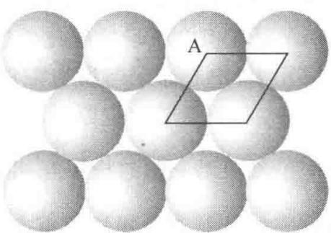
图8.6
为 2R。所以二维堆积系数为
$$\frac{πR^{2}}{(2R)^{2}sin60^{∘}}=\frac{πR^{2}}{4R^{2}(\sqrt{3}/2)}=0.906$$

3.82 金属晶体-习题8.7
指出 A1 型和 A3 型等径圆球密堆积晶胞中密置层的方向各是什么。
📖 查看答案
解 A1 型等径圆球密堆积晶胞中, 密置层的方向与 C₃ 轴垂直, 即与 (111) 面平行。A3 型等径圆球密堆积中, 密置层的方向与六次轴垂直, 即与 (001) 面平行。下面将通过两种密堆积型式划分出来的晶胞进一步说明密置层的方向。
A1型密堆积可划分出如图8.7(a)所示的立方面心晶胞。在该晶胞中，由虚线连接的圆球所处的平面即密置层面，该层面垂直于立方晶胞的体对角线即 C₃ 轴。每一晶胞有4条体对角线，即在4个方向上都有 C₃ 轴的对称性。因此，与这4个方向垂直的层面都是密置层。
A3型密堆积可划分出如图8.7(b)所示的六方晶胞。球A和球B所在的堆积层都是密置层，这些层面平行于(001)晶面，即垂直于 $c$ 轴，而 $c$ 轴平行于六次轴 C₆ 。
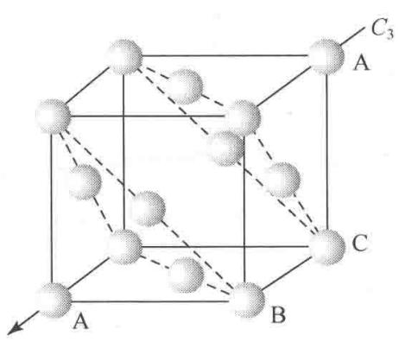
(a)
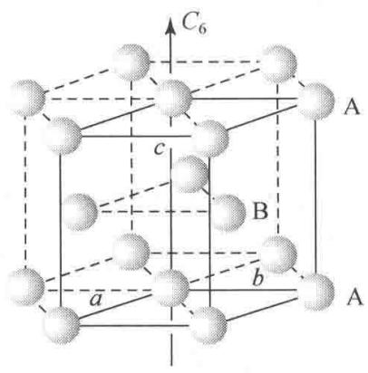
(b)
图8.7

3.83 金属晶体-习题8.8
根据下面(1)～(3)中的要求,请总结A1,A2及A3型金属晶体的结构特征。
- 原子密置层的堆积方式、重复周期(A2型除外)、原子的配位数及配位情况；
- 空隙的种类和大小、空隙中心的位置及平均每个原子摊到的空隙数目；
（3）原子的堆积系数、所属晶系、晶胞中原子的坐标参数、晶胞参数与原子半径的关系以及空间点阵型式等
📖 查看答案

解
- A1, A2 和 A3 型金属晶体中原子的堆积方式分别为立方最密堆积 (ccp)、体心立方密堆积 (bcp) 和六方最密堆积 (hcp)。A1 型堆积中密堆积层的重复方式为 ABCABCABC…，三层为一重复周期；A3 型堆积中密堆积层的重复方式为 ABABAB…，两层为一重复周期。A1 和 A3 型堆积中原子的配位数皆为 12，而 A2 型堆积中原子的配位数为 8～14，在 A1 型和 A3 型堆积中，中心原子与所有配位原子都接触，同层 6 个，上下两层各 3 个。所不同的是，A1 型堆积中，上下两层配位原子沿 C₃ 轴的投影相差 60°呈 C₆ 轴的对称性，而 A3 型堆积中，上下两层配位原子沿 c 轴的投影互相重合。在 A2 型堆积中，8 个近距离 (与中心原子相距为 $\frac{\sqrt{3}}{2}a$ ) 配位原子处在立方晶胞的顶点上，6 个远距离 (与中心原子相距为 a) 配位原子处在相邻晶胞的体心上。
- A1 型堆积和 A3 型堆积都有两种空隙, 即四面体空隙和八面体空隙。四面体空隙可容纳半径为 $0.225R$ 的小原子, 八面体空隙可容纳半径为 $0.414R$ 的小原子 ( $R$ 为堆积原子的半径)。在这两种堆积中, 每个原子平均摊到 2 个四面体空隙和 1 个八面体空隙。差别在于, 两种堆积中空隙的分布不同。在 A1 型堆积中, 四面体空隙的中心在立方晶胞的体对角线上, 到晶胞顶点的距离为 $\frac{\sqrt{6}}{2}R$ 。八面体空隙的中心分别处在晶胞的体心和棱心上。在 A3 型堆积中, 四面体空隙中心的坐标参数分别为 $0,0,\frac{3}{8};0,0,\frac{5}{8};\frac{2}{3},\frac{1}{3},\frac{1}{8};\frac{2}{3},\frac{1}{3},\frac{7}{8}$ 。而八面体空隙中心的坐标参数分别为 $\frac{2}{3},\frac{1}{3},\frac{1}{4};\frac{2}{3},\frac{1}{3},\frac{3}{4}$ 。A2 型堆积中有变形八面体空隙、变形四面体空隙和三角形空隙 (亦可视为变形三方双锥空隙)。八面体空隙和四面体空隙在空间上是重复利用的。八面体空隙中心在体心立方晶胞的面心和棱心上。每个原子平均摊到 3 个八面体空隙, 该空隙可容纳的小原子的最大半径为 $0.154R$ 。四面体空隙中心处在晶胞的面上。每个原子平均摊到 6 个四面体空隙, 该空隙可容纳的小原子的最大半径为 $0.291R$ 。三角形空隙实际上是上述两种多面体空隙的连接面, 算起来, 每个原子摊到 12 个三角形空隙。
金属的结构型式 | A1 | A2 | A3
原子的堆积系数 | 74.05% | 68.02% | 74.05%
所属晶系 | 立方 | 立方 | 六方
晶胞型式 | (面心)立方 | (体心)立方 | 六方
晶胞中原子的坐标参数 | $0,0,0;\frac{1}{2},\frac{1}{2},0;$ $\frac{1}{2},0,\frac{1}{2};0,\frac{1}{2},\frac{1}{2}$ | $0,0,0;$ $\frac{1}{2},\frac{1}{2},\frac{1}{2}$ | $0,0,0;$ $\frac{2}{3},\frac{1}{3},\frac{1}{2}$
晶胞参数与原子半径的关系 | $a=2\sqrt{2}R$​ | $a=\frac{4}{\sqrt{3}}R$​ | $a=b=2R$ $c=\frac{4}{3}\sqrt{6}R$
点阵型式 | 面心立方 | 体心立方 | 简单六方
综上所述，A1, A2 和 A3 型结构是金属单质的 3 种典型结构型式。它们具有共性，也有差异。尽管 A2 型结构与 A1 型结构同属立方晶系，但 A2 型结构是非最密堆积，堆积系数小，且空隙数目多，形状不规则，分布复杂。搞清这些空隙的情况对于实际工作很重要。A1 型结构和 A3 型结构都是最密堆积结构，它们的配位数、球与空隙的比例以及堆积系数都相同。差别是它们的对称性和周期性不同。A3 型结构属六方晶系，可划分出包含两个原子的六方晶胞。其密置层方向与 c 轴垂直。而 A1 型结构的对称性比 A3 型结构的对称性高，它属立方晶系，可划分出包含 4 个原子的面心立方晶胞，密置层与晶胞体对角线垂直。A1 型结构将原子密置层中 C₆ 轴所包含的 C₃ 轴对称性保留了下来。另外，A3 型结构可抽象出简单六方点阵，而 A1 型结构可抽象出面心立方点阵。

3.84 金属晶体-习题8.9
画出等径圆球密置双层图及相应的点阵素单位，指明结构基元。
📖 查看答案
解 等径圆球的密置双层示于图 8.9。仔细观察和分析便发现,作周期性重复的最基本的结构单位包括 2 个圆球,即 2 个圆球构成一个结构基元。这两个球分布在两个密置层中,如球 A 和球 B。
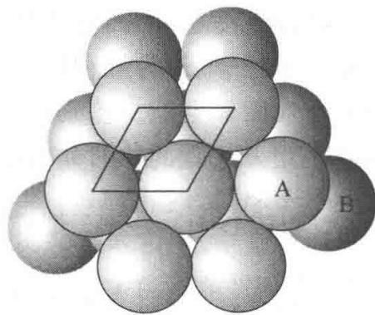
图8.9
密置双层本身是个三维结构,但由它抽取出来的点阵却为平面点阵。即密置双层仍为二维点阵结构。图中画出平面点阵的素单位,该单位是平面六方单位,其形状与密置单层的点阵素单位一样,每个单位也只包含1个点阵点,但它代表2个球。
等径圆球密置双层是两个密置层作最密堆积所得到的唯一的一种堆积方式。在密置双层结构中，圆球之间形成两种空隙，即四面体空隙和八面体空隙。前者由3个相邻的A球和1个B球或3个相邻的B球和1个A球构成。后者则
由 3 个相邻的 A 球和 3 个相邻的 B 球构成。球数：四面体空隙数：八面体空隙数 = 2 : 2 : 1。

3.85 金属晶体-习题8.10
金属铜属于 A1 型结构,试计算(111),(110)和(100)等面上铜原子的堆积系数。
📖 查看答案
解 参照金属铜的面心立方晶胞,画出 3 个晶面上原子的分布情况如下(图中未示出原子的接触情况):
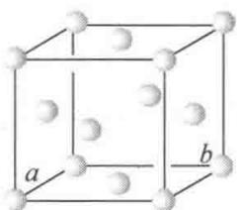
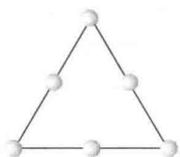
(111)
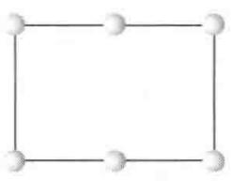
(110)
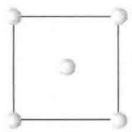
(100)
(111)面是密置面,面上的所有原子作紧密排列。该面上的铜原子的堆积系数等于三角形单位中球的总最大截面积除以三角形的面积。三角形单位中包含两个半径为 R 的球 $\left(3×\frac{1}{2}+3×\frac{1}{6}\right)$ ，所以该面上原子的堆积系数为
$$\frac{2×πR^{2}}{2R×2\sqrt{3}R}=\frac{π}{2\sqrt{3}}=0.906$$
(110)面上原子的堆积系数可根据图中的矩形单位计算。此矩形单位中含两个半径为 R 的球 $\left(4×\frac{1}{4}+2×\frac{1}{2}\right)$ 。按照上述方法并注意到在矩形的长边（即晶胞的面对角线）上球是相互接触的，可计算(110)面上原子的堆积系数如下：
$$\frac{2×πR^{2}}{a×4R}=\frac{2×πR^{2}}{2\sqrt{2}R×4R}=\frac{π}{4\sqrt{2}}=0.555$$
(100)面上原子的堆积系数可按同样的思路和方法根据图中的正方形单位计算如下：
$$\frac{2πR^{2}}{a^{2}}=\frac{2πR^{2}}{(2\sqrt{2}R)^{2}}=\frac{π}{4}=0.785$$
由计算结果可见,3个面上原子的堆积系数的大小次序为:(111)>(100)>(110)。

3.86 金属晶体-习题8.11
金属铂为 A1 型结构, 晶胞参数 a 为 392.3 pm, Pt 的相对原子质量为 195.1。试求金属铂的密度及原子半径。
📖 查看答案
解 因为金属铂属于 A1 型结构, 所以每个晶胞中有 4 个原子。因而其密度为
$$D=\frac{4M}{a^{3}N_{A}}=\frac{4×195.1{gmol}^{−1}}{(392.3×10^{−10}cm)^{3}×6.022×10^{23}{mol}^{−1}}=21.45{gcm}^{−3}$$
A1型结构中原子在晶胞的面对角线方向上互相接触，因此晶胞参数 $a$ 和原子半径 $R$ 的关系为 $a=2\sqrt{2}R$ ，所以
$$R=\frac{a}{2\sqrt{2}}=\frac{392.3pm}{2\sqrt{2}}=138.7pm$$

3.87 金属晶体-习题8.12
硅的结构和金刚石相似，Si 的共价半径为 117 pm。求硅的晶胞参数、晶胞体积和晶体密度。
📖 查看答案
解 硅的立方晶胞中含 8 个硅原子, 它们的坐标参数与金刚石立方晶胞中碳原子的坐标参数相同。硅的共价半径和晶胞参数的关系可通过晶胞对角线的长度推导出来。设硅的共价半径为 $r_{\text{Si}}$ , 晶胞参数为 $a$ , 则根据硅原子的坐标参数可知, 体对角线的长度为 $8r_{\text{Si}}$ 。而体对角线的长度又等于 $\sqrt{3}a$ , 因而有 $8r_{\text{Si}}=\sqrt{3}a$ , 所以
$$a=\frac{8}{\sqrt{3}}r_{Si}=\frac{8}{\sqrt{3}}×117pm=540pm$$
晶胞体积为
$$V=a^{3}={\left(\frac{8}{\sqrt{3}}×117pm\right)}^{3}=1.58×10^{8}{pm}^{3}$$
晶体密度为
$$\begin{aligned}D&=\frac{8×28.09g{mol}^{−1}}{{\left(\frac{8}{\sqrt{3}}×117×10^{−10}cm\right)}^{3}×6.022×10^{23}{mol}^{−1}} \\ &=2.37g{cm}^{−3}\end{aligned}$$
金刚石、硅和灰锡等单质的结构属立方金刚石型(A4型)，这是一种空旷的结构型式，原子的空间占有率只有34.01%。

3.88 金属晶体-习题8.13
已知金属钛为六方最密堆积结构，钛原子半径为 144.8 pm。试计算六方晶胞参数及晶体密度。
📖 查看答案
解 晶胞参数为
$$\begin{matrix}a=b=2R=2×144.8pm=289.6pm \\ c=\frac{4}{3}\sqrt{6}R=\frac{4}{3}\sqrt{6}×144.8pm=473pm\end{matrix}$$
晶体密度为
$$\begin{aligned}D&=\frac{2M}{abcsin120^{∘}×N_{A}} \\ &=\frac{2×47.87{gmol}^{−1}}{(289.6×10^{−10}cm)^{2}×(473×10^{−10}cm)×\frac{\sqrt{3}}{2}×6.022×10^{23}{mol}^{−1}} \\ &=4.63{gcm}^{−3}\end{aligned}$$

3.89 金属晶体-习题8.14
铝为面心立方结构,密度为 $2.70 gcm^{−3}$ 。试计算它的晶胞参数和原子半径
📖 查看答案
;用 Cu Kα 射线摄取衍射图,333 衍射线的衍射角是多少?
解 铝为面心立方结构, 因而一个晶胞中有 4 个原子。由此可得铝的摩尔质量 M、晶胞参数 a、晶体密度 D 及 Avogadro 常数 $N_{A}$ 之间的关系为: $D=4M/a^{3}N_{A}$ , 所以, 晶胞参数:
$$\begin{aligned}a&={\left(\frac{4M}{DN_{A}}\right)}^{\frac{1}{3}}={\left(\frac{4×26.98g{mol}^{−1}}{2.70g{cm}^{−3}×6.022×10^{23}{mol}^{−1}}\right)}^{\frac{1}{3}} \\ &=404.9pm\end{aligned}$$
面心立方结构中晶胞参数 a 与原子半径 R 的关系为 $a=2\sqrt{2}R$ ，因此，铝的原子半径为
$$R=\frac{a}{2\sqrt{2}}=\frac{404.9pm}{2\sqrt{2}}=143.2pm$$
根据Bragg方程得
$$sinθ=\frac{λ}{2d_{hkl}}$$
将立方晶系面间距 $d_{hkl}$ 、晶胞参数 a 和衍射指标 hkl 间的关系式代入，得
$$sinθ=\frac{λ\sqrt{h^{2}+k^{2}+l^{2}}}{2a}=\frac{154.2pm×(3^{2}+3^{2}+3^{2})^{\frac{1}{2}}}{2×404.9pm}=0.9894$$
$$θ=81.7^{∘}$$

3.90 金属晶体-习题8.15
金属钠为体心立方结构， $a=429pm$ 。请计算：
- Na 的原子半径；
- 金属钠的理论密度和摩尔体积；

  - 面的间距。
📖 查看答案

解
（1）金属钠为体心立方结构，原子在晶胞体对角线方向上互相接触，由此推得原子半径 $r$ 和晶胞参数 $a$ 的关系为
$$r=\frac{1}{4}\sqrt{3}a$$
代入数据,得
$$r=\frac{\sqrt{3}}{4}×429pm=185.8pm$$
- 每个晶胞中含两个钠原子, 因此, 金属钠的理论密度为
$$\begin{aligned}D=&\frac{2M}{a^{3}N_{A}}=\frac{2×22.99g{mol}^{−1}}{(429×10^{−10}cm)^{3}×6.022×10^{23}{mol}^{−1}} \\ =&0.967g{cm}^{−3}\end{aligned}$$
其摩尔体积为
$$V_{m}=\frac{M}{D}=\frac{22.99g{mol}^{−1}}{0.967g{cm}^{−3}}=23.8{cm}^{3}{mol}^{−1}$$
$$d_{(110)}=\frac{a}{(1^{2}+1^{2}+0^{2})^{1/2}}=\frac{429pm}{\sqrt{2}}=303.4pm$$

3.91 金属晶体-习题8.16
金属钽为体心立方结构，a=330 pm。试求：
- 金属钽的理论密度(Ta 的相对原子质量为 181)；

  - 面间距；
- 若用 $λ=154 pm$ 的 X 射线, 衍射指标为 220 的衍射角 $θ$ 是多少?
📖 查看答案
- $D=\frac{2M}{a^{3}N_{A}}=16.7g{cm}^{−3}$​
- $d_{(110)}=\frac{a}{\sqrt{2}}=233pm$​
- $sinθ_{220}=\frac{λ}{d_{(110)}}=0.6598$，$θ_{220}=41.3^{∘}$

3.92 金属晶体-习题8.17
金属镁属 A3 型结构, 镁的原子半径为 160 pm。
- 指出镁晶体所属的空间点阵型式及微观特征对称元素；
- 写出晶胞中原子的分数坐标；
（3）若原子符合硬球堆积规律，计算金属镁的摩尔体积；
- 求 d₀₀₂ 值。
📖 查看答案

解
（1）镁晶体的空间点阵型式为简单六方。两个镁原子为一结构基元，或者说一个六方晶胞即为一结构基元。这与铜、钠、钽等金属晶体中一个原子即为一结构基元的情况不同。这要从结构基元和点阵的定义来理解。结构基元是晶体结构中作周期性重复的最小的单位，它必须满足3个条件，即每个结构基元的化学组成相同、空间结构相同，若忽略晶体的表面效应，它们的周围环境也相同。若以每个镁原子作为结构基元抽出一个点，这些点不满足点阵的定义，即不能按连接任意2个镁原子的矢量进行平移而使整个结构复原。
镁晶体的微观特征对称元素为 6₃ 和 $\overline{6}$ 。
- 晶胞中原子的分数坐标为
$$0,0,0;\frac{2}{3},\frac{1}{3},\frac{1}{2}$$
- 一个晶胞的体积为 $abcsin{120}^{∘}$ ，而 $1mol$ 晶体相当于 $N_{A}/2$ 个晶胞，故镁晶体的摩尔体积为
$$\begin{aligned}\frac{N_{A}}{2}abcsin120^{∘}&=\frac{N_{A}}{2}×2R×2R×\frac{4}{3}\sqrt{6}R×\frac{\sqrt{3}}{2}=4\sqrt{2}N_{A}R^{3} \\ &=4\sqrt{2}×6.022×10^{23}{mol}^{−1}×(160×10^{−10}cm)^{3} \\ &=13.95{cm}^{3}{mol}^{−1}\end{aligned}$$
也可按下述思路进行计算： $1mol$ 镁原子的真实体积为 $\frac{4}{3}πR^{3}N_{A}$ ，而在镁晶体中原子的堆积系数为0.7405，故镁晶体的摩尔体积为
$$\begin{aligned}\frac{4}{3}πR^{3}N_{A}/0.7405&=\frac{4}{3}π(160pm)^{3}×6.022×10^{23}{mol}^{−1}/0.7405 \\ &=13.95{cm}^{3}{mol}^{−1}\end{aligned}$$
- $d_{002}=\frac{1}{2}d_{001}$ ，对于A3型结构， $d_{001}=c$ ，故镁晶体002衍射面的面间距为
$$\begin{aligned}d_{002}&=\frac{1}{2}d_{001}=\frac{1}{2}c=\frac{1}{2}×\frac{4}{3}\sqrt{6}R=\frac{2}{3}\sqrt{6}×160pm \\ &=261.3pm\end{aligned}$$
用六方晶系的面间距公式计算,所得结果相同。

3.93 金属晶体-习题8.18
Ni 是面心立方金属，晶胞参数 $a=352.4 pm$ 。用 Cr Kα 辐射 ( $λ=229.1 pm$ ) 拍粉末图，列出可能出现的谱线的衍射指标及其衍射角 ( $θ$ ) 的数值。
📖 查看答案
解 对于点阵型式属于面心立方的晶体,可能出现的衍射指标的平方和 $(h^{2}+k^{2}+l^{2})$ 为3,4,8,11,12,16,19,20,24等。但在本题给定的实验条件下:
$$\begin{aligned}sinθ&=\frac{λ}{2a}\sqrt{h^{2}+k^{2}+l^{2}}=\frac{229.1pm}{2×352.4pm}\sqrt{h^{2}+k^{2}+l^{2}} \\ &=0.3251\sqrt{h^{2}+k^{2}+l^{2}}\end{aligned}$$
当 $h^{2}+k^{2}+l^{2}≥11$ 时， $sinθ>1$ ，这是不允许的。因此， $h^{2}+k^{2}+l^{2}$ 只能为3,4和8，即只能出现111,200和220衍射。相应的衍射角为
$$\begin{aligned}&θ_{111}=arcsinθ_{111}=arcsin(0.3251\sqrt{3})=34.26^{∘} \\ &θ_{200}=arcsinθ_{200}=arcsin(0.3251\sqrt{4})=40.55^{∘} \\ &θ_{220}=arcsinθ_{220}=arcsin(0.3251\sqrt{8})=66.82^{∘}\end{aligned}$$

3.94 金属晶体-习题8.19
已知金属 Ni 为 A1 型结构, 原子间接触距离为 249.2 pm。试计算:
- Ni 的密度及 Ni 的立方晶胞参数；
- 画出(100)，(110)，(111)面上原子的排布方式。
📖 查看答案

解
（1）由于金属 Ni 为 A1 型结构，因而原子在立方晶胞的面对角线方向上互相接触。由此可求得晶胞参数：
$$a=\sqrt{2}×249.2pm=352.4pm$$
晶胞中有 4 个 Ni 原子, 因而晶体密度为
$$\begin{aligned}D=&\frac{4M}{a^{3}N_{A}}=\frac{4×58.69g{mol}^{−1}}{(352.4×10^{−10}cm)^{3}×6.022×10^{23}{mol}^{−1}} \\ =&8.91g{cm}^{−3}\end{aligned}$$
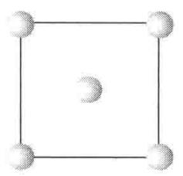
(100)
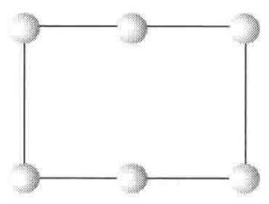
(110)
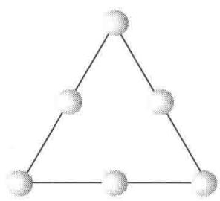
(111)

3.95 金属晶体-习题8.20
金属锂晶体属立方晶系，(100)点阵面的间距为350 pm，晶体密度为0.53 g cm⁻³ ，从晶胞中包含的原子数目判断，该晶体属何种点阵型式？
📖 查看答案
(Li的相对原子质量为6.941。)
解 金属锂的立方晶胞参数为
$$a=d_{(100)}=350pm$$
设每个晶胞中的锂原子数为 $Z$ ，则
$$Z=\frac{0.53{gcm}^{−3}×(350×10^{−10}cm)^{3}}{6.941{gmol}^{−1}×(6.022×10^{23}{mol}^{−1})^{−1}}=1.97≈2$$
立方晶系晶体的点阵型式有简单立方、体心立方和面心立方3种，而对立方晶系的金属晶体（除Po外），可能的点阵型式只有面心立方和体心立方两种。若为前者，则一个晶胞中应至少有4个原子。由此可知，金属锂晶体属于体心立方点阵。

3.96 金属晶体-习题8.21
灰锡为金刚石型结构，晶胞中包含8个Sn原子，晶胞参数a=648.9 pm。
- 写出晶胞中 8 个 Sn 原子的分数坐标；
- 计算 Sn 的原子半径；
- 灰锡的密度为 $5.75 gcm^{−3}$ ，求 Sn 的相对原子质量；
（4）白锡属四方晶系， $a=583.2pm,c=318.1pm$ ，晶胞中含4个Sn原子，通过计算说明由白锡转变为灰锡，体积是膨胀了还是收缩了；
- 白锡中 Sn—Sn 间最短距离为 302.2 pm, 试对比灰锡数据, 估计哪一种锡的配位数高?
📖 查看答案

解
- 晶胞中 8 个锡原子的分数坐标分别为
$$0,0,0;\frac{1}{2},\frac{1}{2},0;\frac{1}{2},0,\frac{1}{2};0,\frac{1}{2},\frac{1}{2};\frac{3}{4},\frac{1}{4},\frac{1}{4};\frac{1}{4},\frac{3}{4},\frac{1}{4};\frac{1}{4},\frac{1}{4},\frac{3}{4};\frac{3}{4},\frac{3}{4},\frac{3}{4}$$
- 灰锡的原子半径为
$$r_{Sn(灰)}=\frac{\sqrt{3}}{8}a=\frac{\sqrt{3}}{8}×648.9pm=140.5pm$$
（3）设锡的摩尔质量为 M，灰锡的密度为 $D_{Sn(灰)}$ ，晶胞中的原子数为 Z，则
$$\begin{aligned}M&=\frac{D_{Sn(灰)}a^{3}N_{A}}{Z}=\frac{5.75{gcm}^{−3}×(648.9×10^{−10}cm)^{3}×6.022×10^{23}{mol}^{−1}}{8} \\ &=118.3{gmol}^{−1}\end{aligned}$$
即锡的相对原子质量为 118.3，和元素周期表所列数值 118.7 相近。
- 由题意, 白锡的密度为
$$\begin{aligned}D_{Sn(白)}&=\frac{4M}{a^{2}cN_{A}}=\frac{4×118.7{gmol}^{−1}}{(583.2×10^{−10}cm)^{2}×(318.1×10^{−10}cm)×6.022×10^{23}{mol}^{−1}} \\ &=7.28{gcm}^{−3}\end{aligned}$$
可见，由白锡转变为灰锡，密度减小，即体积膨胀了。
- 灰锡中 Sn—Sn 间最短距离为
$$2r_{Sn(灰)}=2×140.5pm=281.0pm$$
小于白锡中 Sn—Sn 间最短距离,由此可推断,白锡中原子的配位数高。

3.97 金属晶体-习题8.22
有一黄铜合金含 Cu 75%, Zn 25%(质量分数), 晶体的密度为 $8.5 gcm^{−3}$ 。晶体属立方面心点阵结构, 晶胞中含 4 个原子。Cu 的相对原子质量为 63.5, Zn 为 65.4。
- 求算 Cu 和 Zn 所占的原子百分数；
- 计算每个晶胞中含合金的质量；
- 计算晶胞体积；
- 计算统计原子的原子半径。
📖 查看答案

解
（1）设合金中 Cu 的原子分数（即摩尔分数）为 x，则 Zn 的原子分数（即摩尔分数）为 1 - x，由题意知
$$63.5x:65.4(1−x)=0.75:0.25$$
解之，得
$$x=0.755, 1−x=0.245$$
所以,该黄铜合金中,Cu 和 Zn 的摩尔分数分别为 75.5% 和 24.5%。
- 每个晶胞中含合金的质量为
$$\begin{aligned}&\frac{(0.75×63.5{gmol}^{−1}+0.25×65.4{gmol}^{−1})×4}{6.022×10^{23}{mol}^{−1}} \\ &=4.25×10^{−22}g\end{aligned}$$
- 晶胞的体积等于晶胞中所含合金的质量除以合金的密度, 即
$$V=\frac{4.25×10^{−22}g}{8.5{gcm}^{−3}}=5.0×10^{−23}{cm}^{3}$$
- 由晶胞的体积可求出晶胞参数:
$$a=V^{\frac{1}{3}}=(5.0×10^{−23}{cm}^{3})^{\frac{1}{3}}=368pm$$
由于该合金属立方面心点阵结构,因而统计原子在晶胞面对角线方向上相互接触,由此可推得统计原子半径为
$$r=\frac{a}{2\sqrt{2}}=\frac{368pm}{2\sqrt{2}}=130pm$$
【评注】8.10～8.22题都涉及金属或合金晶体的密度、晶胞参数、原子半径、每个晶胞中的原子数等物理量或结构参数的计算。由解题过程可见，这些计算都是围绕着晶胞进行的。而关键问题有两个：一个是晶胞中的原子数是多少，另一个是晶胞参数和原子半径的关系是什么。搞清楚这两个关键问题，加上正确使用Bragg方程和面间距公式及Avogadro常数，即可较容易地计算出上述各种物理参数。而搞清这两个关键问题必须从了解晶体的结构型式出发。8.8题就A1,A2和A3型晶体的许多结构问题进行了归纳和比较，其中包括两个关键问题。对于A4型结构中的这两个关键问题，读者可以8.21题为例加以了解并掌握。

3.98 金属晶体-习题8.23
AuCu无序结构属立方晶系，晶胞参数 $a=385pm$ [如图8.23(a)]，其有序结构为四
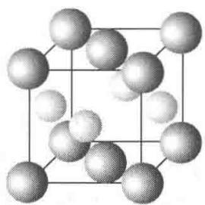
图8.23
📖 查看答案
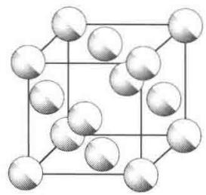
(a) 无序的 ${Cu}_{1−x}{Au}_{x}$
- 有序CuAu结构
方晶系[如图8.23(b)]。若合金结构由(a)转变为(b)时,晶胞大小看作不变,请回答:
- 无序结构的点阵型式和结构基元；
（2）有序结构的点阵型式、结构基元和原子分数坐标；
（3）用波长 154 pm 的 X 射线拍粉末图，计算上述两种结构可能在粉末图中出现的衍射线的最小衍射角( $θ$ )。
解
- 无序结构的点阵型式为面心立方, 结构基元为 $Cu_{1−x}Au_{x}$ , 即一个统计原子。
- 有序结构的点阵型式为简单四方, 结构基元为 $CuAu$ , 上述所示的四方晶胞 [图 8.23(b)] 可进一步划分成两个简单四方晶胞, 相当于两个结构基元。取图 8.23(b) 中面对角线的 $1/2$ 为新的简单四方晶胞的 $a$ 轴和 $b$ 轴, 而 $c$ 轴按图 8.23(b) 不变, 在新的简单四方晶胞图
$$Au:0,0,0;Cu:\frac{1}{2},\frac{1}{2},\frac{1}{2}$$
（3）无序结构的点阵型式既为面心立方，它的最小衍射指标应为111，因此最小衍射角为
$$\begin{aligned}θ_{111}&=arcsinθ_{111}=arcsin\left[\frac{λ}{2a}(1^{2}+1^{2}+1^{2})^{\frac{1}{2}}\right] \\ &=arcsin\left(\frac{154pm×\sqrt{3}}{2×385pm}\right)=arcsin0.3464 \\ &=20.3^{∘}\end{aligned}$$
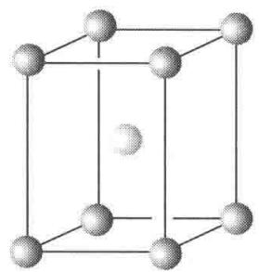
图8.23(c)
有序结构属四方晶系,其面间距公式为
$$d_{hkl}={\left(\frac{h^{2}+k^{2}}{a^{2}}+\frac{l^{2}}{c^{2}}\right)}^{−\frac{1}{2}}$$
根据 Bragg 方程, 最小衍射角对应于最大衍射面间距, 即对应于最小衍射指标平方和。最小衍射指标平方和为 1。因此, 符合条件的衍射可能为 100,010 和 001。但有序结构的点阵型式为简单四方, c > a, 因此符合条件的衍射只有 001。最小衍射角 $θ_{001}$ 可按下式计算:
$$\begin{aligned}sinθ_{001}&=λ/2d_{001}=λ/2c=154pm/2×385pm \\ &=0.200 \\ θ_{001}&=11.5^{∘}\end{aligned}$$

3.99 金属晶体-习题8.24
$α$ -Fe 和 $γ$ -Fe 分别属于体心立方堆积 (bcp) 和面心立方堆积 (ccp) 两种晶型。前者的原子半径为 $124.1pm$ ，后者的原子半径为 $127.94pm$ 。
- 对 $α−Fe:$
- 下列“衍射指标”中哪些不出现？ 110,200,210,211,220,221,310,222,321,…,521。
- 计算最小 Bragg 角对应的衍射面间距；
- 写出使晶胞中两种位置的 Fe 原子重合的对称元素的名称、记号和方位。
$$γ−Fe$$
- 指出密置层的方向；
- 指出密置层的结构基元中形成的三角形空隙的数目和原子数目；
- 计算二维堆积密度；
- 计算两种铁的密度之比。
📖 查看答案
解（1）（a）体心的衍射指标要求指标之和为偶数，即 $h+k+l=$ 偶数。所以210,221两个衍射不可能出现。
- 最小角度的衍射指标为 110。
$$d_{110}=a/\sqrt{1^{2}+1^{2}}=a/\sqrt{2}$$
半径为 r 的原子进行体心密堆积, $a=4r/\sqrt{3}$ 。
$$a=4×124.1pm/\sqrt{3}=286.6pm$$
$$d_{110}=286.6pm/\sqrt{2}=202.7pm$$
- 晶胞中两种位置上 Fe 原子的坐标为 0,0,0; $\frac{1}{2}$ , $\frac{1}{2}$ , $\frac{1}{2}$ 。
- 和 c 轴平行， $(x,y)$ 坐标为 $(1/4,1/4)$ 的 2₁ 轴。
- 和(001)面平行, z 坐标为 1/4 的 n 滑移面。
均可使晶胞中的两个 Fe 原子重合。

  - 密置层和(111)面平行。
（b）密置层的结构基元为1个Fe原子，即其素晶胞包含1个Fe原子。晶胞中含三角形空隙2个，即结构基元为1个Fe原子和2个三角形空隙。
- 密置层的二维堆积密度为
$$\frac{原子所占面积}{六方素晶胞的面积}=\frac{πr^{2}}{(2r)^{2}sin60^{∘}}=0.906$$
- 若面心立方堆积以下标 F 表示, 体心立方堆积以下标 I 表示, 则
$$\frac{D_{F}}{D_{I}}=\frac{4M/N_{A}V_{F}}{2M/N_{A}V_{I}}=\frac{2V_{I}}{V_{F}}=\frac{2a_{I}^{3}}{a_{F}^{3}}=\frac{2(286.6pm)^{3}}{(4r/\sqrt{2})^{3}}=\frac{2(286.6pm)^{3}}{(361.9pm)^{3}}=0.993$$

3.100 金属晶体-习题8.25
某新型超导晶体由镁、镍和碳3种元素组成，镁原子和镍原子一起作立方最密堆积，形成有序结构（即无统计原子）。结构中有两种八面体空隙，一种完全由镍原子构成，另一种由镍原子和镁原子共同构成，两种八面体的数量比为1:3，碳原子只填充在由镍原子构成的八面体空隙中。
- 推断该晶体的结构, 并画出该晶体的一个正当晶胞, 写出原子在晶胞中的坐标位置;
- 写出该新型超导晶体的化学式；
- 指出该晶体的空间点阵型式；
- 写出两种八面体空隙中心的坐标参数。
📖 查看答案

解
（1）面心立方最密堆积结构可划出立方面心晶胞，该晶胞含4个原子。按题意该晶胞是由 $Mg$ 和Ni两种原子组成。Ni原子参加组成的八面体多于 $Mg$ 原子，由它的比例可推断晶胞中 $Mg$ 只有1个，Ni有3个。在这种结构中， $Mg$ 应处于原点，Ni则处于面心。原子分数坐
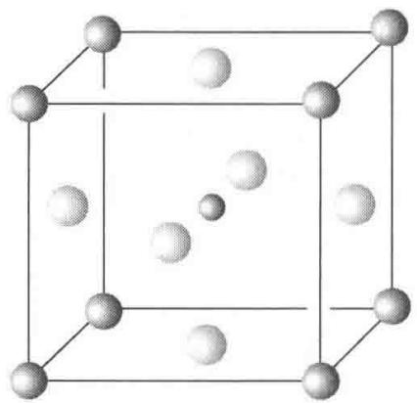
图8.25
标分别为： $Mg(0,0,0)$ ; Ni(1/2,1/2,0;1/2,0,1/2;0,1/2,1/2); C 原子(1/2,1/2,1/2)，如图 8.25 所示。
- 该新型超导晶体的化学式为 $MgNi_{3}C$ 。
- 该晶体的空间点阵型式为简单立方(cP)。
- 两种八面体空隙中心的坐标参数如下:
由 $Mg$ 和Ni共同组成的八面体空隙中心的位置坐标为：(1/2,0,0); (0,1/2,0); (0,0,1/2)。
只由 Ni 单独组成的八面体空隙中心的位置坐标为： $(1/2,1/2,1/2)$ 。

3.101 题-赵鑫光-晶体-习10
- 钒是生物体内一重要微量元素，在生物化学反应中有重要的作用。某科学论文中对一钒配合物进行了研究，该配合物可由 $VO(acac)_{2}$ (acac 为乙酰丙酮基)，与配体 A 在乙醇中反应生成，配体 A 含氢数为 14，除氢原子外其他原子有良好的平面性，该配合物分子结构图如下图所示，C, N, O 原子均已经标出。回答下列问题：
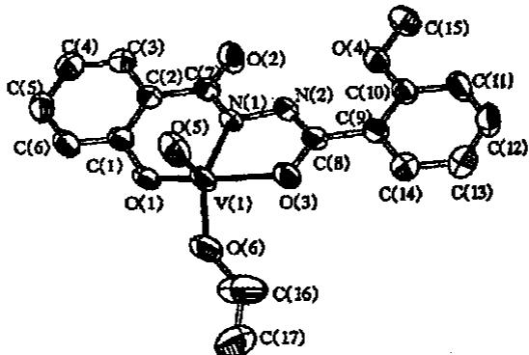
(1)请给出 A 的结构简式, A 可由两种有机物一步反应得到, 写出可能的方程式。
(2)若配合反应是非氧化还原反应,试给出该配合物的化学式。
(3)试解释该配合物有良好的稳定性的原因。
(4)结构分析显示配合物中存在一氢键(X—H…Y)，指出X、Y原子的归属(要求标出元素符号和序号)。
- X 射线分析表明该配合物晶胞参数为 $a=0.894nm,b=1.001nm,c=1.039nm,α={110.17}^{∘},β={95.22}^{∘},γ={93.82}^{∘}$ ，晶胞体积为 $V=0.869nm^{3}$ ，每个晶胞中含 2 个配合物分子。指出该配合物晶体所属晶系，计算该配合物的密度。
📖 查看答案
- A：$C_{15}H_{14}N_{2}O_{4}$，N-邻甲氧基苯甲酰基水杨酰肼，可由水杨酰肼与邻甲氧基苯甲酰氯合成。
- $VO(C_{15}H_{13}N_{2}O_{4})({OC}_{2}H_{5})$ 。
- 蛍合效应。
(4)（原书该小问解答在 OCR 中缺失）
- 三斜晶系， $ρ=\frac{2×397}{6.02×{10}^{23}×0.869×{10}^{−21}}=1.518g/cm^{3}$ 。
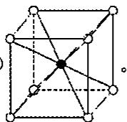

3.102 题-赵鑫光-晶体-习13
- 固体电解质是具有与强电解质水溶液的导电性相当的一类无机固体。这类固体通过其中的离子迁移进行电荷传递，因此又称为固体离子导体。固体电解质取代液体电解质，可以做成全固态电池及其他传感器、探测器等，在电化学、分析化学等领域的应用日益广泛。
碘化银具有 $α,β$ 和 $γ$ 等多种晶型。在水溶液中 ${Ag}^{+}$ 与 $I^{−}$ 沉淀形成的是 $γ$ - $AgI$ 和 $β$ - $AgI$ 的混合物，升温至 ${136}^{∘}C$ 全变为 $β$ - $AgI$ ，至 ${146}^{∘}C$ 变为 $α$ - $AgI$ 。 $α$ - $AgI$ 是一种固体电解质，导电率为 $1.31Ω^{−1}⋅{cm}^{−1}$ （注：强电解质水溶液导电率为 ${10}^{−3}∼1Ω^{−1}⋅{cm}^{−1}$ ）。
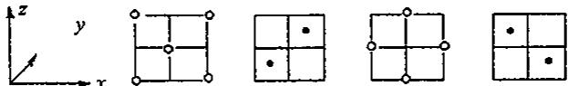
$γ−AgI$ 和 $β−AgI$ 晶体的导电性极差。其中 $γ−AgI$ 晶体属立方晶体，其晶胞截面图如上所示。图中实心圆和空心圆分别表示 $Ag^{+}$ 和 $I^{−}$ ，已知晶胞边长为a。
(1)试指出 $γ−AgI$ 晶体的点阵型式和 Ag⁺ 、 I⁻ 各自的配位数(已知通常 I⁻ ， Ag⁺ 的半径为 100～150pm)。
- $α−AgI$ 晶体中, I⁻ 离子取体心立方堆积, Ag⁺ 填充在其空隙中。试指出 $α−AgI$ 晶体的晶胞中,八面体空隙、四面体空隙各有多少?
(3)通常 $Ag^{+}$ 离子半径有一个变化范围,为什么?
(4)实验发现, $α−AgI$ 晶体中能够迁移的全是 Ag⁺ ,试分析 Ag⁺ 能够发生迁移的可能原因。
📖 查看答案
- y=0，指 xy 平面， I⁻ 分布为顶点、面心；y=1/2a，指 xy 平面之间的 1/2， I⁻ 分布为面心；所以点阵型式为面心立方，由于 Ag⁺ 离子占有 I⁻ 离子围成的八个正四面体空隙中四个互不相邻的正四面体空隙，故阴、阳离子配位数都为 4。
- 八面体空隙 6 个、四面体空隙 12 个（压扁的八面体）。
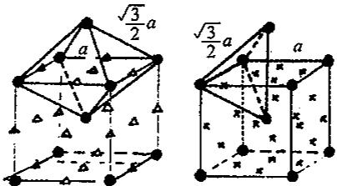
- 在不同晶体中， Ag⁺ 离子占据不同空隙，按阳、阴离子相互接触计算的 Ag⁺ 离子半径自然有一个变化范围。
- 对于体心立方堆积而言：球数：四面体空隙：八面体空隙=2:12:6=1:6:3， Ag⁺ 离子只占空隙的九分之一，这说明 $α−AgI$ 晶体中有大量空隙存在，有利于 Ag⁺ 离子迁移，另外在体心立方中，四面体空隙与八面体空隙相连，四面体空隙与四面体空隙通过三角形中心相连，构成三维骨架结构的开放性“隧道”，可以供 Ag⁺ 离子迁移。

3.103 题-赵鑫光-晶体-习14
- NaCl 的晶体结构如右图所示, 若将晶胞面心和体心的原子除去, 顶点的 Na 换为 U, 棱心的 Cl 换为 O, 就得到 ${UO}_{n}$ 氧化物的晶体结构。已知立方晶胞参数 $a=415.6pm,O^{2−}$ 的半径为 $140pm,U$ 的相对原子质量为 238.0 。请回答下列问题。
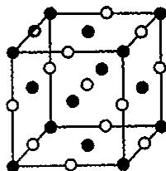
(1)画出 $UO_{n}$ 氧化物的晶胞图，并确定氧原子数目 n。
- 计算晶体的密度和 U 的离子半径。
- 计算由 12 个 O 组成的立方八面体的自由孔径 d。
📖 查看答案
- $UO_{n}$ 氧化物的晶胞图：
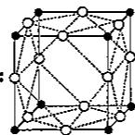
晶胞中氧原子数目 n=3。
- 晶体的密度： $ρ=\frac{238.0+16.0×3}{6.02×{10}^{23}×{415.6}^{3}×{10}^{−30}}=6.62g/cm^{3}$ 。
U 的离子半径： $r(U^{6+})=\frac{415.6−2×140}{2}=67.8pm$ 。
- 由 12 个 O 组成的立方八面体的自由孔径： $d=\sqrt{2}×415.6−2×140=308pm$ 。

3.104 题-赵鑫光-晶体-习2
- 氢能源是公认的清洁能源, 开发性能优良的储氢材料是科学家的重要课题。稀土元素储氢材料是研究的热点之一。 LaNi₅ 是较好的储氢材料, 能快速可逆地存储和释放 H₂ , 方程式如下。
$${LaNi}_{5}+3H_{2}→{LaNi}_{5}H_{6}$$
LaNi₅ 属六方晶系，a=511pm, c=397pm，上下两底面上各有2个Ni，其连线沿对角线方向分布，侧面面心与体心的原子组成2个三角形，La在顶点上。
(1)试画出 LaNi₅ 的一个晶胞。
(2)指出该晶胞中四面体空隙和八面体空隙的个数及具体位置。
(3)试推测 LaNi₅ 储存 H₂ 的机理。
📖 查看答案
- LaNi₅ 晶胞：1个La（大球）：顶点，5个Ni（小球）：上下底面各一个，侧面两个，体心一个。
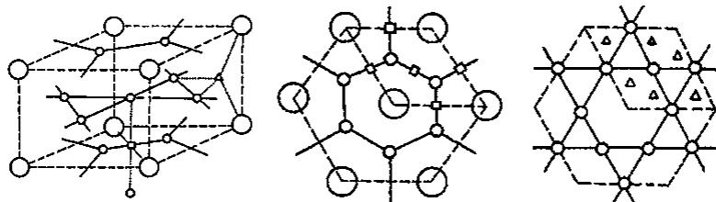
- 3个八面体空隙（图中□，由4个Ni和2个La组成）及6个四面体空隙（图中△，由2个Ni和2个La组成）。
- 吸附 H₂ ， H₂ 解离为原子， 6 个 H 储存在 6 个四面体空隙中。

3.105 题-赵鑫光-晶体-习21
- 某晶体的结构可看作由金原子和铜原子在一起进行面心立方最密堆积，它们的排列有序，没有相互代换的现象（即没有平均原子或统计原子），它们构成两种八面体空隙，一种由4个金原子和2个铜原子构成，另一种由2个金原子和4个铜原子一起构成，两种八面体的数量比是 $1:1$ 。该晶体具有储氢功能，氢原子全部填充在由金、铜原子构成的四面体空隙中。
- 写出该晶体储氢后的化学式。
(2)其四面体空隙由什么原子组成,是否全部等价?
(3)画出该晶体的一个晶胞(金原子用大○球,铜原子用大●球)。
(4)如果该晶体中金、铜原子的排列无序,出现相互代换的现象(按统计原子计),则其储氢后的晶胞与哪种常见物质的晶胞是相同的?
📖 查看答案
- $AuCuH_{4}$ 。
- 2个金原子和2个铜原子一起构成，全部等价。
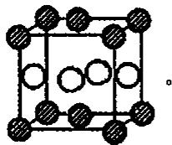
- CaF₂ 。

3.106 题-赵鑫光-晶体-习27
- 据报道, 1986 年发现的高温超导性的钇钡铜氧化物具有与钙钛矿构型相关的一种晶体结构。钙钛矿型的结构属于立方晶系, 其立方晶胞中的离子位置可按方式 (I) 描述为: 较大的阳离子 A 处于晶胞的中心 (即体心位置), 较小的阳离子 B 处于晶胞的顶点 (即晶胞原点的位置), 而晶胞中所有棱边的中心 (即棱心位置) 为阴离子 X 所占据。试回答如下问题:
(1)若将同一结构改用另一种方式(Ⅱ)来描述,将阳离子A置于晶胞的顶点,阳离子B置于晶胞中心,试问阴离子X应当处于晶胞中的什么位置?
- 晶胞 (Ⅰ) 和晶胞 (Ⅱ) 的相互关系是什么?
- 晶胞中有 A、B、X 各几个？与晶体对应的化学式可表达为 ____。
(4)A、B、X的异号离子的配位数各是多少?
(5)设以晶胞(Ⅱ)的对角线为法线,包含晶胞的三条面对角线的面在晶体学中称为(Ⅲ)面。下面给出通过三条面对角线(Ⅲ)面上的原子排布图如右图所示(在纸面上可向上、下、左、右扩展)。试选用代表离子种类的符号A、B、X,填入图中圆内以示出该(Ⅲ)面上原子的相对位置。(注:与该面平行的面晶体学中均称(Ⅲ)面)
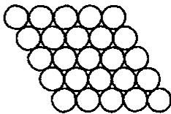
(6)结构中与每个小阳离子 B 连接的 X 和 A 的总(配位)数是多少?
📖 查看答案
- A 置于新晶胞的顶点，阳离子 B 置于新晶胞的中心时，阴离子 X 当处于晶胞中所有的面心位置。
- 晶胞（Ⅰ）和晶胞（Ⅱ）通过向体对角线平移 $1/2a+1/2b+1/2c$ 的矢量，即可相互转化。
- 晶胞中含 X 为 3 个，含 B 为 1 个，含 A 为 1 个；因此化学式为 ABX₃ 。
- 按晶胞（Ⅰ）的描述，A 在体心，周围有 12 个棱心的 X，故 A 的配位数为 12；B 在顶点，周围有 6 个棱心的 X，故 B 的配位数为 6；X 在棱心，周围有 4 个 A、2 个 B，故 X 的配位数为 $2+4=6$ 。
- 按照题给出（Ⅲ）晶面的定义，可画出晶胞（Ⅱ）的三条面对角线，这三条面对角线起始点都是 A，且通过面心 X，这样得到三层的排列，为完成一个晶胞的情况。然后根据晶胞周期性地在三维空间排列的设想，将这三层排列作为一个小单元，向两对角线 $(x,y)$ 两个方向无限延伸下去，并将第三层中的 A 作为下一个单元第一层的 A，即可作出图形。
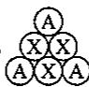
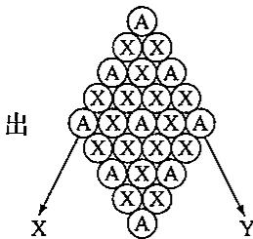
- 按晶胞（Ⅱ）的描述，B 邻接的 X 和 A 的总数为 14（个）。

3.107 题-赵鑫光-晶体-习30
- 近年来对于三价铜的研究日益深入，特别是随着钇钡铜氧化物研究的深入，三价铜化合物越来越受到化学家的重视。起初发现的三价铜化合物为离子化合物，三价铜存在于阴离子 ${\left[{Cu}_{2}O_{6}\right]}^{6−}$ 中，目前所发现的三价铜配合物都是四配位的。
(1)画出 ${\left[{Cu}_{2}O_{6}\right]}^{6−}$ 的结构。
(2)一种三价铜的稀土化合物 LaCuO₃ 的晶格属立方晶系，氧离子位于棱心，阳离子各占据氧离子所构成的空隙中，其中三价铜离子的配位数是 La(Ⅲ)的一半，试画出 LaCuO₃ 的晶胞。
📖 查看答案
- ${\left[{Cu}_{2}O_{6}\right]}^{6−}$ 的结构为两个 CuO₄ 平面正方形共用一条棱（两个桥氧原子）相连（原书结构式 OCR 残缺，结构示意为 $[O_{2}Cu(μ\text{-}O)_{2}CuO_{2}]^{6−}$ ）。
- LaCuO₃ 的晶胞：La 位于顶点（配位数 12），Cu 位于体心（配位数 6，为 La 的一半），O 位于棱心。
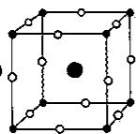
（大黑球为 La，小灰球为 Cu，小白球为 O）。

3.108 题-赵鑫光-晶体-习33
- 已知：
对称元素：
$C_{n}$ 轴:一个分子沿着某一轴旋转一角度 $α=2π/n$ 后,能使分子复原,式中 $α$ 是使分子复原所旋转的最小的角度,n 是使分子完全复原所旋转的次数,即为旋转轴的轴次。若一个分子中存在着几个旋转轴,则轴次高的为主轴,其余的为副轴。
$σ_{v}$ 面:包含主轴的对称面;
$σ_{h}$ 面: 垂直于主轴的对称面;
$σ_{d}$ 面：包含主轴并平分垂直于主轴的两个 C₂ 轴夹角的平面，是 $σ_{v}$ 面的特殊类型。
点群的分类：
$C_{n}$ 群：分子中只有一个 $C_{n}$ 轴；
$C_{nv}$ 群: 分子中有一个 $C_{n}$ 轴, 且有 n 个包含 $C_{n}$ 轴的 $σ_{v}$ 面;
$C_{nh}$ 群：分子中有一个 $C_{n}$ 轴，且有垂直于 $C_{n}$ 的 $σ_{h}$ 面；
$D_{n}$ 群：分子中有一个 $C_{n}$ 轴，另有 n 个垂直于 $C_{n}$ 轴的 C₂ 轴；
$D_{nh}$ 群：在 $D_{n}$ 基础上，另有一个垂直于 $C_{n}$ 轴的 $σ_{h}$ 面；
$D_{nd}$ 群: 在 $D_{n}$ 基础上, 有 n 个 $σ_{d}$ 面;
$T_{d}$ 群: 具有正四面体构型的分子;
$O_{h}$ 群: 具有正八面体构型的分子;
$I_{d}$ 群:具有正二十面体构型的分子。
- 完成下面的表格, 指出下列分子的对称元素(种类、数目)和分子点群类型。
分子(构型) | 对称元素 | 分子点群 | 分子(构型) | 对称元素 | 分子点群
菲 |  |  | $P_{4}O_{5}$​
碘仿 |  |  | 环己烷(船式)
$B_{2}H_{6}$​ |  |  | 乙烷(重叠式)
环丙烷 |  |  | 乙烷(交叉式)
C₆₀ |  |  | 乙烷(任意式)
- 考虑通式为 ${MCl}_{p}(en)_{q}$ 的八面体，p、q 分别为 0,1,2,… 画出所有可能配合物的结构简式，并确定其分子点群（假定 en 整个环在一个平面上）。
(3)丁三烯是 $C_{4}H_{4}$ 的一种异构体，丁三稀有没有共轭 $π$ 键？若有，是几个电子组成的？指出丁三烯中碳原子的杂化类型。丁三烯中 4 个 H 原子是否共面，它的二氯代衍生物有几种异构体？丁三烯及其二氯衍生物分别属何种分子点群，并确定是否有偶极距和旋光性。
📖 查看答案
分子(构型) | 对称元素 | 点群 | 分子(构型) | 对称元素 | 点群
菲 | C₂ 、 $2σ_{v}$ | $C_{2v}$​ | $P_{4}O_{6}$​ | 4C₃ 、 3C₂ 、 $6σ_{d}$ | $T_{d}$​
碘仿 | C₃ 、 $3σ_{v}$ | $C_{3v}$​ | 环己烷(船式) | C₂ 、 $2σ_{v}$ | $C_{2v}$​
$B_{2}H_{6}$​ | 3C₂ 、 $σ_{h}$ 、 $2σ_{v}$ 、 $i$ | $D_{2h}$​ | 乙烷(重叠式) | C₃ 、 3C₂ 、 $σ_{h}$ 、 $3σ_{v}$ | $D_{3h}$​
环丙烷 | C₃ 、 3C₂ 、 $σ_{h}$ 、 $3σ_{v}$ | $D_{3h}$​ | 乙烷(交叉式) | C₃ 、 3C₂ 、 $3σ_{d}$ 、 $i$ | $D_{3d}$​
C₆₀ | 6C₅ , 10C₃ , 15C₂ , $15σ_{v}$ , $i$ | $I_{d}$​ | 乙烷(任意式) | C₃ 、 3C₂ | D₃
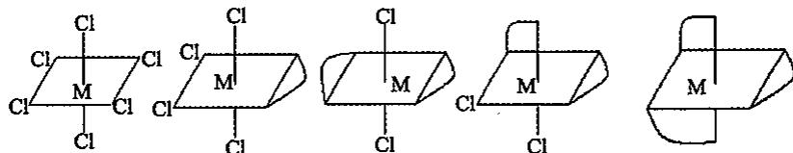
- 有；3个电子；中间两个 sp，两端两个 ${sp}^{2}$ ；不共面；3种。
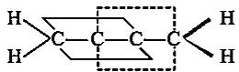
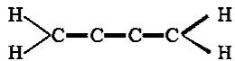
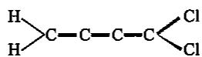
$D_{2d}$ 无偶极距和旋光性
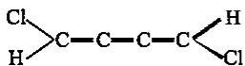
C₂ 有偶极距、无旋光性
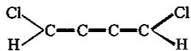
C₂ 有偶极距和旋光性

3.109 题-赵鑫光-晶体-习4
- 将一定量的纯粹的 NiO 晶体在氧气中加热，部分 Ni²⁺ 被氧化为 Ni³⁺ ，得到氧化物 $Ni_{x}O$ ，测得该氧化物的密度为 $6.47 g/cm^{3}$ ，已知 Ni 的相对原子质量为 58.70，纯粹的 NiO 晶体具有 NaCl 型结构，核间 Ni—O 的距离为 207.85 pm， O²⁻ 的离子半径为 140 pm。
(1)画出纯粹的 NiO 立方晶胞；
- 计算 $Ni_{x}O$ 的晶胞参数；
- 计算 x 值, 并写出该氧化物的化学式(要求标明 Ni 元素的价态);
- 在 $Ni_{x}O$ 的晶体中， O²⁻ 采取何种堆积方式？Ni 在此堆积中占据哪种空隙？占据的百分比是多少？
(5)在 ${Ni}_{x}O$ 的晶体中，Ni-Ni间的最短距离是多少？
- 将 $Ni_{x}O$ 的晶体与 NiO 晶体比较, Ni 和 O²⁻ 的配位数有何变化(指平均情况)。
📖 查看答案
- NiO 晶胞与 NaCl 一致。
- $a=b=c=2d_{Ni−O}=2×207.85pm=415.70pm;α=β=γ=90^{∘}$ 。
- $ρ=\frac{4×(x×58.70+16)}{6.02×10^{23}×415.70^{3}×10^{−30}}=6.47{g/cm}^{3}$ 。
解得 x=0.92，令 0.92 中 Ni³⁺ 为 y，即 $3×y+2×(0.92−y)=2$ ，解得 y=0.16，所以有缺陷 NiO 的分子式为 $Ni_{0.76}^{II}Ni_{0.16}^{III}O$ 。
- 在 $Ni_{x}O$ 晶体中， O²⁻ 采取面心立方堆积，Ni 在此堆积中占据正八面体空隙，空隙占有率为 92%。
- $d_{Ni−Ni}=\frac{\sqrt{2}}{2}a=0.707×415.70=293.90pm$ 。
- 在 $Ni_{x}O$ 中， Ni 的配位数与 NiO 中一致， 都是六配位， 而 O²⁻ 的配位数降低， 其平均配位数可看作 $6×0.92=5.52$ 。

3.110 题-赵鑫光-晶体-例11
【例 11】冰晶石 $\left({Na}_{3}{AlF}_{6}\right)$ 用作电解法炼铝的助熔剂。冰晶石晶胞是以大阴离子 $\left({AlF}_{6}^{3−}\right)$ 构成的面心立方晶格， Na⁺ 可看作是填充在晶格的空隙中，已知冰晶石的密度为
- $95 g/cm^{3}$ , Al—F 键长 181pm。
- 指出 AlF₆³⁻ 配离子中心离子的杂化轨道类型、配离子空间构型。
- 指出 $Na_{3}AlF_{6}$ 的点阵形式；阴离子作何种形式的堆积，阳离子占据何种空隙及占有率；写出它们的分数坐标。
- 计算冰晶石晶体的晶胞参数。
📖 查看答案
- $sp^{3}d^{2}$ 杂化, 正八面体。
(2)立方 F 格子;面心立方,八面体空隙,100%,四面体空隙,100%。
$${AlF}_{6}^{3−}:(0,0,0),(1/2,1/2,0),(1/2,0,1/2),(0,1/2,1/2);$$
$Na^{+}:(1/4,1/4,1/4),(1/4,1/4,3/4),(1/4,3/4,1/4),(3/4,1/4,1/4),(1/4,3/4,3/4),(3/4,1/4,3/4),(3/4,3/4,1/4),(3/4,3/4,3/4),(1/2,1/2,1/2),(0,0,1/2),(0,1/2,0),(1/2,0,0)$ 。
- 晶胞内含 4 个 $Na_{3}AlF_{6}$ 单元， $Na_{3}AlF_{6}$ 摩尔质量为 210g/mol。设晶胞边长为 a，则 $\frac{210×4}{6.02×{10}^{23}}×\frac{1}{a^{3}}=2.95,a=780pm$ 。

3.111 题-赵鑫光-晶体-例15
【例 15】88.1g 某过渡金属元素 M 同 134.4L(已换算成标准状况)一氧化碳完全反应生成反磁性四配位络合物。该配合物在一定条件下跟氧反应生成与 NaCl 属同一晶型的氧化物 MO。
(1)推断该金属是什么。
- 在一定温度下 MO 可在三氧化二铝表面自发地分散并形成“单分子层”。理论上可以计算单层分散量，实验上亦能测定。
①说明 MO 在三氧化二铝表面能自发分散的主要原因。②三氧化二铝表面上铝离子的配位是不饱和的。MO 中的氧离子在三氧化二铝表面上形成密置单层。画出此模型的图形；计算 MO 在三氧化二铝（比表面为 $178 m^{2}/g$ ）表面上的最大单层分散量 $(g/m^{2})$ （已知氧离子的半径为 140pm）。
📖 查看答案
(1)(88.1g/M_{M}):(134.4/22.4)=1:4,M_{M}=58.7g/mol,M是Ni。
(2)①主要原因是混乱度(熵)增加了。
②氧离子在氧化铝表面作密置单层排列，镍离子有规律地填入三角形空隙（如下图所指示）。
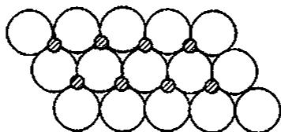
$$NiO$$
$$[2r(O^{2−})$$
$$sin120^{∘}=(2×140×10^{−12})^{2}×sin120^{∘}=6.79×10^{−20}m^{2}$$
$1 m^{2}Al_{2}O_{3}$ 表面可铺 NiO 数: $1/6.79×{10}^{−20}=1.47×{10}^{19}$
$$\text{ 相当于 }:74.7×1.47×10^{19}÷(6.02×10^{23})=1.82×10^{−3}g(NiO)/m^{2}({Al}_{2}O_{3}).$$

3.112 题-赵鑫光-晶体-例17
【例 17】 分子筛是一种天然或人工合成的泡沸石型水合铝硅酸盐晶体。人工合成的分子筛有几十种，皆为骨架型结构，其中最常用的是 A 型、X 型、Y 型和丝光沸石型分子筛，化学组成可表示为 $M_{m}\left[Al_{p}Si_{q}O_{n(p+q)}\right]⋅xH_{2}O$ 。
- Si⁴⁺ 、 Al³⁺ 和 O²⁻ 的离子半径分别为41pm、50pm和140pm，通过计算说明在水合铝硅酸盐晶体中 Si⁴⁺ 和 Al³⁺ 各占据由氧构成的何种类型的多面体空隙。
(2)上述化学式中的 $n$ 等于多少？说明理由。若 $M$ 为 $+2$ 价离子，写出 $m$ 与 $p$ 的关系式。
- X 光衍射测得 Si—O 键键长为 160pm。此数据说明什么？如何理解？
(4)说明以下事实的原因：
①硅铝比(有时用 $SiO_{2}/Al_{2}O_{3}$ 表示)越高, 分子筛越稳定。
②最小硅铝比不小于1。
(5)人工合成的 A 型分子筛钠盐,属于立方晶系,晶胞参数 a=2464 pm,晶胞组成为 ${Na}_{96}\left[{Al}_{96}{Si}_{96}O_{384}\right]⋅xH_{2}O$ 。将 811.5g 该分子筛在 $1.01325×{10}^{5}Pa$ 、 ${700}^{∘}C$ 加热 6h 将结晶水完全除去,得到 798.6L 水蒸气(视为理想气体)。计算该分子筛的密度 $ρ$ 。
📖 查看答案
（1） $\frac{r_{Al^{3+}}}{r_{O^{2−}}}=\frac{50}{140}=0.36,\frac{r_{Si^{4+}}}{r_{O^{2−}}}=\frac{41}{140}=0.29$ ，均介于 0.414 和 0.225 之间，所以 Si 和 Al 均为四配位，占据四面体空隙。
- $n=2$ ; 理由: 由(1)结果知, $Si(Al)O_{4}$ 为骨架型结构, 氧原子被 2 个四面体共用: $(p+q)/n(p+q)=0.5,n=2,m=1/2,p$ 。
- 实测 Si-O 键键长 (160pm) 远小于 Si⁴⁺ 和 O²⁻ 的离子半径之和 (181pm)，表明 Si—O 键中已有较大的共价成分。 Si⁴⁺ 电价高、半径小，极化力较大，导致了键型变异（离子键向共价键过渡）。
(4)①硅-氧键强于铝-氧键；②若 Al³⁺ 数超过 Si⁴⁺ 数，必出现铝氧四面体直接相连的情况，即负电荷中心与负电荷中心相邻，结构中引入不稳定因素，导致骨架稳定性减弱。
(5)811.5g 分子筛含水量为：
$$n=\frac{pV}{RT}=\frac{1.01325×10^{5}×798.6×10^{−3}}{8.314×973.15}=10.00mol$$
一个晶胞的质量为： $(22.99×96+26.98×96+28.08×96+16×384+18x)/N_{A}=$ $(13637+18x)/N_{A}$ 。
$$811.5:(13637+18x)/N_{A}=N_{A}×10:x,x=216。$$
分子筛密度为： $ρ=(13637+18×216)/6.02×{10}^{23}/(2464×{10}^{−10})^{3}=1.946g/cm^{3}$ 。

3.113 题-赵鑫光-晶体-例2
【例 2】灰锡为面心立方金刚石型结构，晶胞参数 a=648.8 pm。
- 写出晶胞中 Sn 原子的原子分数坐标。
- 计算 Sn 的原子半径。
(3)灰锡的密度为 $5.77 g/cm^{3}$ ，求 Sn 的原子量。
(4)白锡为四方晶系, $a=583.1pm,c=318.2pm$ ,晶胞中含四个锡原子,请通过计算说明由白锡变为灰锡,体积是膨胀还是收缩?
(5)已知白锡中 Sn—Sn 平均键长为 310pm, 判别哪一种晶型中的 Sn—Sn 键强? 哪一种 Sn 的配位数高?
📖 查看答案
（1）晶胞中 8 个锡原子的分数坐标分别为： $(0,0,0)$ ， $(1/2,1/2,0)$ ， $(1/2,0,1/2)$ ， $(0,1/2,1/2)$ ， $(3/4,1/4,1/4)$ ， $(1/4,3/4,1/4)$ ， $(1/4,1/4,3/4)$ ， $(3/4,3/4,3/4)$ 。
(2)灰锡的原子半径为: $r_{Sn}=140.5pm$ 。
Sn—Sn 之间的距离为晶胞体对角线的四分之一, 可求得为 280.93pm, 则半径应为其一半等于 140.5pm。
(3)设锡的摩尔质量为 M, 灰锡的密度为 $ρ_{Sn(灰)}$ , 晶胞中的原子数为 Z=8, 则:
$M=ρ_{Sn(灰)}a^{3}N_{Λ}/Z=118.6g/mol$ ，即锡的相对原子质量为118:58。
(4)由题意,白锡的密度为: $ρ_{Sn(白)}=4M/a^{2}cN_{A}=7.28g/cm^{3}$ ,可见,由白锡转变为灰锡,密度减小,即体积膨胀了。
(5)灰锡中 Sn—Sn 间最短距离为 280.93pm, 小于白锡中 Sn—Sn 间最短距离, 由此可推断, 灰锡中 Sn—Sn 键强, 白锡中原子的配位数高。

3.114 题-赵鑫光-晶体-例4
【例 4】最简单的二元硼氮化合物可以通过下列反应合成: $B_{2}O_{3}(1)+2{NH}_{3}( g)$ $\overset{{1200}^{∘}C}{→}2BN(s)+3H_{2}O(g)$ ，反应产生的氮化硼的结构与石墨结构相类似，但上、下层原子正好重叠，B、N 原子相互交替（见下图，图中黑球为 B，白球为 N）。层内 B—N 核间距为 145pm，面间距为 333pm。请回答下列问题：
(1)试以硼原子为顶点,画出层状六方氮化硼的晶胞。
- 写出晶胞中各原子的原子坐标。
(3)试计算层状六方氮化硼晶体的密度。
- 在高压(60kbar)、高温(2000℃)下, 层状六方氮化硼晶体可转化为立方氮化硼, 它与金刚石有类似结构。若立方氮化硼晶胞的边长为361.5pm, 试计算立方氮化硼晶体中B-N键的键长。
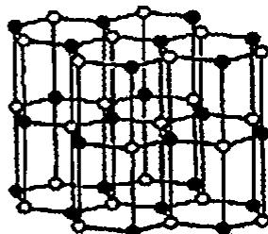
📖 查看答案
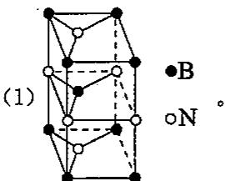
(2)B 原子: $(0,0,0),(2/3,1/3,1/2)$ ,N 原子: $(0,0,1/2);(2/3,1/3,0)$ 。
$$(3)ρ=\frac{m}{V}=\frac{2×(10.81+14.01)}{6.02×10^{23}×(\sqrt{3}×145)^{2}×sin60^{∘}×2×333×10^{−30}}=2.27g/{cm}^{3}.$$
- $d_{B−N}=\frac{\sqrt{3}}{4}a=\frac{\sqrt{3}}{4}×361.5=156.5pm$ 。

3.115 题-赵鑫光-晶体-例7
【例 7】某钠盐 X 的阴离子为正八面体构型，由 7 个原子 70 个电子组成。X 晶体的结构有如下特点：阴离子的空间排列方式与 NaCl 晶体中的 ${Na}^{+}$ （或 ${Cl}^{−}$ ）的排列方式完全一样，而 Na⁺ 占据其全部四面体空隙中。
(1)确定阳离子、阴离子个数比。
- 确定 X 的化学式。
- 如果 X 晶体的晶胞参数为 $a(cm)$ ，X 的摩尔质量为 $M_{x}(g/mol)$ ，写出 X 密度的表达式。
- X 晶体中 Na⁺ 的空间排列方式与 CsCl 晶体中的 Cs⁺ (或 Cl⁻ ) 的排列方式是否完全一样？如果将阴离子看作由 Na⁺ 形成的空隙中，那么占有率为多大？
- 晶胞中相邻阴离子的空间构型是什么。
(6)某钾盐 Y 的阴离子组成和在晶胞中的排列方式与 X 相似, 而 K⁺ 填充在全部八面体空隙中, 写出 Y 的化学式。
📖 查看答案
(1)2:1(阴离子为面心立方密堆积,球数:四面体数=1:2)。
- $Na_{2}SiF_{6}$ （阴离子为-2价，且有7个原子70个电子，可知中心原子为Si，配体原子为F）。
- $ρ=4M_{X}/N_{A}a^{3}$​
(4)一样,50%。
- 四面体。
- KPF₆ 。

3.116 晶体场CFSE计算
计算 $[CoF_{6}]^{3−}$（高自旋）和 $[Co(NH_{3})_{6}]^{3+}$（低自旋）的晶体场稳定化能 CFSE。以 $Δ_{o}$ 为单位表示。
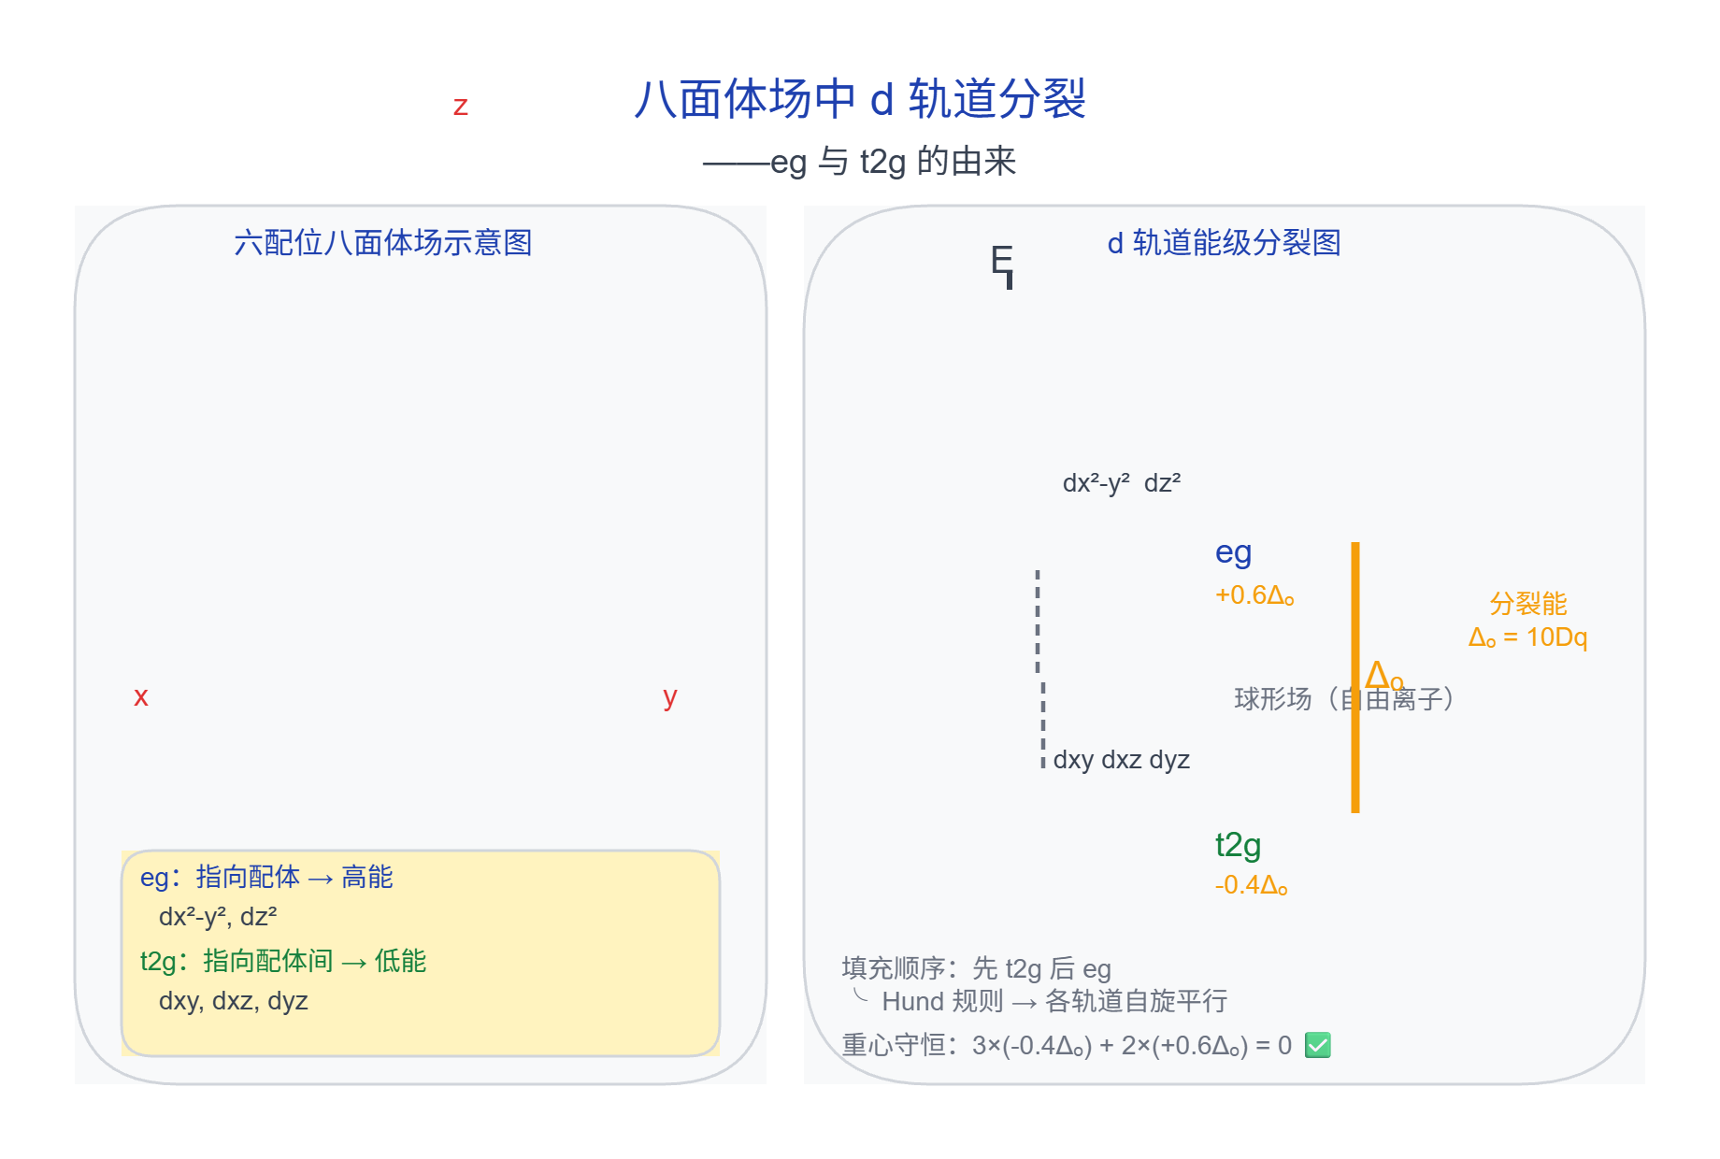
📖 查看答案
$Co^{3+}$ 为 d⁶ 组态。 高自旋（F⁻ 弱场）：$t_{2g}^{4}e_{g}^{2}$
$$CFSE=4×(−0.4Δ_{o})+2×(+0.6Δ_{o})=−1.6Δ_{o}+1.2Δ_{o}=−0.4Δ_{o}$$
低自旋（NH₃ 中强场）：$t_{2g}^{6}$
$$CFSE=6×(−0.4Δ_{o})=−2.4Δ_{o}$$
（注：LS 还需加配对能 2P，题目要求以 $Δ_{o}$ 为单位，故略去） 低自旋配合物额外稳定了 $2.0Δ_{o}$。

3.117 干冰晶胞分析（第35届初赛）
在一定条件下，$CO_{2}$ 分子可形成俗称干冰的晶体。在干冰的立方晶胞中，碳原子位于顶点和面心位置，分子轴平行于立方体的体对角线，如边栏图所示。其中 C-O 键长为 $116 pm$。
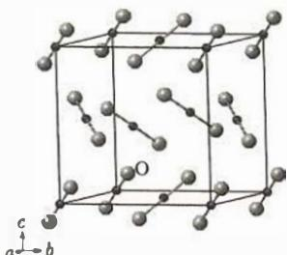 干冰的结构
4-1-1 写出干冰的结构基元。
4-1-2 写出干冰的点阵型式。
4-1-3 已知干冰的密度为 $1.64 g cm^{−3}$，计算干冰的晶胞参数 $a$ 和两个分子中心之间的最短距离 $L$。
4-1-4 计算图中所标出的那一个氧原子的坐标参数。
有趣的碳氧物种：存在一类通式为 $(C_{n}O_{n})^{2−}$（$n=3,4,5,6$）的环状阴离子，呈平面结构。这些物种在合成化学中起着重要的作用。
4-2-1 画出 $H_{2}C_{4}O_{4}$（方酸）的结构。
4-2-2 画出方酸根的结构，要求给出所有稳定的共振式。
4-2-3 探索新的碳单质：全碳环 [18]（记为 O）是一种环状结构的碳单质。20 世纪 60 年代就已提出，在 2019 年由科学家借助原子力显微镜（AFM）技术，通过对碳氧化物 $C_{24}O_{6}$（记为 P）进行原子尺度的操作而得以实现。在全碳环 [18] 的探索中，正是借助于方酸的衍生物 $(CH_{3})_{2}C_{4}O_{4}$ 以及 $Li−C≡C−SiR_{3}$（$R=iPr,Me$）等试剂，科学家巧妙设计反应路线，制得环状分子 P。P 分子中有三重旋转轴，在 P 转化为 O 的过程中，主要有 4 种途径，涉及两个中间体 X 和 Y，X 的质量比 P 减少 $14.6\%$，Y 则减少 $29.2\%$。画出 O、P、X 和 Y 的结构。
📖 查看答案
（1） 完整推导：

4-1-1 结构基元
结构基元是指晶体结构中周期性重复的最小单元。干冰晶胞中位于顶点和面心的 $CO_{2}$ 分子取向并不相同： - 顶点上的 $CO_{2}$ 分子轴沿某一条体对角线方向 - 面心上的 $CO_{2}$ 分子轴沿另一条体对角线方向
因此不能将单个 $CO_{2}$ 分子都取为点阵点。干冰晶体的正当晶胞中含有 4 个 $CO_{2}$ 分子，故结构基元为 4 个 $CO_{2}$ 分子。

4-1-2 点阵型式
由于结构基元含 4 个 $CO_{2}$ 分子，而立方晶胞中顶点 + 面心共有 4 个位置（8×1/8 + 6×1/2 = 4），故每个点阵点对应 4 个 $CO_{2}$ 分子。
干冰晶体的点阵型式是 简单立方点阵（cP），属于素点阵单位，只含有一个点阵点。
注意：干冰不是面心立方（cF）！虽然碳原子位于顶点和面心，但由于分子取向不同，实际的点阵型式是简单立方。

4-1-3 晶胞参数与最短距离
根据晶体的密度计算公式：
$$ρ=\frac{ZM}{N_{A}V}$$
一个晶胞中包含 4 个 $CO_{2}$ 分子，$Z=4$；$CO_{2}$ 的摩尔质量 $M=44.01 g mol^{−1}$。假设晶胞参数 $a$ 的单位是 $pm$，注意 $1 pm={10}^{−10} cm$：
$$1.64 g cm^{−3}=\frac{4×44.01 g mol^{−1}}{6.022×{10}^{23} mol^{−1}×a^{3}×{10}^{−30} cm^{3}}$$
解得：
$$a=563 pm$$
两个 $CO_{2}$ 分子中心（C 原子）之间的最短距离即为晶胞面对角线长度的一半：
$$L=\frac{\sqrt{2}}{2}a=\frac{\sqrt{2}}{2}×563 pm=398 pm$$

4-1-4 氧原子坐标参数
根据题干信息「分子轴平行于立方体的体对角线」，故图中所标出的那一个 O 原子位于晶胞的体对角线上，其原子坐标中的三个值是相同的，设为 $(x,x,x)$。
该 O 原子到顶点 C 原子的距离为 C-O 键长 $116 pm$。由相关的几何关系，体对角线方向的单位矢量为 $(1,1,1)/\sqrt{3}$，故：
$$x⋅a⋅\sqrt{3}=116 pm$$
$$x=\frac{116}{\sqrt{3}×563}=0.119$$
故图中所标出的那一个 O 原子坐标为 $(0.119,0.119,0.119)$。

4-2-1 方酸的结构
方酸分子 $H_{2}C_{4}O_{4}$ 的不饱和度为 4，其中四元碳环占 1 个不饱和度。
两个羟基同时连在同一 C 原子上的结构（偕二醇）不稳定，故 4 个 C 原子各连一个 O 原子。为满足剩下的 3 个不饱和度，方酸的结构只能是如下两个可能结构之一：
HO O
| |
|
HO--C C
|
| |
|
C==C 或 C--C
| |
C==C C--C
|
| |
|
C C
/ \ / \
O OH O OH
实际上，方酸以烯醇-酮互变异构的形式存在，其稳定结构为：
O O⁻
|
| //
HO-C C
|
| |
|
C======C ↔ C------C
| | |
C======C C------C
|
| |
|
HO-C C
|
| \\
O O⁻
（方酸） （方酸根的一种共振式）
俗称「方酸」，也意味着其酸性较强。实验测定方酸双负离子 $C_{4}O_{4}^{2−}$ 的结构中，所有的 C-C 键等长、C-O 键等长，证实了其非常稳定的共振结构。

4-2-2 方酸根的共振式
方酸根 $C_{4}O_{4}^{2−}$ 为含有 $π_{4}^{6}$ 体系的平面闭合环状体系，满足 Hückel 芳香性条件（$4n+2$，$n=1$），因而具备一定的稳定性。
稳定的共振式需满足： - 所有 C-C 键等长（键级 1.5） - 所有 C-O 键等长（键级 1.5） - 负电荷离域分布在 O 原子上
主要共振式包括（至少给出以下3种）：
O⁻ O O⁻
|
| |
| |
C C C
/ \ // \\ / \
C====C ↔ C----C ↔ C====C
\ / \\ // \ /
C C C
|
| |
| |
O⁻ O⁻ O
（注：实际答题需画出完整的带电荷的 Lewis 结构）

4-2-3 O、P、X、Y 的结构推断
P 的结构：
根据题意，P 的分子式为 $C_{24}O_{6}$，分子中有三重旋转轴。方酸衍生物 $(CH_{3})_{2}C_{4}O_{4}$ 中的两个甲基只能取代两个羟基上的 H 原子，故其为方酸二甲酯。
由于化合物 P 中不含有 H 原子，故 $Li−C≡C−SiR_{3}$ 应作为亲核试剂，反应最终将方酸二甲酯中的甲氧基取代，使方酸结构单元与 $−C≡C−$ 相连。
最后根据「P 分子中有三重旋转轴」，可推出化合物 P 的结构为：由 3 个方酸单元通过 6 个 $−C≡C−$ 链连接形成的环状分子。
X 和 Y 的结构：
由前体化合物 P 得到全碳环 [18] O 的过程，仅需要将环上的三个方酸单元「去掉」即可。
合理推测中间体 X 和 Y 对应「去掉」一个和两个方酸单元的结构： - X 的分子式为 $C_{22}O_{4}$（脱去 2 个 CO） - Y 的分子式为 $C_{20}O_{2}$（脱去 4 个 CO）
用题干中的失重数据验算： - 化合物 P 的相对分子质量为 $24×12.01+6×16.00=384.24$ - 中间体 X 的相对分子质量比 P 少 $384.24×14.6\%=56.1$，对应 2 分子 CO - 中间体 Y 的相对分子质量比 P 少 $384.24×29.2\%=112.2$，对应 4 分子 CO
故推测的结果符合题意。
O 的结构：
全碳环 [18]（O）是 18 元碳环且含有叁键，因此它必为单、叁键交替结构。其结构为：
$$−C≡C−C≡C−C≡C−⋯$$
（共 9 个 $−C≡C−$ 和 9 个 $−C−$ 单键交替形成 18 元环）
也可以通过逆合成分析和对称性分析推断出 Y、X 和 P 的结构。

3.118 钙钛矿及RP相（第35届初赛）
钙钛矿是常见结构类型之一，下图(a)和(b)分别示出其结构的不同表达方式：(a)是钙钛矿的一个晶胞，其中，A位阳离子半径较大，通常是碱土金属、稀土元素的离子；B位阳离子半径较小，通常是过渡金属离子；浅灰色的球是氧离子 $(O^{2−})$。(b)给出多面体连接以显示钙钛矿的结构特点，B离子处在八面体中心。钙钛矿结构可以形成各种衍生结构。例如，可将钙钛矿结构沿垂直于四重轴的平面分开，所得层沿四重轴方向投影均与图(b)中相同，然后将相邻层间沿 $a$、$b$ 方向各平移 $1/2$ 周期，使正负离子相对，连接形成为Ruddlesden-Popper的系列化合物（简称RP相）。(c)是含有钙钛矿单层 $(n=1)$ 的RP相衍生物结构示意图。
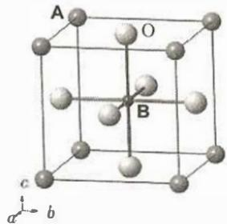 (a) 钙钛矿晶胞
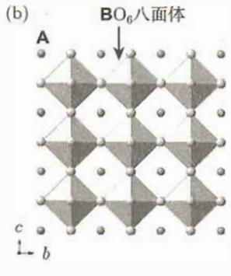 (b) 多面体连接
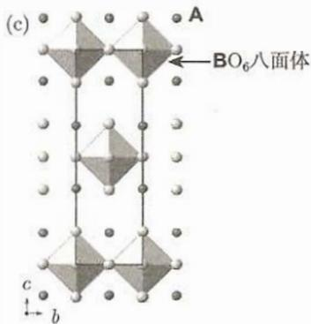 钙钛矿及其衍生结构
6-1 写出 (c) 所示结构的化学式。
6-2 如果A位离子价态保持不变，当结构由(a)变为(c)时，B位离子的价态如何变化？
6-3 (a) 中，立方晶胞参数 $a=387.3 pm$，求 (c) 中所示结构的晶胞参数。已知 (c) 结构中，沿 $c$ 方向相邻层间 A-O 距离是其在 (a) 中的 $95.0\%$。
6-4 RP 相系列结构中，钙钛矿层也可以为双层 $(n=2)$、三层 $(n=3)$ 或多层 $(n)$，写出该系列化合物的组成通式。
📖 查看答案
完整推导：

6-1 RP相(n=1)的化学式
根据题目信息，了解钙钛矿结构是如何演变为 RP 相结构的：
- 钙钛矿属于立方晶系，在图(a)的晶胞中，任意两个相对的面心连线即为四重旋转轴；结合图(c)，可以看出「分割面」为钙钛矿晶胞的 $C$ 面
- 沿 $C$ 面分割后，需要注意此时实际上复制了一次 AO 层
- 将分割后的钙钛矿层沿 $a$、$b$ 方向各平移 $1/2$ 周期，即沿面对角线方向平移一半，使正负离子相对，得到 RP 相晶体结构
可以通过画出其晶胞来确定化学式。图 (c) 已将正当晶胞的选取以实线示出，其中处于八面体中心的 B 位离子为正当晶胞的顶点：
- 在一个正当晶胞中，含有 4 个 A 离子、2 个 B 离子和 8 个 $O^{2−}$ 离子
- 故其化学式为 $A_{2}BO_{4}$
将正当晶胞的顶点选取在 $O^{2−}$ 上亦可，得到的结果是相同的，区别仅在于将晶胞进行了平移。

6-2 B位离子价态变化
对于图 (c) 对应结构的化学式 $A_{2}BO_{4}$，可以改写为 $[ABO_{3}]⋅[AO]$ 的形式，这样可以更为直观地分析相关离子的价态变化：
- $[ABO_{3}]$ 是钙钛矿结构单元
- $[AO]$ 是岩盐型结构单元
由于 A 离子的价态保持不变，为了保持整体的电荷平衡：
A 的价态 | [AO] 的电荷 | $[ABO_{3}]$ 的电荷 | B 的价态变化
< +2 | 负 | 正 | 升高
= +2 | 0 | 0 | 不变
> +2 | 正 | 负 | 降低

6-3 晶胞参数计算
根据 6-1 中已经画出的正当晶胞示意图：
- 晶胞参数 $a$ 和 $b$ 与钙钛矿的晶胞参数相同，故：
$$a=b=387.3 pm$$
- 晶胞参数 $c$ 由两部分组成：
  - d₁：钙钛矿的晶胞参数 $387.3 pm$
  - d₂：沿 $c$ 方向相邻层间的 A-O 距离，其长度等于钙钛矿晶胞中 A-O 距离的 $95.0\%$
  - 钙钛矿中 A-O 距离（面对角线的一半）$=\frac{\sqrt{2}}{2}×387.3 pm$
故：
$$c=2d_{1}+2d_{2}=2×387.3+2×\frac{\sqrt{2}}{2}×387.3×95\%=1295 pm$$

6-4 RP相系列通式
从本质上理解钙钛矿结构向 RP 相衍生物结构的变化过程：
- 在将钙钛矿晶体沿 $C$ 面分割后，钙钛矿层的结构组成为 $[ABO_{3}]_{n}$
- 同时复制了一层 AO，这个离子层呈现典型的岩盐型结构特征
由此可推断 RP 相是由钙钛矿结构单元与半层岩盐型结构单元交替堆叠形成的复合相，其化学组成通式为：
$$(ABO_{3})_{n}⋅(AO) \text{即} A_{n+1}B_{n}O_{3n+1}$$
验证： - $n=1$：$A_{2}BO_{4}$ ✓ - $n=2$：$A_{3}B_{2}O_{7}$ - $n=3$：$A_{4}B_{3}O_{10}$

3.119 FeCr合金晶胞组成（第38届初赛）
合金材料在现代生活中占有重要地位，其呈现丰富的晶体结构。不锈钢材料常采用 FeCr 合金，已知 Fe 为立方体心结构，如下图(a) 所示。
若将体心位置的 Fe 置换为 Cr，如图 (b)，确定晶胞的化学组成和晶体的点阵类型。
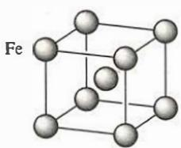 (a)
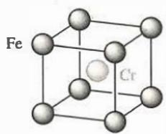 (b)

若将 Fe 按图 (c) 方式用 Cr 取代，确定晶胞的化学组成和晶体的点阵类型。
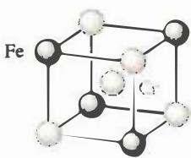 (c)

SrSb 合金是一种热电材料，具有简单六方结构，晶胞化学组成 ${Sr}_{2}{Sb}_{2}$。晶胞内 Sr 分别占据顶点和棱的中点，其中 1 个 Sb 的分数坐标为 $(1/3,2/3,1/4)$，写出晶胞中 Sr 原子和另一个 Sb 原子的分数坐标。
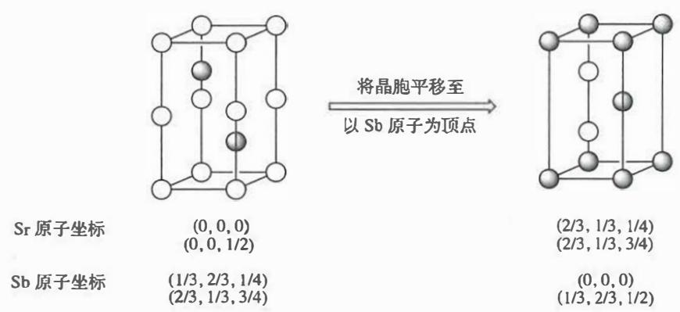

我国科学家研究发现 ${SrSbCu}_{x}$ 晶体具有更好的性能。其晶体结构可视为 Cu 占据 SrSb 晶体中全部与 Sb 位置类似的空隙，相应的晶胞参数变为 $a=4.5284 \text{Å}$。写出 Cu 的分数坐标，并计算 Cu-Sb 的键长。

金属 Ge 可以与碱金属 K 形成 Zintl 相，具有简单立方结构。其中 Ge 以 ${Ge}_{4}$ 四面体存在，每个 K 原子与 ${Ge}_{4}$ 四面体面的 3 个 Ge 形成配位并构成新的四面体，其 ${Ge}_{4}$ 的分布如下图所示。确定该晶胞的化学组成（提示：图中的每一个块体代表一个四面体）。
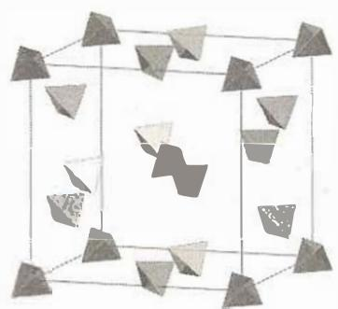
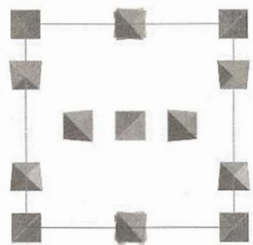
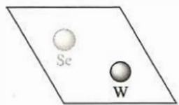

具有独特光电效应的 ${WSe}_{2}$ 为层状的二维范德华晶体，具有简单六方结构，晶胞参数 $a=3.282 \text{Å},c=12.96 \text{Å}$。晶体结构如边栏图所示，其中 Se 的分数坐标分别为 $z=0.1211$ 和 $0.5−z$，W 的分数坐标为 $z=0.25$。
计算 Se-W 键长。

Se 和 W 的配位数分别是多少？

计算层间距（两层 ${WSe}_{2}$ 之间的空隙）。

${CeO}_{2}$ 具有萤石型结构，容易形成氧空位，因而具有氧离子导体的性质。含有氧空位的 ${CeO}_{2}$ 结构可以用沿 [112]（顶点与相对面面心的连线）方向的投影表示。在投影图中可以用三角形代表形成了氧空位的四面体空隙。如下图所示，${CeO}_{2}$ 晶胞中 8 个由 Ce 原子构成的四面体空隙可以用字母 U（表示上方）、D（表示下方）和相应的数字组合表示。在 $U^{4}$、$D^{1}$ 位置形成的氧空位在投影图中用灰色三角形表示。
根据上述规则，分别写出投影图 (a) 和 (b) 中灰色三角形对应的氧空位位置，用 U、D 与数字组合表示。
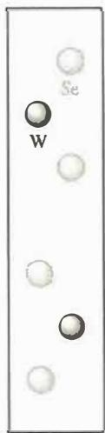
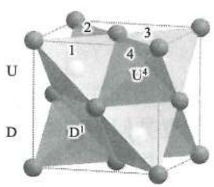
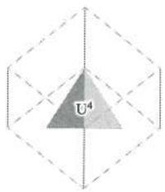
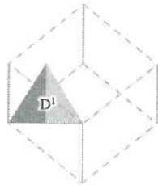
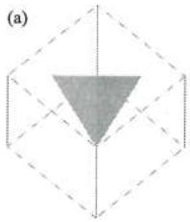
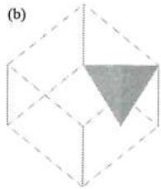
📖 查看答案
（1） - 晶胞化学组成：$FeCr$ - 点阵型式：简单立方 $cP$（与 CsCl 结构类似）

（2） 图(c)给出的结构不是一个晶胞（不满足平移对称性）。扩展出正当晶胞后：
- 晶胞化学组成：${Fe}_{4}{Cr}_{12}$
- 点阵型式：面心立方 $cF$
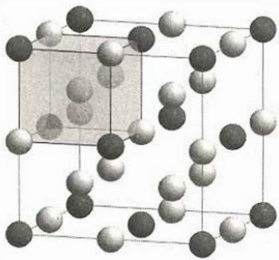

（3） Sr 原子坐标： - $(0,0,0)$ — 顶点 - $(0,0,1/2)$ — $c$ 方向棱心
另一个 Sb 原子坐标： - $(2/3,1/3,3/4)$

（4） Cu 原子坐标： - $(2/3,1/3,1/4)$ - $(1/3,2/3,3/4)$
Cu-Sb 键长：
$$d(Cu−Sb)=\frac{\sqrt{3} a}{3}=\frac{\sqrt{3}×4.5284 \text{Å}}{3}=2.6145 \text{Å}$$
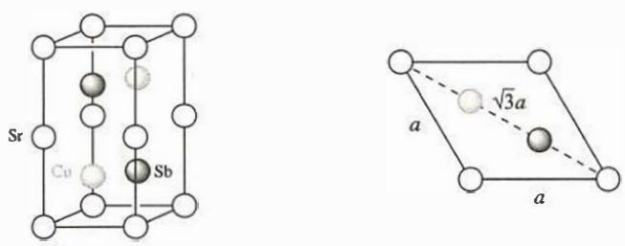

（5） 晶胞化学组成：$K_{32}{Ge}_{32}$（分子式为 $K_{4}{Ge}_{4}$）
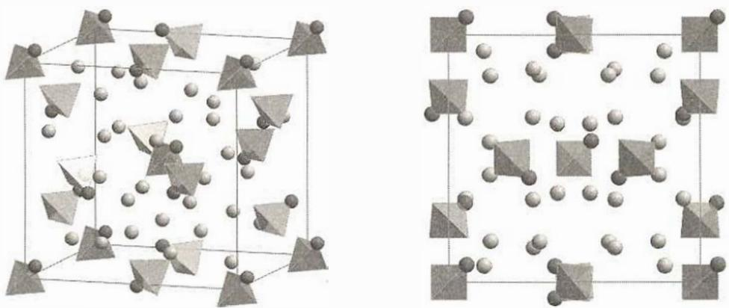

（7） - W 的配位数：6（处于 Se 原子形成的三棱柱空隙中） - Se 的配位数：3（处于 W 原子形成的正三角形空隙上方或下方）

（8） 两层 ${WSe}_{2}$ 之间的空隙层间距：
$$l=(0.6211−0.3789)c=0.2422×12.96 \text{Å}=3.139 \text{Å}$$

（9） - 图(a) 对应的氧空位位置：$D^{2}$ - 图(b) 对应的氧空位位置：$U^{3}$

3.120 题-赵鑫光-晶体-习22
- 某同学在学习等径球最密堆积(立方最密堆积 A1 和六方最密堆积 A3)后, 提出了另一种最密堆积形式 $A_{x}$ 。如右图所示为 $A_{x}$ 堆积的片层形式, 然后第二层就堆积在第一层的空隙上。请根据 $A_{x}$ 的堆积形式回答:
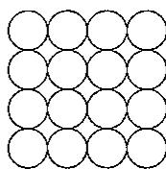
(1)计算在片层结构中(如右图所示)球数、空隙数和切点数之比____。
- 在 $A_{x}$ 堆积中将会形成正八面体空隙和正四面体空隙。请在片层图中画出正八面体空隙（用·表示）和正四面体空隙（用×表示）的投影，并确定球数、正八面体空隙数和正四面体空隙数之比。
- 指出 $A_{x}$ 堆积中小球的配位数。
- 计算 $A_{x}$ 堆积的原子空间利用率。
(5)计算正八面体和正四面体空隙半径(可填充小球的最大半径,设等径小球的半径为 r)。
(6)已知金属 Ni 晶体结构为 $A_{x}$ 堆积形式, Ni 原子半径为 124.6pm, 计算金属 Ni 的密度。
- 如果 CuH 晶体中 Cu⁺ 的堆积形式为 $A_{x}$ 型， H⁻ 填充在空隙中，且配位数是 4。则 H⁻ 填充的是哪一类空隙，占有率是多少？
(8)当该同学将这种 $A_{x}$ 堆积形式告诉老师时, 老师说 $A_{x}$ 就是 A1 或 A3 的某一种。你认为是哪一种, 为什么?
📖 查看答案
- 1:1:2；一个球参与四个空隙，一个空隙由四个球围成；一个球参与四个切点，一个切点由二个球共用。
- 正八面体中心投影为平面◇空隙中心，正四面体中心投影为平面切点；1:1:2；一个球参与六个正八面体空隙，一个正八面体空隙由六个球围成；一个球参与八个正四面体空隙，一个正四面体空隙由四个球围成。
- 小球的配位数为 12；平面已配位 4 个，中心球周围的四个空隙上下各堆积 4 个，共 12 个。
- 74.05%；以4个相邻小球中心构成底面，空隙上小球的中心为上底面的中心构成正四棱柱，设小球半径为 r，则正四棱柱边长为 2r，高为 $\sqrt{2}r$ ，共包括1个小球（4个1/8，1个1/2）。
- 正八面体空隙为 0.414r，正四面体空隙为 0.225r。
- $8.91g/cm^{3}$ ；根据第（4）题，正四棱柱质量为 $58.70/N_{A}$ ，体积为 $1.094×{10}^{−23}{ cm}^{3}$ 。
- H⁻ 填充在正四面体空隙，占有率为 50%；正四面体为 4 配位，正八面体为 6 配位，且正四面体空隙数为小球数的 2 倍。
- $A_{x}$ 就是 A₁ ，取一个中心小球周围的4个小球的中心为顶点构成正方形，然后上面再取两层，就是顶点面心的堆积形式。底面一层和第三层中心小球是面心，周围四小球是顶点，第二层四小球（在第一层四个空隙上方）是侧面面心。也可以以相邻四小球为正方形边的中点（顶点为正八面体空隙），再取两层，构成与上面同样大小的正方体，小球位于体心和棱心，实际上与顶点和面心差1/2单位。

3.121 题-赵鑫光-晶体-习28
- NiAs 结构是一种简单而重要的二元化合物的结构型式。它的结构可简单地表述为: As 原子为六方最密堆积 (hcp), Ni 原子填入全部八面体空隙中。许多过渡金属和 Sn、As、Sb、Bi、S、Se、Te 化合的二元化合物采用这种结构。NiAs 的六方晶胞参数为 $a=360.2pm,c=500.9pm$ 。NiAs 结构也可看作 Ni 作简单六方柱体排列, 形成 Ni 的三棱柱体空隙, As 交替地填入其中的一半空隙。
(1)试按所列的六方晶胞中原子坐标参数,画出结构图。
$$Ni:(0,0,0),(0,0,1/2);As:(2/3,1/3,1/4),(1/3,2/3,3/4)。$$
(2)试计算 NiAs 中每个原子周围近邻的同一种原子以及另一种原子的数目和距离。
(3)已知 CoTe 属 NiAs 型结构, 而具有金属原子空缺, 组成改变的 $Co_{1−x}Te$ 直至 CoTe₂ (即 $Co_{1−0.5}Te$ ) 的结构也可从 NiAs 结构来理解: 一种是无序结构, 即 $Co_{1−x}$ 原子 (用半黑球表示) 统计无序地代替原来的金属原子; 另一种是有序的结构, 空缺位置在 $(0,0,1/2)$ 试画出这两种结构图。
- $Ni_{2}In$ 的结构可从 NiAs 结构出发来理解, 即以 In 代替 As, 再将增加的 Ni 填入由 Ni 组成的三棱柱体空隙中。试画出 $Ni_{2}In$ 的结构。
(5)已知 $CoTe$ 和 ${CoTe}_{2}$ 的六方晶胞参数分别为：
$$CoTe:a=388.2pm,c=536.7pm;{CoTe}_{2}:a=378.4pm,c=540.3pm.$$
试计算 NiAs, CoTe 和 CoTe₂ 的轴长比(又称轴率, 即 c/a), 将结果和等径圆球 hcp 的 c/a 值比较。
- 计算 NiAs 和 CoTe 晶体中 M-M 的距离, 并和它们的金属原子半径值 (Ni:
124.6pm, Co:125.3pm) 比较，讨论晶体的性质。
(7)说明许多 AB 型金属间化合物采用 NiAs 型结构的原因。
📖 查看答案
- 按题所给数据，作图示于下图 (a) 中。
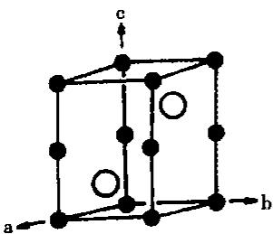
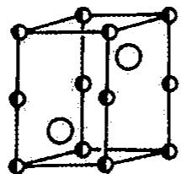
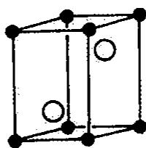
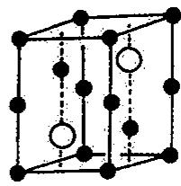
- Ni：6As（八面体） ${\left[(c/4)^{2}+(a/2/\frac{\sqrt{3}}{2})^{2}\right]}^{1/2}=242.76pm$ ；2Ni（直线形）c/2=250.5pm，6Ni（六角形，在 ab 平面）a=360.2pm。
As：6Ni（三棱柱体）242.76pm，12As（hcp 配位）a=360.2pm。
- 作图分别示于（b）和（c）中。
- 作图示于图（d）中。
晶体 | a/pm | c/pm | c/a
NiAs | 360.2 | 500.9 | 1.391
CoTe | 388.2 | 536.7 | 1.383
CoTe₂ | 378.4 | 540.3 | 1.428
hcp | —— | —— | 1.633
由上述数据可见，为了加强金属原子间的相互作用，即提高金属键的强度，金属原子互相靠近，c/a 值变小，金属性增加。
- M-M 间的距离为 $c/2$ 。即：
NiAs：Ni-Ni 为 c/2=250.4pm；CoTe：Co-Co 为 c/2=268.4pm。
它们分别与金属镍中镍原子间的距离 249.2pm 和金属钴中钴原子的距离 250.6pm 相近。这也与这类晶体性质相符。NiAs 和 CoTe 具有金属光泽、不透明，是电的良导体。
- 从空间因素考虑，由上图所示的结构中均存在两类空隙，为增减原子、改变组成创造有利的几何条件。从电子因素考虑，原子间结合力金属键占优势，不会受制于离子的价态和电中性原理。所以当组成改变时，不必改变结构型式，而只要调整轴率和原子间距离即可。

3.122 题-赵鑫光-晶体-习32
- 金属氢化物是储氢及超导领域的一个研究热点。在 70GPa 下钡的氢化物可形成四方晶系晶体；晶胞参数 a=305.2pm, b=305.2pm, c=383.1pm；通过晶胞顶点有 4 次旋转轴，通过顶点垂直于 a, b, c 方向均有镜面；在晶胞顶点处有 Ba²⁺ 离子，在 (0.500, 0.500, 0.237) 处有 H⁻ 离子，在 (0.132, 0.500, 0.500) 处有 H 原子。
- 写出一个正当晶胞中各离子(原子)的坐标及结构基元(须指明具体的原子或离子种类及数目)。
(2)画出一个正当晶胞沿 a 方向的投影图,标出坐标方向。
- 计算该晶体中 H 原子之间的最短距离。
(4)该晶体可看作由 H₂ 分子填入 Ba²⁺ 离子和 H⁻ 离子组成的多面体中心而形成，说明此多面体的连接方式。
(5)假设常压脱氢后的氢化物的骨架不变,计算最大储氢密度。
📖 查看答案
- Ba²⁺：(0,0,0)；H⁻：(0.5,0.5,0.237)；(0.5,0.5,0.763)；
H：(0.132, 0.5, 0.5)；(0.868, 0.5, 0.5)；(0.5, 0.132, 0.5)；(0.5, 0.868, 0.5)； 结构基元包含 1 个 Ba²⁺ ；2 个 H⁻ ；4 个 H。
- 横轴为 b 方向，纵轴为 c 方向。
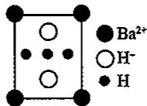
- 305.2pm×0.132×2=80.6pm。
- $a±b$ 方向共面连接，a、b、c 方向共棱连接。
- $ρ=\frac{2×2×1.008}{6.02×{10}^{23}×{305.2}^{2}×383.1×{10}^{−30}}=0.1877g/cm^{3}$ 。

3.123 题-赵鑫光-晶体-例10
【例 10】1987 年，美国休斯顿大学、中科院物理研究所以及日本东京大学的三个科研小组同时独立地发现临界温度 $T_{e}$ 为 90K 的 Y—Ba—Cu—O 新的超导材料，实现了液氮温度下 (77K) 的超导性。这个重大突破使世界超导研究和应用进入一个新的发展阶段。现有高温氧化物超导体从结构上说都是从钙钛矿结构演变而来。在这个单元基础上，通过原子的空缺、置换、位移变形等多种型式衍生出多种氧化物超导相的结构。其中，铜的配位数、铜氧面的结构以及铜氧面间的距离对超导起决定作用。
(1)该 Y—Ba—Cu—O 新的超导材料晶胞如右图所示。如果该材料不存在氧空位，则该材料的理想化学式为 ____；此时 Cu 的氧化数为 ____。
(2)事实上该材料中存在着氧空位,实际测量该材料密度6.377g/cm³,则计算该密度的公式为____,可以推算出该材料的化学式为____。(已知晶胞参数分别为a=0.3823nm,b=0.3885nm,c=1.168nm),在该材料中Cu的实际氧化数为____,该晶胞中氧空位的分数为____。
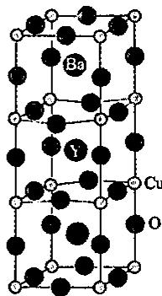
(3)超导材料理想结构可以看成三层钙钛矿晶胞在 c 轴方向上
的堆积，…Ba—Y—Ba…在 c 轴方向上形成有序排列。在制备符合(2)化学式的材料中结构还可能出现氧空位，设为 $δ$ 。Y 层的氧位全空时 $(z=1/2)$ ，Ba 层氧位全满，其 c 轴方向 O 原子的坐标为 ____；在 z=0 或 1 的 Cu—O 面上（又称基面），氧位置的占据则与氧含量有关， $0<δ<0.6$ 时，基面上氧有序分布在 y=1/2 的平面上而 x=1/2 的平面氧位置全空，因而使得 b 轴长度大于 a 轴长度，此时结构为 ____ 晶系，具有超导性；而当 0.6< $δ<1$ 时，基面上氧空位在 x=1/2 和 y=1/2 的平面上无序分布，b 轴长度等于 a 轴长度，此时结构为 ____ 晶系，无超导性。
(4)有的材料中氧空位的分数会增加,有的材料中氧空位的分数会减少,这是因为____。
📖 查看答案
（1） $YBa_{2}Cu_{3}O_{9}$ ，+3 和 +4（或者 +11/3）。
- $ρ=(2M_{Ba}+M_{Y}+3M_{Cu}+xM_{O})/(N_{A}×a×b×c)({g/cm}^{3})$ , $YBa_{2}Cu_{3}O_{7}$ , $+2,+3$ (或者 $+7/3$ ), $22.22\%$ 。
- $z=1/6$ 或 $5/6$ ，正交，四方。
(4)根据电荷守恒原理，+2价Cu含量增加时，氧空位分数增加；+3价Cu含量增加时，氧空位分数减少。

3.124 题-赵鑫光-晶体-例12
【例 12】 $CaCu_{x}$ 合金可看作由 a、b 两种原子层交替堆积排列而成: a(如下左图)是由 Cu 和 Ca 共同组成的层, 层中 Cu—Cu 之间由实线相连; b(如下中图)是完全由 Cu 原子组成的层, Cu—Cu 之间也由实线相连。图中由虚线勾出的六角形, 表示由这两种层平行堆积时垂直于层的相对位置。c(如下右图)是由 a 和 b 两种原子层交替堆积成 $CaCu_{x}$ 的晶体结构图。在这结构中: 同一层的 Ca—Cu 为 294pm; 相邻两层的 Ca—Cu 为 327pm。
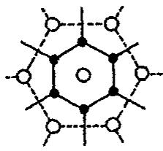
○ Ca
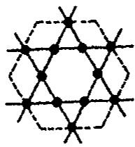
Cu
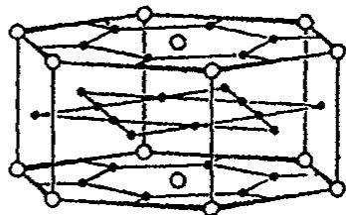
(1)确定该合金的化学式____。
(2)Ca 有 ____ 个 Cu 原子配位(Ca 周围的 Cu 原子数, 不一定要等距最近), Cu 的配位情况如何, 列式计算 Cu 的平均配位数 ____。
(3)该晶体属何种晶系,写出各原子的分数坐标,计算晶胞参数。
- 计算该合金的密度。
- 计算 Ca、Cu 原子半径。
📖 查看答案
- CaCu₅ 。
(2)18;4 配位 9 个,3 配位 6 个,平均配位数为 3.6。
- 六方； $(0,0,0)$ ， $(1/3,2/3,0)$ ， $(2/3,1/3,0)$ ， $(1/2,0,1/2)$ ， $(0,1/2,1/2)$ ， $(1/2,1/2,1/2)$ 。
$$a=\sqrt{3}×294=509.2pm,c=\sqrt{(2×327)^{2}−509.2^{2}}=410.4pm.$$
$$(4)ρ=\frac{40.1+63.55×5}{6.02×10^{23}×sin60^{∘}×509.2^{2}×410.4×10^{−30}}=6.45g/{cm}^{3}。$$
- $r_{Cu}$ :126pm; $r_{Ca}$ :168pm。
（侧面的面心 $Cu$ 和对应的底面 $Cu$ 以及底边中点构成直角三角形， $(2r_{Cu})^{2}=(\frac{410.4}{2})^{2}+(\frac{294}{2})^{2},r_{Cu}=126pm;r_{Ca}:294−126=168pm)$

3.125 题-赵鑫光-晶体-例16
【例 16】 AX₄ 四面体(A为中心原子,如硅、锗;X为配位原子,如氧、硫)在无机化合物中很常见。四面体 T₁ 按下图所示方式相连可形成一系列“超四面体”( $T_{2},T_{3},⋯$ ):
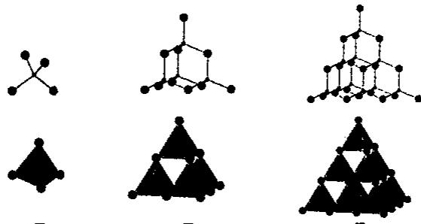
$T_{2}$
- 上图中 T₁ 、 T₂ 和 T₃ 的化学式分别为 AX₄ 、 $A_{4}X_{10}$ 和 $A_{10}X_{20}$ ，推出超四面体 T₄ 的化学式。
- 分别指出超四面体 T₃ 、 T₄ 中各有几种环境不同的 X 原子，每种 X 原子各连接几个 A 原子？在上述两种超四面体中每种 X 原子的数目各是多少？
- 若分别以 T₁ 、 T₂ 、 T₃ 、 T₄ 为结构单元共顶点相连（顶点 X 原子只连接两个 A 原子），形成无限三维结构，分别写出所得三维骨架的化学式。
(4)欲使上述 T₃ 超四面体连接所得三维骨架的化学式所带电荷分别为 +4、0 和 -4，A 选 Zn²⁺ 、 In³⁺ 或 Ge⁴⁺ 、X 取 S²⁻ ，给出带三种不同电荷的骨架的化学式（各给出一种，结构单元中的离子数成简单整数比）。
📖 查看答案
（1） T₄ 超四面体的化学式为 $A_{20}X_{35}$ （在 T₃ 的基础上加 10 个 A 理论上 X 有 40 个但是去掉重合的 $2+1+3+2+4+3+10=25$ 个，剩余 15 个，则 T₄ 为 $A_{20}X_{35}$ ）。
- T₃ 超四面体中,有 3 种不同环境的 X 原子。
其中 4 个 X 原子在顶点上, 所连接 A 原子数为 1; 12 个 X 原子在超四面体的边上, 所连接 A 原子数为 2; 4 个原子在超四面体的面上, 所连接 A 原子数为 3。
T₄ 超四面体中有 5 种不同环境的 X 原子。
其中 4 个 X 原子在顶点上，所连接 A 原子数为 1;12 个 X 原子在超四面体的边上但不在边的中心，所连接 A 原子数为 2;6 个 X 原子在超四面体的边的中心，所连接 A 原子数为 2;12 个原子在超四面体的面上，所连接 A 原子数为 3;1 个在超四面体的中心，所连接 A 原子数为 4。
(3)化学式分别为： $AX_{2},A_{4}X_{8},A_{10}X_{18},A_{20}X_{33}$
- $A_{10}X_{18}^{4+}$ 只能是 ${Ge}_{10}{ S}_{18}^{4+};A_{10}X_{18}$ 可以是 ${Zn}_{2}{Ge}_{8}{ S}_{18},{In}_{2}{ZnGe}_{7}{ S}_{18},{In}_{4}{Ge}_{6}{ S}_{18};A_{10}X_{18}^{4−}$ 可以是 ${Zn}_{4}{Ge}_{6}{ S}_{18}^{4−},{In}_{8}{Ge}_{2}{ S}_{18}^{4−},{In}_{6}{ZnGe}_{3}{ S}_{18}^{4−},{In}_{4}{Zn}_{2}{Ge}_{4}{ S}_{18}^{4−},{In}_{2}{Zn}_{3}{Ge}_{5}{ S}_{18}^{4−}$ 。

3.126 题-赵鑫光-晶体-例18
【例 18】图中多面体的每一个顶点均代表一个 T 原子 (T 可为 Si 或 Al)，每一条边代表一个氧桥（即连接两个 T 原子的氧原子）。该结构可以看成是由 6 个正方形和 8 个正六边形围成的凸多面体（称为 $β$ 笼），通过六方柱笼与相邻的四个 $β$ 笼相连形成的三维立体结构：

(1) 完成下列问题：
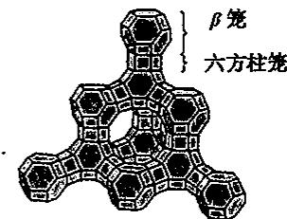
①若将每个 $β$ 笼看作一个原子，六方柱笼看作原子之间的化学键，上图可以简化成什么结构？画出这种结构的示意图。
②该沸石属于十四种布拉维点阵类型中的哪一种？指出其晶胞内有几个 $β$ 笼。
③假设该沸石骨架仅含有 Si 和 O 两种元素，写出其晶胞内每种元素的原子数。
④已知该沸石的晶胞参数 a=2.34nm，试求该沸石的晶体密度。
(2)方石英和上述假设的全硅沸石都由硅氧四面体构成,右图为方石英的晶胞示意图。 Si-O 键长为 0.162nm, $∠AED={109}^{∘}{28}^{′}$ 。
①求方石英的晶体密度。
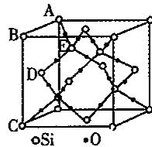
②比较沸石和方石英的晶体密度来说明沸石晶体的结构特征。
📖 查看答案
(1)①是金刚石结构。
②面心立方，晶胞内含8个β笼。
③因为每个晶胞内含8个β笼，每个β笼有24个顶点为24个硅原子，有36条边为36个O原子，每个硅原子还要向外面延伸连接一个O原子，这种O原子为两个β笼共有，所以一共是 $36+24/2=48$ 个O原子，因此晶胞中原子数分别为Si:192,O:384。
$$④ρ=(28×192+16×384)/6.02×10^{23}/(2.34×10^{−7})^{3}=1.49g/{cm}^{3}。$$
(2)①此晶体二氧化硅数为 Si:8×1/8+6×1/2+4=8; O:8×2=16, 即此晶胞共含有 8 个二氧化硅。
晶胞中二氧化硅的总质量： $(28+16×2)×8/6.02×{10}^{23}=7.97×{10}^{−22}g$ 。
晶胞的体积: $AE=2×0.162=0.324nm$ , $AB=\frac{4}{\sqrt{3}}AE==0.748nm$ , $V=AB^{3}=(0.748×{10}^{−7})^{3}=4.19×{10}^{−22}{cm}^{3}$ 。
晶体密度: $ρ=\frac{m}{V}=\frac{7.97×{10}^{−22}}{4.19×{10}^{−22}}=1.90 g/cm^{3}$ 。
②沸石晶体的密度明显小于石英晶体的密度，说明沸石晶体具有多孔的结构特征。

3.127 题-赵鑫光-晶体-例5
【例 5】钼有一种含氧酸根 ${\left[Mo_{x}O_{y}\right]}^{z−}$ ，式中 x、y、z 都是正整数；Mo 的氧化态为 +6，O 为 -2。可按下面的步骤来理解该含氧酸根的结构：
(A)所有 Mo 原子的配位数都是 6, 形成 ${\left[MoO_{6}\right]}^{n−}$ , 呈正八面体. 称为“小八面体”(图 A);
(B)6个“小八面体”共棱连接可构成一个“超八面体”(图B);
(C)2个“超八面体”共用2个“小八面体”可构成一个“孪超八面体”(图C);
(D)从一个“孪超八面体”里取走3个“小八面体”，得到的“缺角孪超八面体”（图D），便是本题的 ${\left[Mo_{x}O_{y}\right]}^{z−}$ （图D中用虚线表示的小八面体是被取走的）。
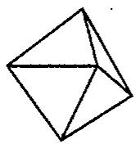
A
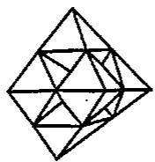
B
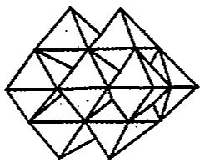
C
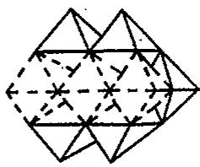
D
回答了列问题：
- 小八面体的化学式 ${\left[{MoO}_{6}\right]}^{n−}$ 中的 $n=$ ____。
(2)超八面体的化学式是____。
(3)孪超八面体的化学式是____。
(4)缺角孪超八面体的化学式是____。
📖 查看答案
（1）根据 Mo 显 +6 价，O 显 -2 价，可知 A 为 $[MoO_{6}]^{6−}$ 。
(2)分层从上到下氧原子为 $1+4+9+4+1=19$ 个，故B为 $[{Mo}_{6}O_{19}]^{2−}$ 。
(3)分层从上到下氧原子为 $2+6+12+6+2=28$ 个，故 C 为 $[Mo_{10}O_{28}]^{4+}$ 。
(4)D 在 C 的基础上减少 3 个 Mo 原子同时减少 4 个 O 原子, 故 D 为 ${\left[{Mo}_{7}O_{24}\right]}^{6−}$ 。

3.128 题-赵鑫光-晶体-例8
【例8】
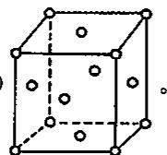
- 最近距离 $(2d_{min})^{2}=a^{2}+a^{2},d_{min}^{2}=2a^{2}/4,d_{min}=\sqrt{2}/2a=1004pm>700pm$ ，说明在 C₆₀ 晶体中， C₆₀ 与 C₆₀ 之间不接触，是分子晶体。
- 距离为 1004-700=304pm。
- $304pm≈335pm$ ，石墨层间的作用力属于范德华力，是分子间作用力。 $C_{60}$ 与 $C_{60}$ 间作用力应为分子间作用力，由于 $C_{60}$ 的摩尔质量远远大于C的摩尔质量，故作用力大些，使得 $d<335pm$ 。
- 晶胞中存在四面体和八面体两种空隙, 有 8 个四面体空隙, 4 个八面体空隙。
- $K_{3}C_{60}$ 晶胞中含有 4 个结构基元，因此有 12 个 K⁺ ，其中 8 个 K⁺ 处于 8 个四面体空隙中，坐标位置为： $(1/4,1/4,1/4)$ ， $(1/4,1/4,3/4)$ ， $(1/4,3/4,1/4)$ ， $(3/4,1/4,1/4)$ ， $(3/4,3/4,3/4)$ ， $(3/4,1/4,3/4)$ ， $(1/4,3/4,3/4)$ ； $(3/4,3/4,1/4)$ ，还有 4 个 K⁺ 处于 4 个八面体空隙中，坐标位置为： $(1/2,1/2,1/2)$ ， $(1/2,0,0)$ ， $(0,1/2,0)$ ， $(0,0,1/2)$ 。
$$(7)①C_{60}:ρ=\frac{m}{V}=\frac{4×12×60}{6.02×10^{23}×(1.42×10^{−7})^{3}}=1.671{g/cm}^{3}.$$
$$②K_{3}C_{60}:ρ=\frac{m}{V}=\frac{4×12×60+12×39.10}{6.02×10^{23}×(1.424×10^{−7})^{3}}=1.927{g/cm}^{3}.$$
$K_{3}C_{60}$ 的晶体密度比 C₆₀ 增大了 $0.256g/cm^{3}$ 。
📖 查看答案

- 最近距离 $(2d_{min})^{2}=a^{2}+a^{2},d_{min}^{2}=2a^{2}/4,d_{min}=\sqrt{2}/2a=1004pm>700pm$ ，说明在 C₆₀ 晶体中， C₆₀ 与 C₆₀ 之间不接触，是分子晶体。
- 距离为 1004-700=304pm。
- $304pm≈335pm$ ，石墨层间的作用力属于范德华力，是分子间作用力。 $C_{60}$ 与 $C_{60}$ 间作用力应为分子间作用力，由于 $C_{60}$ 的摩尔质量远远大于C的摩尔质量，故作用力大些，使得 $d<335pm$ 。
- 晶胞中存在四面体和八面体两种空隙, 有 8 个四面体空隙, 4 个八面体空隙。
- $K_{3}C_{60}$ 晶胞中含有 4 个结构基元，因此有 12 个 K⁺ ，其中 8 个 K⁺ 处于 8 个四面体空隙中，坐标位置为： $(1/4,1/4,1/4)$ ， $(1/4,1/4,3/4)$ ， $(1/4,3/4,1/4)$ ， $(3/4,1/4,1/4)$ ， $(3/4,3/4,3/4)$ ， $(3/4,1/4,3/4)$ ， $(1/4,3/4,3/4)$ ； $(3/4,3/4,1/4)$ ，还有 4 个 K⁺ 处于 4 个八面体空隙中，坐标位置为： $(1/2,1/2,1/2)$ ， $(1/2,0,0)$ ， $(0,1/2,0)$ ， $(0,0,1/2)$ 。
$$(7)①C_{60}:ρ=\frac{m}{V}=\frac{4×12×60}{6.02×10^{23}×(1.42×10^{−7})^{3}}=1.671{g/cm}^{3}.$$
$$②K_{3}C_{60}:ρ=\frac{m}{V}=\frac{4×12×60+12×39.10}{6.02×10^{23}×(1.424×10^{−7})^{3}}=1.927{g/cm}^{3}.$$
$K_{3}C_{60}$ 的晶体密度比 C₆₀ 增大了 $0.256g/cm^{3}$ 。

3.129 上海中学-金属键与金属晶体-习题1
1.（2004年全国初赛试题）最近发现，只含镁、镍和碳三种元素的晶体竟然也具有超导性。该晶体的结构可看作由镁原子和镍原子在一起进行面心立方最密堆积(ccp)，它们构成两种八面体空隙，一种由镍原子构成，另一种由镍原子和镁原子一起构成，两种八面体的数量比是 1:3，碳原子只填充在镍原子构成的八面体空隙中。 (1) 画出该新型超导材料的一个晶胞。 (2) 写出该新型超导材料的化学式。
📖 查看答案
- 晶胞示意图；(2) MgCNi₃

3.130 上海中学-金属键与金属晶体-习题2
2. 一种 Al—Fe 合金的立方晶胞如下图所示。 (1) 导出此晶胞中 Fe 原子与 Al 原子的个数比，并写出此种合金的化学式。 (2) 若此晶胞的边长 a = 0.578nm，计算此合金的密度 (g·cm⁻³)。 (3) 试求 Fe—Al 原子之间的最短距离。
📖 查看答案
- Fe:Al = 3:1，化学式为 Fe₃Al (2) 密度为 6.69 g·cm⁻³ (3) Fe—Al 原子之间的最短距离为 0.250nm

3.131 上海中学-金属键与金属晶体-习题3
3. 钯是一种重要的铂系元素，金属 Pd 为立方面心密堆积，a = 389.0 pm。它具有良好的吸附氢气的能力，常温下1体积的Pd能吸收700体积的 H₂（折算为标准状况）。 (1) 求 Pd 原子之间的最短距离，计算 Pd 的密度。 (2) 计算 1.000 dm³ 的 Pd 中含有多少个空隙（包括四面体空隙和八面体空隙）。 (3) 常温下 Pd 吸氢完全后，求氢原子所占空隙的百分数。
📖 查看答案
- Pd 原子之间的最短距离为 275.1pm，密度为 12.00 g·cm⁻³ (2) 2.039×10²⁶ 个空隙 (3) 18.46%

3.132 上海中学-金属键与金属晶体-习题4
4.（2004年全国决赛试题）氢是重要而洁净的能源。要利用氢气作能源，必须解决好安全有效地储存氢气问题。化学家研究出利用合金储存氢气，${LaNi}_{5}$ 是一种储氢材料。${LaNi}_{5}$ 的晶体结构已经测定，属六方晶系，晶胞参数 a = 511.0pm，c = 397.0pm。 (1) 从 ${LaNi}_{5}$ 晶体结构图中勾画出一个 ${LaNi}_{5}$ 晶胞。 (2) 每个晶胞中含有多少个 La 原子和 Ni 原子？ (3) ${LaNi}_{5}$ 晶胞中含有 3 个八面体空隙和 6 个四面体空隙，若每个空隙填入 1 个 H 原子，计算该储氢材料吸氢后氢的密度，该密度是标准状态下氢气密度的多少倍？
📖 查看答案
- 六方晶胞 (2) 1 个 La 原子，5 个 Ni 原子 (3) 氢的密度为 0.1678 g·cm⁻³，是氢气密度的 1.87×10³ 倍

3.133 上海中学-金属键与金属晶体-习题5
5.（第27届全国高中生化学竞赛江苏赛区选拔赛暨夏令营试题）2013年4月12日，世界著名学术期刊《Science》发表文章，宣布中国科学家薛其坤院士领衔的清华大学和中国科学院物理所等研究团队首次在磁性掺杂的拓扑绝缘体中发现量子反常霍尔效应。 (1) 在其结构中可以分离出如图1所示的碲化铋晶体结构单元：该结构单元的旋转轴有_（写出所有种类和个数），该结构单元有无对称中心和镜面？若有，它们的个数分别为_。 (2) 晶体结构测试结果表明，${Bi}_{2}{Te}_{3}$ 属于六方晶体，晶胞参数 a=438pm，c=3050pm，γ=120°，晶体密度为 7.9 g·cm⁻³。试通过计算推测一个碲化铋晶胞中含有多少个 Bi 原子和 Te 原子。 (3) 拓扑绝缘体材料是实现量子反常霍尔效应的重要材料。LaPtBi 是立方晶系，晶胞参数 a = 683pm，Bi 呈现面心立方的堆积方式，Pt 与 Bi 形成正四面体配位结构，La 与 Bi 形成正八面体配位结构。那么，晶体中 La 的堆积方式为_；La 与 Bi 形成哪种常见的晶体结构类型_，Pt 与 Bi 形成的晶体结构类型为_，它们在空间点阵结构上的共同点是_。 (4) 根据(3)的描述，在以下只标出了 Bi 原子的 LaPtBi 晶胞结构图中，表示出一个 Pt 原子的位置及 Pt 与 Bi 之间形成的化学键；该晶胞中还含有 La 原子，它们位于____。 (5) 计算 LaPtBi 的晶体中最近的 Bi—Pt 和 Bi—La 之间的核间距。
📖 查看答案
- 3 条相互垂直的 C₂ 轴；1 个对称中心，3 个镜面 (2) 6 个 Bi 原子和 9 个 Te 原子 (3) 面心立方最密堆积；NaCl 型；立方 ZnS 型；面心立方点阵 (4) 体心、棱心 (5) Bi—Pt 最近核间距为 296pm；Bi—La 最近核间距为 342pm

3.134 上海中学-其他类型晶体-习题1
1. 常压下，水冷却至 0°C 以下，即可结晶成六方晶系的冰。晶胞参数为 a = 452pm，c = 737pm。 (1) 晶胞中会有几个水分子？ (2) 计算氢键 O—H···O 的长度。 (3) 计算冰的密度。
📖 查看答案
- 4个水分子 (2) 276 pm (3) 密度为 0.917 g·cm⁻³

3.135 上海中学-其他类型晶体-习题2
2.（2006年全国初赛试题）磷化硼是一种受到高度关注的耐磨涂料，它可用作金属的表面保护层。磷化硼可由三溴化硼和三溴化磷在氢气中高温反应合成。 (1) 写出合成磷化硼的化学反应方程式。 (2) 分别画出三溴化硼分子和三溴化磷分子的结构。 (3) 磷化硼晶体中磷原子作立方最密堆积，硼原子填入四面体空隙中。画出磷化硼的正当晶胞示意图。 (4) 已知磷化硼的晶胞参数 a = 478pm，计算晶体中硼原子和磷原子的核间距 ($d_{B−P}$)。 (5) 画出磷化硼正当晶胞沿着体对角线方向的投影。
📖 查看答案
- BBr₃ + PBr₃ + 3H₂ = BP + 6HBr (2) BBr₃ 为平面三角形，PBr₃ 为三角锥形 (3) 磷化硼正当晶胞 (4) $d_{B−P}$ = 207pm (5) 正当晶胞沿着体对角线方向的投影

3.136 上海中学-其他类型晶体-习题3
3.（2008年全国初赛试题）1963年在格陵兰岛发现一种水合碳酸钙矿物ikaite。它形成于冷的海水中，温度达到 8°C 即分解为方解石和水。它的单斜晶胞的参数为：a = 887 pm, b = 823 pm, c = 1102 pm，β = 110.2°，密度 d = 1.83 g·cm⁻³，z = 4。 (1) 通过计算得出这种晶体的化学式。 (2) 研究了这种晶体在加压下受热膨胀体积增大的情形，并与冰及钙离子配位数也是8的二水合石膏晶体作了对比。为什么选取冰和二水合石膏作对比？实验结果说明什么？ (3) 这种晶体属于哪种类型的晶体？简述理由。
📖 查看答案
- CaCO₃·6H₂O (2) ikaite 在冷水中形成，分解温度接近冰的熔点，体积随温度的变化趋势接近冰，说明ikaite的结构跟冰相似 (3) 分子晶体

3.137 上海中学-其他类型晶体-习题4
4. 石墨晶体由层状石墨”分子”按 ABAB 方式堆积而成。 (1) 试确定该晶胞的碳原子个数。 (2) 写出晶胞内各碳的原子坐标。 (3) 已知石墨的层间距为 334.8pm，C—C 键长为 142.0pm，计算石墨晶体的密度。 (4) 图二给出了一个 Li⁺ 沿 c 轴投影在 A 层上的位置，试在图上标出与该离子邻近的其他六个 Li⁺ 的投影位置。 (5) 在 LiC₆ 中，Li⁺ 与相邻石墨六元环的作用力属何种键型？ (6) 某石墨嵌入化合物每个六元环都对应一个 Li⁺，写出它的化学式，画出它的晶胞（c 轴向上）。
📖 查看答案
- 4个碳原子 (2) (0,0,0)、(0,0,1/2)、(1/3,2/3,0)、(2/3,1/3,1/2) (3) 密度为 2.273 g·cm⁻³ (4) 投影位置 (5) 离子键 (6) LiC₂

3.138 上海中学-其他类型晶体-习题5
5.（第25届全国高中生化学竞赛江苏赛区选拔赛暨夏令营试题）碳是元素周期表中最神奇的元素。 (1) 碳纳米管研究较多的有图 1 所示的齿式和椅式两种结构。假如我们把它近似地看成一维晶体（假设管是无限长的），请分别在图 1 中画出它们的一维结构基元。 (2) 石墨炔是我国科学家发现的一种重要的大面积全碳材料，应用前景广阔，试在图3中构建出其二维结构基元。 (3) 石墨烯不仅自身具有优良性质，而且还是一种优良的掺杂载体。科学家估计：以石墨烯代替石墨掺杂锂离子，制成的锂电池具有更优良的性能，假设以 Li⁺:C = 1:2 的比例在石墨烯层间掺杂锂离子，试构建这种材料的晶胞结构示意图；嵌入离子的密度与材料性质密切相关，假设掺杂后相邻两层石墨烯层间距为540 pm，C—C键长为140 pm，列式计算该掺杂材料中锂离子的密度。 (4) 在 C₆₀ 中掺杂碱金属能合成出具有超导性质的材料，经测定 C₆₀ 晶体为面心立方结构，直径约为 710pm。一种 C₆₀ 掺杂晶体是有 K⁺ 填充 C₆₀ 分子堆积形成的一半四面体空隙，以”□“表示空层，并在晶体中保留一层 K⁺，抽去一层 K⁺，依此类推形成的。以 A、B、C 表示 C₆₀ 层，a、b、c 表示 K⁺ 层，写出该掺杂晶体的堆积周期，并计算 C₆₀ 中心到 K⁺ 的最近距离。
📖 查看答案
- 一维结构基元 (2) 石墨炔的二维结构基元 (3) 晶胞结构示意图，锂离子密度为 0.421 g·cm⁻³ (4) 堆积周期: |AaB□CcA□BbC□|，C₆₀ 中心到 K⁺ 的最近距离为 434.7pm

3.139 上海中学-其他类型晶体-习题6
6.（第40届IChO试题）当将氯气通入近冰点的水中时，可以观察到一种带有绿色的羽毛状固体沉淀。其他气体（如甲烷和稀有气体）也可形成类似的沉淀物。这些沉淀均有相关的结构。 (1) 1个晶胞中有多少A型空穴？ (2) 计算 1 个晶胞中有多少个水分子。 (3) 如果所有的空穴中都含有 1 个客体分子，计算水分子数目与客体分子数目之比。 (4) 在 0～10°C 条件下形成的甲烷水合物具有 (3) 题中所述的结构。计算该包合物的密度。 (5) 氯的水合物的密度为 1.26 g·cm⁻³，计算该晶体中水分子数目与客体分子数目之比。 (6) 以这些原子的共价半径和非键半径为基础，估算可能存在的空穴的平均半径的下限和上限。给出原因。
📖 查看答案
- 2个A型空穴 (2) 46个水分子 (3) 46:8=23:4 (4) 密度为 0.962 g·cm⁻³ (5) 46:6，仅6个B类空穴包含氯分子 (6) 234 pm < r(A) < 279 pm；279 pm < r(B)

3.140 咔咯环芳香性判断（第34届初赛）
作为人工合成的大环配体之一，咔咯的合成及其与金属离子的配位化学备受关注。利用咔咯作为反应配体，可实现过渡金属离子的非常规氧化态，制备功能材料，探索新型催化剂，等等。下图(a)给出三(五氟苯基)咔咯分子(A)的示意图，简写为 $H_{3}(tpfc)$ 。它与金属离子结合时四个氮原子均参与配位。室温下，空气中， $Cr(CO)_{6}$ 和A在甲苯中回流得到深红色晶体B（反应1），B显顺磁性，有效磁矩为 $1.72μ_{B}$ ，其中金属离子的配位几何为四方锥；在惰性气氛保护下，B 与三苯基膦 $({PPh}_{3})$ 和三苯基氧膦 $({OPPh}_{3})$ 按 $1:1:1$ 在甲苯中反应得到绿色晶体 C（反应 2）；在氩气保护下， ${CrCl}_{2}$ 和 A 在吡啶（简写为 py）中反应，得到深绿色晶体 D（反应 3），D 中金属离子为八面体配位，配位原子均为氮原子。在一定的条件下，B、C 和 D 之间可以发生转化 [下图 (b)]，这一过程被认为有可能用于 $O_{2}$ 的活化或消除。
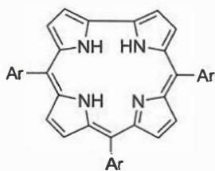 (a) $(Ar=C_{6}F_{5})$
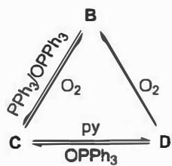 (b)
7-1 A 中的咔咯环是否有芳香性？与之对应的 $π$ 电子数是多少？
本题干见 题-034-7-咔咯环芳香性判断
7-2 写出 B、C 和 D 的化学式（要求：配体均用简写符号表示）。
本题干见 题-034-7-咔咯环芳香性判断
7-3 写出 B、C 和 D 中金属离子的价电子组态（均用 $d^{n}$ 方式表示）。
本题干见 题-034-7-咔咯环芳香性判断
7-4 写出制备 B、C 和 D 的反应方程式（要求：配体均用简写符号，系数为最简整数比）。
本题干见 题-034-7-咔咯环芳香性判断
7-5 利用电化学处理，B 可以得电子转化为 B⁻ ，也可以失去电子转化为 B⁺ 。与预期的磁性相反， B⁺ 依然显顺磁性。进一步光谱分析发现，与咔咯环配体相关的吸收峰位置发生了显著的变化。推测金属离子的价电子组态（用 $d^{n}$ 方式表示），指出磁性与光谱变化的原因。
📖 查看答案
（1） 判断芳香性的经典方法是 Hückel 规则。需要注意的是，Hückel 规则是一种经验规则，只适用于单环、平面、共轭多烯的芳香性判断。若偏离这三点基本要求，则会得到错误的结论。
以一个常见的稠环化合物芘 $\left(C_{16}H_{10}\right)$ 为例。在对这个平面分子应用 Hückel 规则时，首先找到其中的单环，即最外侧的大环，然后重写共振式使其形成共轭多烯，最后对参与共轭的 $π$ 电子计数。因为这是一个完全由 C 原子组成的共轭大环，所以 $π$ 电子数目等于其原子的数目，为 14，符合 $4n+2$ 规则。因此芘具有芳香性。然而，若直接对稠环中的所有 $π$ 电子计数，则会得到16，做出反芳香性的荒谬判断。
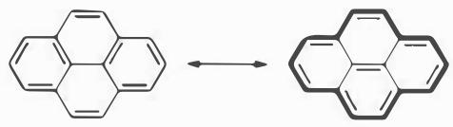
类似地，对平面的咔咯环应用Hückel规则时，也需要先找出其中的共轭单环，其有两种等价的选择方式。为什么没有其他等价的共轭单环，请同学们自行思考。随后，对参与共轭的 $π$ 电子计数：有共轭孤对电子的N原子贡献2个 $π$ 电子，有非共轭孤对电子的N原子贡献1个 $π$ 电子， $π$ 电子总数为18。因此咔咯环具有芳香性，对应的 $π$ 电子数为18。若将所有 $π$ 电子都计算在内，则有26个，是典型错误答案。
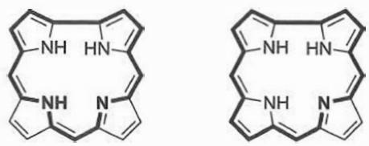

3.141 MAX相通式推导（第37届初赛）
MAX 相是一大类具有层状结构的金属碳化物或氮化物的总称，其中 M 为 Ti、V 或 Nb 等前过渡金属，X 为碳或氮，A 为 Al、Sn、Ge 或 Sb 等 p 区元素。MAX 的结构中，M 原子形成理想的密置层，M 层之间采取密堆积（可连续分布）与简单六方堆积（通常以单层呈现）按一定方式有序堆叠形成三维结构。结构中，X 填充在 M 层密堆积形成的所有八面体空隙中，A 则有序占据 M 层简单六方堆积所形成空隙的一半。将其中的 A 元素选择性除去，可以分离得到二维的层状结构称为 MXene。MXene 层中，最外层 M 可进一步与卤素、羟基等 -1 价端基 T 按 1:1 结合，形成端基 T 功能化的 MXene（T-MXene）。
若 MAX 相中，M 和 A 的原子数比为 n，写出 MAX 相 (O)、二维 MXene 层 (P) 和 T-MXene (Q) 的组成通式。Q 中 T 为 -1 价端基。
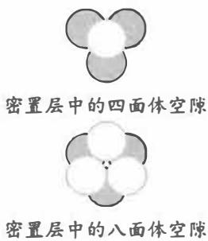
某碳化物 MAX 相 ${Ti}_{x}{Al}_{y}C_{z}$ 结构属六方晶系，Ti 层的排列方式为
$$⋯ABCCBAABCCBA⋯$$
写出 ${Ti}_{x}{Al}_{y}C_{z}$ 晶胞的组成。
已知 ${Ti}_{x}{Al}_{y}C_{z}$ 晶胞参数 a = 0.306 nm, c = 1.856 nm。将 M 层密堆积形成的八面体近似为正八面体，计算简单六方排布相邻层的间距 d（单位：nm）。
${Ti}_{x}{Al}_{y}C_{z}$ 结构中碳原子处在 Ti 层密堆积形成的八面体中心。若将晶胞原点选在 B 层的 Ti 上，此时所有的 Al 恰好均处在 $c$ 轴上。写出晶胞中所有碳原子的坐标参数。
将 ${Ti}_{x}{Al}_{y}C_{z}$ 在 HF 溶液中超声处理，可选择性地去除其中的 Al 层，得到二维结构的 MXene 片层 ${Ti}_{x}C_{z}$ (反应 1)，进一步与 $F^{−}$ 反应，形成 F-MXene (反应 2)。写出反应 1 和 2 的化学方程式。
T-MXene 的性质与端基 T 密切相关。利用熔融 ZnCl₂ 与 $Ti_{x}Al_{y}C_{z}$ 在 ${550}^{∘}C$ 反应 5 h，可以得到 Cl 为端基的 Cl-MXene（反应 3）。将 Cl-MXene 在 CsCl-KCl-LiCl 混合熔盐与 Li₂Se 反应 18 h，可以得到端基为 Se 的 Se-MXene（反应 4）。写出反应 3 和 4 的化学方程式。
对于 6-2-4 中用 HF 水溶液处理得到的 F-MXene，能否发生与 6-2-5 中反应 4 类似的反应？简述原因。
📖 查看答案
（1） MAX 相通式：$M_{n}AX_{n−1}$
MXene 通式：$M_{n}X_{n−1}$
T-MXene 通式：$M_{n}X_{n−1}T_{2}$
推导过程：
- 堆积与空隙比例：
  - 最密堆积（ccp或hcp）：堆积原子 : 八面体空隙 : 四面体空隙 = 1 : 1 : 2
  - 简单六方堆积：堆积原子 : 三棱柱空隙 = 1 : 2
- 设未知数：
  - 设密堆积双层有 x 个，简单六方堆积双层有 y 个。
  - M 原子数 = x + y
  - X 填充所有八面体空隙 = x
  - A 占据一半三棱柱空隙 = y
- MAX 相通式：
  - 组成：$M_{x+y}A_{y}X_{x}$
  - M : A = n，即 $(x+y)/y=n$
  - 代入得：$M_{n}AX_{n−1}$
- MXene 通式：
  - 除去 A 元素：$M_{n}X_{n−1}$
- T-MXene 通式：
  - 最外层 M 与 T 按 1:1 结合，二维 MXene 有上下两个最外 M 层：$M_{n}X_{n−1}T_{2}$
知识点 | 关联程度 | 说明
密堆积 | 直接 | ccp和hcp的堆积方式及空隙
简单六方堆积 | 直接 | 三棱柱空隙
通式推导 | 直接 | 利用比例关系推导化学通式
二维材料 | 间接 | MXene的衍生结构

知识点 | 关联程度 | 说明
晶胞概念 | 直接 | 晶胞的组成与分子式的区别
堆积方式识别 | 直接 | 从排列方式识别密堆积和简单六方堆积
重复周期 | 直接 | 找出排列方式的重复单元
均摊法 | 间接 | 计算晶胞中各原子的数目
（3） 晶胞参数关系：
$$c=4d_{1}+2d_{2}$$
其中 d₁ 为密堆积双层间距，d₂ 为简单六方堆积双层间距。
计算密堆积双层间距 d₁：
将密堆积双层间的八面体近似为正八面体，其间距等价于正四面体的高：
正四面体边长 $a=0.306$ nm
$$d_{1}=h=\frac{\sqrt{6}}{3}a=\frac{\sqrt{6}}{3}×0.306=0.250 \text{nm}$$
计算简单六方堆积间距 d₂：
$$d_{2}=\frac{c−4d_{1}}{2}=\frac{1.856−4×0.250}{2}=\frac{1.856−1.000}{2}=0.428 \text{nm}$$
答案：d = 0.428 nm
知识点 | 关联程度 | 说明
晶胞参数 | 直接 | 六方晶胞的a和c参数
正四面体几何 | 直接 | 正四面体的高与边长关系
密堆积几何 | 直接 | 密堆积双层间距的计算
几何关系 | 间接 | 利用晶胞参数c计算层间距
（4） 四个 C 原子的坐标（按 z 值从小到大）：
$$\left(\frac{2}{3},\frac{1}{3},0.0673\right), \left(\frac{2}{3},\frac{1}{3},0.433\right), \left(\frac{1}{3},\frac{2}{3},0.567\right), \left(\frac{1}{3},\frac{2}{3},0.933\right)$$
推导过程：
- 确定堆积顺序（晶胞原点选在 B 层 Ti 上）：
$$⋯A_{Ti}c_{C}B_{Ti}a_{C}C_{Ti}b_{Al}C_{Ti}a_{C}B_{Ti}c_{C}A_{Ti}b_{Al}⋯$$
- 确定 xy 坐标：
  - C 原子填入密堆积双层的八面体空隙中
  - AB 双层间八面体空隙位置为 c：$(2/3,1/3)$
  - BC 双层间八面体空隙位置为 a：$(0,0)$ 或等价于 $(1/3,2/3)$
- 计算 z 坐标：
$$z_{1}=\frac{(1/2)⋅(\sqrt{6}/3)a}{c}=0.0673$$
$$z_{2}=\frac{(3/2)⋅(\sqrt{6}/3)a+d}{c}=0.433$$
$$z_{3}=\frac{(5/2)⋅(\sqrt{6}/3)a+d}{c}=0.567$$
$$z_{4}=\frac{(7/2)⋅(\sqrt{6}/3)a+2d}{c}=0.933$$
其中 $a=0.306$ nm，$c=1.856$ nm，$d=0.428$ nm（来自 6-2-2）。
知识点 | 关联程度 | 说明
原子坐标 | 直接 | 晶胞中原子的分数坐标
八面体空隙位置 | 直接 | 密堆积双层间八面体空隙的坐标
晶胞几何 | 直接 | 利用层间距计算z坐标
六方晶系 | 间接 | 六方晶胞的坐标系
（5） 反应 1（选择性去除 Al 层）：
$$2{Ti}_{3}{AlC}_{2}+6HF→2{Ti}_{3}C_{2}+3H_{2}+2{AlF}_{3}$$
或：
$$2{Ti}_{3}{AlC}_{2}+8HF→2{Ti}_{3}C_{2}+3H_{2}+2{HAlF}_{4}$$
或：
$$2{Ti}_{3}{AlC}_{2}+12HF→2{Ti}_{3}C_{2}+3H_{2}+2H_{3}{AlF}_{6}$$
反应 2（F 端基功能化）：
$${Ti}_{3}C_{2}+2HF→{Ti}_{3}C_{2}F_{2}+H_{2}$$
说明： - 反应 1 是氧化还原反应，将 “${Ti}_{3}C_{2}$” 单元视为整体（反应前后不得失电子），等价于 Al 单质与 HF 溶液的反应。 - 题目未明确 HF 溶液的量，以上三个方程式均合理。 - 反应 2 中二维 MXene 片层 ${Ti}_{3}C_{2}$ 与 F⁻ 反应，得到端基功能化的 ${Ti}_{3}C_{2}F_{2}$。
知识点 | 关联程度 | 说明
氧化还原反应 | 直接 | Al被氧化，H⁺被还原为H₂
化学方程式配平 | 直接 | 复杂反应的配平
材料化学 | 间接 | MXene的刻蚀制备
端基功能化 | 直接 | F⁻与MXene表面M原子结合
（6） 反应 3（熔融 ZnCl₂ 刻蚀制备 Cl-MXene）：
$$2{Ti}_{3}{AlC}_{2}+5{ZnCl}_{2}→2{Ti}_{3}C_{2}{Cl}_{2}+5Zn+2{AlCl}_{3}$$
或（考虑 AlCl₃ 在熔融 ZnCl₂ 中形成 $Zn[AlCl_{4}]_{2}$）：
$$2{Ti}_{3}{AlC}_{2}+6{ZnCl}_{2}→2{Ti}_{3}C_{2}{Cl}_{2}+5Zn+Zn[{AlCl}_{4}]_{2}$$
反应 4（端基置换制备 Se-MXene）：
$${Ti}_{3}C_{2}{Cl}_{2}+{Li}_{2}Se→{Ti}_{3}C_{2}Se+2LiCl$$
说明： - 反应 3 为固相熔融体系的氧化还原反应，ZnCl₂ 既作刻蚀剂又作氧化剂。 - 反应 4 为端基置换反应，Se²⁻ 是 -2 价阴离子，而 Cl⁻ 是 -1 价阴离子，结合比例不同（Se 与 MXene 片层结合比例为 1:1，Cl 为 2:1）。
知识点 | 关联程度 | 说明
氧化还原反应 | 直接 | Zn²⁺被还原为Zn，Al被氧化
熔盐化学 | 直接 | 高温熔融体系中的反应
端基置换 | 直接 | Cl被Se²⁻取代
电荷平衡 | 直接 | 不同价态端基的结合比例
（7） 答案：不能。
原因（角度一：键能）：
HF 刻蚀得到 F-MXene，Ti-F 键远强于 Ti-Cl 键，难以发生后续端基取代反应。
原因（角度二：软硬酸碱理论）：
F⁻ 是较硬的 Lewis 碱，而高价的 Ti 是较硬的 Lewis 酸，使得 F 和 Ti 结合较稳定，难以被较软的 Se²⁻ 置换。
知识点 | 关联程度 | 说明
软硬酸碱理论 | 直接 | F⁻为硬碱，Ti⁴⁺为硬酸；Se²⁻为软碱
键能 | 直接 | Ti-F键能远大于Ti-Cl键能
端基置换 | 间接 | 端基T对MXene反应性的影响
Lewis酸碱 | 直接 | 酸碱匹配与键的稳定性

